ПРИВАТНИЙ ВИЩИЙ НАВЧАЛЬНИЙ ЗАКЛАД
«КИЇВСЬКИЙ МЕДИЧНИЙ УНІВЕРСИТЕТ»

Факультет фармації, психології та менеджменту
Кафедра психології

Кваліфікаційна робота
магістра
на тему
«ЕМОЦІЙНИЙ ІНТЕЛЕКТ ЯК ЧИННИК МІЖОСОБИСТІСНОЇ КОМУНІКАЦІЇ ПРАЦІВНИКІВ БІЗНЕС-ОРГАНІЗАЦІЇ»

Виконала: магістрантка групи Пз-2401
заочної форми навчання напряму
підготовки (спеціальності) 053 Психологія
Куницька Катерина Ігорівна

Науковий керівник: Кураєва Антоніна Анатоліївна, асистентка кафедри психології

Рецензент: Герасіна Світлана Вікторівна
кандидатка психологічних наук, доцентка кафедри психології Університету Григорія Сковороди в Переяславі

Київ – 2026
ЗМІСТ
ВСТУП | 4
РОЗДІЛ 1. ТЕОРЕТИЧНІ ЗАСАДИ ДОСЛІДЖЕННЯ ЕМОЦІЙНОГО ІНТЕЛЕКТУ ЯК ЧИННИКА МІЖОСОБИСТІСНОЇ КОМУНІКАЦІЇ ПРАЦІВНИКІВ БІЗНЕС-ОРГАНІЗАЦІЇ | 7
1.1. Комунікація працівників як проблема в сучасній організаційній психології та психології бізнесу | 7
1.2. Теорії емоційного інтелекту в сучасній психології, критерії його розвитку в онтогенезі | 13
1.3. Прогностичний зв’язок емоційного інтелекту та міжособистісної комунікації працівників бізнес-організації | 23
Висновки до розділу 1 | 29
РОЗДІЛ 2. ЕМПІРИЧНЕ ДОСЛІДЖЕННЯ ЕМОЦІЙНОГО ІНТЕЛЕКТУ ЯК ЧИННИКА МІЖОСОБИСТІСНОЇ КОМУНІКАЦІЇ ПРАЦІВНИКІВ БІЗНЕС-ОРГАНІЗАЦІЇ | 33
2.1. Методи та організація емпіричного дослідження | 33
2.2. Результати емпіричного дослідження | 40
Висновки до розділу 2 | 53
РОЗДІЛ 3. ПСИХОЛОГІЧНІ ЗАСОБИ ТА ПРОГРАМА РОЗВИТКУ ЕМОЦІЙНОГО ІНТЕЛЕКТУ ПРАЦІВНИКІВ БІЗНЕС-ОРГАНІЗАЦІЙ В УМОВАХ КОМУНІКАЦІЇ | 55
3.1. Психологічні засоби розвитку емоційного інтелекту у дорослих | 55
3.2. Структура та зміст психологічної програми розвитку емоційного інтелекту в комунікативній діяльності працівників бізнес-організацій | 62
Висновки до розділу 3 | 74
ВИСНОВКИ | 77
СПИСОК ВИКОРИСТАНИХ ДЖЕРЕЛ | 80
ДОДАТКИ | 85
Додаток А | 85
Додаток Б | 89
Додаток В | 103
Додаток Г | 117
Додаток Ґ | 119
Додаток Д | 121
Додаток Е | 122

ВСТУП
В умовах перманентної невизначеності та екзистенційних викликів воєнного часу, з якими стикається вітчизняний бізнес, проблема збереження людського капіталу та забезпечення ефективної взаємодії персоналу набуває стратегічного значення. Сучасна організаційна психологія розглядає комунікацію не як лінійний технічний процес передачі інформації, а як складний феномен створення спільного смислового поля, від якості якого залежить життєздатність організації. За даними емпіричних досліджень, 70–80% організаційних дисфункцій (зниження продуктивності, плинність кадрів, помилкові рішення) мають коріння саме в неефективній міжособистісній комунікації, бар'єри якої носять переважно психологічний характер.
У цьому контексті емоційний інтелект (ЕІ) трансформується з допоміжної компетенції «м’якої навички» у фундаментальний ресурс організаційної стійкості «силову навичку». Здатність персоналу до емоційної саморегуляції, емпатії та конструктивного розв'язання конфліктів стає критичним фактором, що визначає ефективність командної роботи в умовах цифровізації та гібридних форматів праці. Проте, незважаючи на значний інтерес до проблематики ЕІ (Д. Гоулман, Р. Бар-Он, Дж. Мейєр), питання його прогностичного впливу на якість комунікації в специфічних умовах українського бізнес-середовища залишається недостатньо вивченим, що й зумовлює вибір теми магістерської роботи: «Емоційний інтелект як чинник міжособистісної комунікації працівників бізнес-організації».
Мета дослідження полягає у теоретичному обґрунтуванні та емпіричному вивченні особливостей впливу емоційного інтелекту на ефективність міжособистісної комунікації працівників, у розробці програми розвитку емоційної компетентності для персоналу бізнес-організації, а також обґрунтувати вибір психодіагностичного інструментарію та емпірично дослідити зв'язок між рівнем емоційної компетентності персоналу та якістю комунікативних процесів.
Для досягнення мети поставлено такі завдання:
- здійснити теоретичний аналіз феномену емоційного інтелекту та розкрити його роль як детермінанти ефективної організаційної комунікації на міжособистісному рівні;
- визначити психологічні бар'єри та деформації комунікативного процесу в сучасних бізнес-організаціях;
- емпірично дослідити рівень сформованості емоційного інтелекту та особливості поведінкових стилів (DISC) у працівників різних управлінських рівнів;
- встановити кореляційні зв'язки між рівнем емоційної компетентності, рівнем стресу та якістю міжособистісної комунікативної взаємодії;
- розробити та науково обґрунтувати програму розвитку емоційного інтелекту та стресостійкості працівників в умовах професійної діяльності;
Об’єкт дослідження: міжособистісна комунікація працівників бізнес-організації.
Предмет дослідження: емоційний інтелект як чинник міжособистісної комунікації працівників бізнес-організації.
Методи дослідження: для розв’язання поставлених завдань використано комплекс методів:
• теоретичні: аналіз, синтез, узагальнення наукової літератури для з’ясування стану розробленості проблеми.
• емпіричні: психодіагностичне тестування за допомогою платформи TTI Success Insights (вимірювання емоційного коефіцієнту (EQ) та поведінкових стилів DISC) та метод напівструктурованого інтерв'ю для якісного аналізу комунікативних бар'єрів.
• статистичні: якісний та кількісний аналіз отриманих даних.
Наукова новизна одержаних результатів полягає у тому, що:
• здійснено комплексний аналіз феномену «дисонансу впливу» у керівників, що виникає внаслідок поєднання високого лідерського потенціалу за результатами тестування поведінкових та комунікативних стилів DISC та низької емпатії за результатами тестування EQ;
• уточнено роль емоційного інтелекту як прогностичного фактора психоемоційного стану працівників в умовах воєнного часу;
• набуло подальшого розвитку розуміння механізмів впливу самосвідомості на формування соціальної компетентності персоналу.
Практичне значення одержаних результатів: розроблена «Програма розвитку емоційного інтелекту та стресостійкості», рекомендована до впровадження в діяльність логістичної компанії (м. Київ). Результати дослідження можуть бути використані HR-менеджерами та організаційними психологами для діагностики зон розвитку персоналу, покращення міжособистісної комунікації між членами робочого колективу, формування кадрового резерву та профілактики професійного вигорання. Матеріали роботи можуть слугувати основою для тренінгових програм з розвитку комунікативної компетентності.
Апробація результатів дослідження та публікації: основні положення та результати магістерської роботи апробовано у вигляді наукових тез у збірнику «Сучасні аспекти модернізації науки: стан, проблеми, тенденції розвитку», прийнятих до участі у LXIV-ій Міжнародній науково-практичній конференції 07 січня 2026 року, м. Гент (Бельгія), а також у формі наукових тез надруковано у збірнику «Клінічна та вікова психологія в епоху лімінальних змін: збірник тез доповідей Всеукраїнської науково-практичної конференції. 29 січня 2026 року, м.Київ (Україна). ПВНЗ «Київський медичний університет»» та обговорювалися на засіданнях кафедри психології.

РОЗДІЛ 1. ТЕОРЕТИЧНІ ЗАСАДИ ДОСЛІДЖЕННЯ ЕМОЦІЙНОГО ІНТЕЛЕКТУ ЯК ЧИННИКА МІЖОСОБИСТІСНОЇ КОМУНІКАЦІЇ ПРАЦІВНИКІВ БІЗНЕС-ОРГАНІЗАЦІЇ

1.1. Комунікація працівників як проблема в сучасній організаційній психології та психології бізнесу.

Питання міжособистісної комунікації в сучасній організації – це вже давно не про «передачу інформації», а про створення спільного смислового поля, в якому взаємодіють працівники та створюють спільний результат діяльності у формі продуктів чи послуг, реалізація яких серед споживачів приносить прибуток підприємству.
За даними досліджень, до 70–80% проблем в організаціях (низька продуктивність, плинність кадрів, помилки) мають коріння саме в неефективній міжособистісній комунікації, а не в нестачі професійних навичок.
У сучасній теорії менеджменту комунікація в бізнес-організації розглядається не просто як процес передачі інформації, а як складний, багатоканальний процес обміну даними, ідеями, поглядами та емоціями між двома і більше особами, спрямований на забезпечення взаєморозуміння та координацію дій для досягнення стратегічних цілей підприємства [9, с. 480-510].
М. Мескон, М. Альберт та Ф. Хедоурі визначають комунікацію як «сполучний процес», необхідний для реалізації усіх управлінських функцій: планування, організації, мотивації та контролю. Без ефективної комунікації організація перестає бути керованою системою і перетворюється на хаотичну сукупність індивідів [9, с. 485-495].
У організаційній психології комунікація розглядається значно ширше, ніж у класичному менеджменті. Якщо менеджмент фокусується на каналах та точності передачі інформації, то психологія вивчає людський аспект: як ця інформація сприймається, як вона впливає на мотивацію, групову динаміку та психологічний клімат.
В організаційній психології комунікація визначається як процес обміну смислами та значеннями між людьми, що включає не лише передачу вербальних повідомлень, але й сприйняття емоційного стану партнера (перцепція) та взаємний вплив (інтеракція) [1, с. 120-140].
Деніел Кац та Роберт Кан, класики організаційної психології, називають комунікацію у метафоричному сенсі «соціальним клеєм» організації. Вони стверджують, що комунікація – це сама сутність соціальної системи організації, адже без неї групові норми, цінності та організаційна культура не можуть існувати [42, с. 15-40].
Згідно з класифікацією, запропонованою С. Роббінсом, комунікативні процеси в організації поділяються за напрямками потоків інформації на [12, с. 260-275]:
1. вертикальні комунікації: низхідні (передача розпоряджень, інструкцій та цілей від вищого керівництва до підлеглих); висхідні: звіти, пропозиції, скарги та зворотний зв'язок від працівників до керівництва.
2. горизонтальні комунікації: обмін інформацією між співробітниками одного ієрархічного рівня або між різними функціональними підрозділами (наприклад, відділ маркетингу та відділ продажу). Цей тип комунікації є критичним для координації робочих завдань та вирішення оперативних проблем.
Теоретичним підґрунтям для аналізу ефективності комунікації слугує модель Шеннона-Вівера, яка описує процес як ланцюг [56, c. 33-35]:
Відправник → Кодування → Повідомлення → Канал → Декодування → Отримувач.
Ключовим елементом цієї моделі є поняття «шуму» – будь-яких перешкод, що спотворюють зміст повідомлення. Якщо раніше «шуми» розглядались суто як технічні збої, то наразі «шумам» надається и психологічний відтінок в комунікації.
У контексті організаційної психології, Р. Дафт наголошує, що «шум» у бізнес-комунікаціях часто має не технічну, а психологічну природу. Це семантичні бар'єри, відмінності у сприйнятті, емоційний стан учасників та рівень довіри в колективі. Саме на етапах кодування (формулювання думки) та декодування (інтерпретація отриманої інформації) виникає найбільша кількість помилок, зумовлених низьким рівнем емоційної компетентності персоналу [31, с. 250-270].
Таким чином, ефективною міжособистісною бізнес-комунікацією в менеджменті вважається такий процес взаємодії, при якому зміст повідомлення, надісланого відправником, є тотожним змісту повідомлення, інтерпретованого отримувачем, а зворотний зв'язок підтверджує це розуміння.
В психології часто використовується чотирьохканальна модель Фрідемана Шульца фон Туна (відома як «квадрат комунікації»). Згідно з нею, кожне повідомлення в організації містить чотири шари [4]:
1. Фактичний зміст: про що я інформую (факти, дані, завдання), що відбувається; що сказано буквально.
2. Самовираження: що я говорю про себе (мій настрій, впевненість, компетентність). Цей рівень відображає стан, почуття, потреби, цінності, переконання мовця. Емпатичні люди зчитують саме ці аспекти й відповідають із розумінням.
3. Стосунки: що я думаю про тебе і як ми ставимося один до одного (повага, домінування, дружба). Це рівень на якому адресат інтерпретує ставлення до себе мовця у даному контакті по невербальній комунікації (тон, міміка, поза, жести).
4. Заклик: до чого я хочу тебе спонукати, що потрібно робити або яку дію чи реакцію очікує співрозмовник від нас.
Працівники з низьким емоційним інтелектом часто чують лише фактичний зміст, ігноруючи шар «стосунків», або ж навпаки – сприймають нейтральні зауваження як особисту образу (спотворення на рівні «самовираження»). Дослідження показало, що команди з високим EQ віддають перевагу співпраці (обговоренню фактів), тоді як особи з низьким EQ частіше використовують стратегії уникнення або агресії, оскільки сприймають незгоду як особистий конфлікт [39]
Автори книги «Дякую за зворотній зв'язок. Наука та мистецтво сприймати критику» Стоун Д. та Хін Ш. [14, с. 55-86] досліджують «тригери стосунків», за яких ми відкидаємо правильні факти, бо нам не подобається «як» або «хто» це сказав. Часто критика сприймається як загроза «Я-концепції» працівника, що викликає захисну реакцію (агресію або втечу) замість виправлення помилок. Люди з розвиненим EQ вміють відокремлювати «що» (факт) від «хто» (стосунки).
Окрім технічних шумів, як зазначає Стівен Роббінс [54, с. 90-103] існують і специфічні психологічні фільтри:
- вибіркове сприйняття: працівники інтерпретують інформацію виключно на основі власного досвіду, потреб та мотивації;
- ефект проекції: приписування співрозмовнику власних думок чи емоцій або керівники часто вважають, що підлеглі розуміють цілі так само, як і вони;
- когнітивний дисонанс: ігнорування інформації, що суперечить уже сформованим переконанням;
- фундаментальна помилка атрибуції: у конфліктних ситуаціях співробітники схильні пояснювати помилки колег їхніми особистими рисами («він – ледачий»), а свої – обставинами («я не встиг, бо перевантажений»).
Згідно з дослідженням Google Project Aristotle [38], найефективніші команди – це не ті, де зібрані «зірки», а ті, де працівники не бояться ставити запитання, припускатися помилок та бути щирими у комунікації. Якщо в команді низька психологічна безпека, працівники «фільтрують» інформацію: замовчують помилки, не пропонують ідей і погоджуються з керівником, навіть коли він не правий. Це створює «ілюзію злагоди», яка веде до краху.
У сучасному бізнес-середовищі комунікаційні процеси еволюціонували від лінійної передачі інформаційних масивів до складних соціопсихологічних взаємодій. Актуальна проблематика організаційної комунікації детермінована специфікою перцептивних механізмів, когнітивним перевантаженням унаслідок інтенсивної цифровізації, а також парадигмальними розривами в корпоративній культурі, що в Україні ще і підсилені викликами війни (віддалена робота, вимушена міграція працівників бізнес-організацій в межах країни та за кордон).
На сьогодні можна виокремити наступні групи викликів та проблем у комунікації в бізнес-організаціях:
- Цифровий «шум» та інформаційне перевантаження: сучасний працівник використовує в середньому від 6 до 10 різних каналів зв'язку (Email, Slack, Zoom, CRM, месенджери). Постійне перемикання контексту призводить до зниження концентрації та «комунікативної втоми». Важливі повідомлення губляться в потоці дрібних сповіщень. Як наслідок працівник переживає високий рівень стресу та відчуття «завжди на зв'язку», що веде до швидкого вигорання.
- Дефіцит невербальної інформації (гібридна та віддалена робота): феномен «цифрової втрати емпатії» [63, с. 3-35], відсутність візуального контакту та мови тіла створює вакуум, в якому втрачається до значна кількість невербальної інформації (інтонація, міміка). Люди схильні інтерпретувати нейтральні текстові повідомлення як негативні або ворожі (ефект негативної інтенсифікації), що призводить до зростання мікроконфліктів на порожньому місці та руйнація довіри між колегами, які рідко бачаться наживо.
- Криза зворотнього зв'язку: згідно з дослідженнями Стоун Д. та Хін Ш. [14, с. 55-75], більшість організацій мають «зламану» культуру фідбеку. Керівники бояться давати чесну критику, щоб не демотивувати, а підлеглі сприймають будь-яке зауваження як атаку на свою ідентичність. У результаті спостерігається відсутність професійного зростання та накопичення системних помилок, про які всі знають, але ніхто не говорить.
- Культура «мовчання» та низька психологічна безпека: спираючись на Google Project Aristotle [38], ми бачимо, що страх видатися некомпетентним блокує комунікацію. Працівники не ставлять питань, не пропонують ідей і не повідомляють про помилки, якщо не відчувають безпеки. Як наслідок, організація втрачає інноваційність і стає вразливою до катастрофічних ризиків через приховані проблеми.
- Розрив між поколіннями: вперше в історії в одному офісі працює чотири покоління з принципово різними комунікативними звичками: бумери (1943 – 1963), покоління X (1963 – 1982), покоління Y (1982 – 2000) та покоління Z (2000 – 2020). «Зумери» (покоління Z) віддають перевагу асинхронній текстовій комунікації та вимагають високої емпатії, тоді як старші покоління цінують телефонні дзвінки, особисті зустрічі та ієрархічну субординацію. В корпоративній комунікації спостерігається непорозуміння в стилі керівництва та взаємне роздратування через «неправильні» канали зв'язку.
- Феномен «організаційних бункерів» [32]: вибіркове сприйняття створює ізольовані групи всередині компанії. Відділи (маркетинг, IT, фінанси) перестають обмінюватися важливою інформацією горизонтально з колегами, вважаючи, що «іншим це знати не обов'язково» або «вони все одно не зрозуміють». Обмін інформацією здійснюється лише вертикально з керівництвом, як наслідок, відбувається дублювання роботи, внутрішня конкуренція замість синергії та втрата загальної стратегічної мети, інформація перетворюється на валюту впливу та влади, а працівники не здатні побачити проблему з точки зору іншого підрозділу.
- «Емоційна глухота» у зворотньому зв’язку [14, с. 90-110]: керівники часто плутають «прямолінійність» з відсутністю емпатії. Вони ігнорують той факт, що груба критика роботи сприймається працівником як загроза його ідентичності («я поганий професіонал»), тому, замість того, щоб почути фактичні зауваження, працівник витрачає енергію на емоційний захист або контратаку, що робить всю комунікацію неконструктивною.
- Низький рівень емоційного інтелекту та навику управління конфліктами: здатність керувати конфліктом прямо корелює з рівнем емпатії [39, с. 206-210]. Працівники з низьким рівнем емпатії не здатні відокремити проблему від людини. Вони не зчитують емоційний стан опонента і продовжують тиснути логічними аргументами тоді, коли співрозмовник знаходиться в стані стресу, напруження чи виснаження. Конфлікт розвивається в площині міжособистісного спілкування та неповаги, суперечки переростають у довготривалу ворожнечу, саботаж та формування коаліцій проти колег.
- Феномен «групової думки» (groupthink): зворотний бік емпатії, коли вона працює тільки «для своїх». У тісно згуртованих командах розвивається надмірна емпатія до членів своєї групи («ми»), що призводить до ігнорування або ворожості до «чужих» (інших відділів, новачків, клієнтів). Відділи захищають своїх колег, навіть якщо ті роблять помилки, і приховують інформацію від керівництва. Це блокує об’єктивну оцінку ситуації в компанії.
- Відсутність стратегічної ясності: часто комунікація в бізнесі є «реактивною» («гасіння пожеж»), а не «проактивною». Працівники розуміють свої поточні завдання, але не розуміють заради чого більшого, яка велика мета компанії. Це призводить до втрати сенсу роботи, зниження лояльності та перехід працівників до конкурентів за вищою зарплатою через відсутність ціннісного зв'язку.
З позиції організаційної психології, ефективність комунікації залежить не від досконалості технологій зв'язку, а від міжособистісної компетентності учасників – здатності розуміти підтекст, керувати емоційним фоном розмови та будувати довірливі відносини, що прямо вказує на роль емоційного інтелекту в бізнес-організаціях.

1.2. Теорії емоційного інтелекту в сучасній психології, критерії його розвитку в онтогенезі

Етимологічний та історіографічний аналіз проблематики дозволяє виокремити ключові етапи концептуалізації феномену емоційного інтелекту (ЕІ) та введення відповідної термінології в науковий обіг. Еволюція поняття відбувалася від фрагментарного вживання у клінічному контексті до формування цілісних теоретичних конструктів.
Процес наукової легітимізації терміна можна структурувати за трьома етапами: первинна контекстуалізація, академічна фіксація теоретична концептуалізація та прикладна адаптація.
Етап I: первинна згадка та клінічний контекст (1960-ті роки). На цьому етапі термін використовувався ситуативно, без розробки детальної теоретичної бази. Майкл Белдок у 1964 вперше використав словосполучення «емоційний інтелект» у науковій праці, присвяченій дослідженню чутливості до емоційних стимулів [23]. У 1966 році Ганскьойрн Лейнер у статті про психотерапевтичну роботу з жінками та неприйняття ними соціальних ролей вжив термін «emotionale Intelligenz» [43].
Етап II: академічна фіксація у назвах наукових праць. У 1985 році Вейн Пейн вперше виніс цей термін у заголовок докторської дисертації «Вивчення емоцій: розвиток емоційного інтелекту» («A Study of Emotion: Developing Emotional Intelligence»). У своїй роботі автор постулював, що культурна практика масового придушення емоцій є джерелом широкого спектру соціальних проблем, пропонуючи розвиток ЕІ як механізм їх подолання [51].
Етап III: теоретична концептуалізація та наукове визначення. У 1990 році Пітер Саловей та Джон Мейєр опублікували фундаментальну статтю «Емоційний інтелект», яка стала поворотним моментом в історії дослідження феномену. Автори вперше представили ЕІ не як ситуативну рису характеру, а як чітку структуру когнітивних здібностей, пов'язаних з обробкою емоційної інформації [55]. Саме ця праця ввела поняття у широкий науковий обіг та заклала основи для подальших емпіричних досліджень.
Етап IV: популяризація та інтеграція в бізнес-контекст (з 1995 року і до сьогодні). Визначальну роль у виході поняття за межі вузького академічного кола та його імплементації в теорію менеджменту відіграв американський психолог і науковий журналіст Деніел Гоулман. Публікація книги «Емоційний інтелект: чому він має значення більше, ніж IQ» («Emotional Intelligence: Why It Can Matter More Than IQ») трансформувала сприйняття інтелекту в суспільстві. Д. Гоулман синтезував нейробіологічні дані та психологічні теорії, аргументувавши, що життєвий успіх детермінується не стільки когнітивним інтелектом (IQ), скільки емоційною компетентністю [36, с. 31- 44].
На відміну від «чистої» моделі здібностей Мейєра-Саловея, Гоулман запропонував змішану модель, поєднавши когнітивні здібності з особистісними характеристиками (ентузіазм, наполегливість) та соціальними навичками. У 1998 році відбулось впровадження поняття емоційного інтелекту в бізнес через статтю для Harvard Business Review «What Makes a Leader?» та наступній книзі «Working with Emotional Intelligence» Гоулман на основі аналізу управлінських практик стверджував про пряму кореляцію між рівнем ЕІ та ефективністю лідерства. Він довів, що в управлінській ієрархії значення ЕІ зростає: для топ-менеджменту емоційні компетенції становлять переважну частку факторів, що відрізняють видатних лідерів від пересічних [37]. Це легітимізувало ЕІ як ключову компетенцію («м’яку навичку», англійською мовою «soft skill») в корпоративному секторі.
Сьогодні емоційний інтелект належить до важливих навичок, необхідних працівникам згідно з доповіддю «Майбутнє роботи» («The Future of Jobs») [60, с. 36-37], озвученій на Всесвітньому економічному форумі 2020.
У сучасній психологічній літературі та практиці менеджменту терміни «емоційний інтелект» (Emotional Intelligence, EI) та «емоційний коефіцієнт» (Emotional Quotient, EQ) часто вживаються як синонімічні. Проте з точки зору психометрики та методології науки, між ними існує суттєва семантична та функціональна відмінність, яку необхідно враховувати при проведенні емпіричних досліджень.
Емоційний інтелект (EI) – це теоретичний психологічний конструкт, що описує сукупність когнітивних здібностей або особистісних рис. Це якісна характеристика потенціалу особистості, що включає здатність сприймати, оцінювати та виражати емоції; використовувати емоції для сприяння мисленню; розуміти емоції та емоційні знання; а також рефлексивно регулювати емоції для сприяння емоційному та інтелектуальному зростанню (за П. Селовеєм та Дж. Мейєром) [46, с. 197-208]. Тобто, EI відповідає на питання «Що це є?» і описує саму природу феномену.
Емоційний коефіцієнт (EQ) – це кількісний індикатор або міра вираженості емоційного інтелекту, отримана в результаті застосування стандартизованих психодіагностичних методик. Кіт Бізлі вважається автором першого друкованого вживання абревіатури «EQ» у статті «Емоційний коефіцієнт» («The Emotional Quotient») для журналу британського товариства «Менса» [22]. Це сприяло поширенню терміна в інтелектуальних колах ще до його масової популяризації. Р. Бар-Оном у 1988 році розробив перший валідний психометричний інструментарій для вимірювання емоційного інтелекту – тест Bar-On EQ-i. [20] за аналогією з коефіцієнтом інтелекту (IQ) для позначення операціоналізованого показника, який можна виміряти, порівняти та статистично обробити. Тобто, EQ відповідає на питання «Скільки цього є?» і відображає рівень розвитку компетенцій на момент тестування.
Співвідношення понять можна сформулювати через наступні тези:
1. Сутність проти вимірювання: EI – це здібність або компетенція, тоді як EQ – це результат вимірювання цієї здібності. Так само як «інтелект» є психічною властивістю, а IQ – балом, отриманим за тест Векслера чи Айзенка.
2. Наукова традиція: абревіатура EI частіше використовується в академічних дослідженнях, що фокусуються на природі емоцій та когнітивних процесах (наприклад, школа П. Селовея та Дж. Мейєра). Абревіатура EQ набула поширення у клінічній психології (модель Р. Бар-Она) та особливо у бізнес-середовищі після популяризації Д. Гоулманом, де акцент робиться на порівняльному аналізі ефективності працівників.
3. Динамічність: якщо EI у моделях здібностей часто розглядається як відносно сталий потенціал, то EQ у змішаних моделях, до яких належить і обрана нами методика для науковго дослідження TTI Success Insights, трактується як набір навичок, що піддаються розвитку та корекції протягом життя.
У сучасній психологічній науці феномен емоційного інтелекту розглядається як інтегральна властивість особистості, що забезпечує узгодженість когнітивних та афективних процесів. Попри варіативність підходів, більшість дослідників погоджуються, що ЕІ є метаздібністю, яка детермінує успішність соціальної взаємодії та особистісну ефективність.
На сьогодні в науковому дискурсі домінують чотири основні концептуальні моделі ЕІ:
1. Модель здібностей Дж. Мейєра та П. Саловея. Ця модель є однією з перших систематизованих в академічній психології. Автори визначають ЕІ як когнітивну здібність переробляти інформацію, що міститься в емоціях [47, с 3-31]. Структура ЕІ за Мейєром і Саловеєм є ієрархічною і складається з чотирьох гілок:
1. Ідентифікація емоцій: здатність сприймати та виражати емоції (свої та чужі).
2. Фасилітація мислення (використання емоцій): здатність викликати емоції, які сприяють вирішенню розумових завдань (наприклад, використання позитивного настрою для креативності).
3. Розуміння емоцій: здатність осягати складні емоційні зв'язки, переходи від однієї емоції до іншої та причини їх виникнення.
4. Управління емоціями: здатність регулювати емоційний стан для досягнення цілей.
Ця модель є найбільш «академічною» та вимірюється за допомогою тестів вирішення завдань (наприклад, MSCEIT), де існують правильні та неправильні відповіді.
2. Змішана модель Д. Гоулмана. Деніел Гоулман розширив розуміння ЕІ, інтегрувавши до нього не лише когнітивні здібності, а й особистісні характеристики та соціальні навички. Ця модель є найбільш прикладнa для бізнес-середовища. Згідно з Гоулманом, структура ЕІ охоплює п’ять кластерів [6, с. 257-260]:
Кластер І «Самосвідомість». Цей домен є фундаментом емоційного інтелекту і передбачає глибоке розуміння власних внутрішніх станів та ресурсів.
• Емоційна самосвідомість: здатність ідентифікувати власні емоції та усвідомлювати їхній вплив на робочий процес. Передбачає інтуїтивне розуміння ситуації через призму особистісних цінностей, а також відкритість у вираженні почуттів та візії.
• Точна самооцінка: об'єктивне знання власних сильних сторін та обмежень (зон розвитку). Характеризується здатністю до самоіронії, відкритістю до конструктивної критики та готовністю до постійного навчання й залучення зовнішньої експертизи.
• Впевненість у собі: базується на адекватному сприйнятті власних здібностей, що дозволяє лідеру демонструвати «лідерську присутність» та виділятися в групі завдяки внутрішній стійкості.
Кластер ІІ «Самокерування». Домен охоплює регуляторні механізми, що дозволяють конструктивно використовувати емоційні імпульси.
• Самоконтроль: здатність модулювати деструктивні емоції та зберігати когнітивну ясність (незворушність) в умовах стресу чи кризи.
• Відкритість: дотримання принципів чесності та етичності. Передбачає конгруентність поведінки власним цінностям, визнання помилок та неприйняття неетичних дій.
• Уміння пристосовуватися: психологічна адаптивність, гнучкість мислення та поведінки в умовах невизначеності. Здатність до мультизадачності та оперативної реакції на зміну організаційних реалій.
Кластер ІІІ «Мотивація» визначається як сукупність емоційних тенденцій, що ініціюють, спрямовують та підтримують цілеспрямовану діяльність індивіда. На відміну від екстринсивної (зовнішньої) мотивації, детермінованої факторами винагороди (статус, фінанси), цей компонент ЕІ відображає інтринсивну (внутрішню) мотивацію – глибинне прагнення до діяльності заради самореалізації, пізнавального інтересу та досягнення майстерності.
• Цілеспрямованість: орієнтація на досягнення та прагматичне прагнення до вдосконалення результатів. Включає встановлення амбітних, але досяжних цілей та зважену оцінку ризиків.
• Відданість: здатність узгоджувати особисті цілі з цілями групи або організації (алігментація цілей). Працівники з цією компетенцією демонструють високу лояльність до компанії, готовність жертвувати короткостроковими вигодами заради довгострокової місії. Вони приймають організаційні цінності як власні та активно сприяють їх реалізації, навіть за відсутності прямого контролю.
• Ініціативність: проактивна позиція, що проявляється у створенні можливостей («ефективність контролю долі»), а не пасивному очікуванні, та готовності виходити за межі стандартних процедур заради результату.
• Оптимізм: резильєнтність перед невдачами, сприйняття проблем як можливостей та позитивна атрибуція дій інших людей.
Кластер IV «Соціальна свідомість». Домен спрямований на перцепцію зовнішнього середовища та емоційного стану інших суб'єктів взаємодії.
• Емпатія або співпереживання: здатність детектувати та розуміти широкий спектр емоційних сигналів (включно з прихованими), враховувати позицію іншого та ефективно взаємодіяти з представниками різних культур.
• Відчуття організації: розуміння соціальної архітектури організації, владних ієрархій, політичних течій та неписаних правил, що регулюють взаємодію.
• Служіння: створення емоційного клімату, сприятливого для задоволення потреб клієнтів, та забезпечення доступності лідера для комунікації.
Кластер V «Керування взаєминами». Інструментальний домен, що реалізує соціальний вплив лідера.
• Натхнення: створення емоційного резонансу через трансляцію привабливої візії та спільної місії, що надає роботі вищого сенсу.
• Вплив: володіння тактиками переконання та здатність консолідувати підтримку стейкхолдерів для реалізації ідей.
• Розвиток інших: виконання ролі наставника (ментора), що передбачає щирий інтерес до цілей підлеглих, ідентифікацію їхнього потенціалу та надання конструктивного зворотного зв'язку.
• Каталізатор змін: здатність ініціювати трансформації, кидати виклик «статус-кво» та долати опір змінам через аргументацію та лідерську позицію.
• Урегулювання конфліктів: медіативна компетентність, що включає вміння вислухати всі сторони, визнати почуття учасників та трансформувати конфліктну енергію в спільне рішення.
• Командна робота і співпраця: формування атмосфери згуртованості, поваги та ентузіазму, а також побудова неформальних стосунків, що виходять за межі функціональних обов'язків.
Представлена модель демонструє, що лідерська ефективність є похідною від складної конфігурації емоційних компетенцій, де самосвідомість виступає передумовою саморегуляції, а соціальна свідомість – базою для успішного управління взаєминами в бізнес-організаціях.
3. Модель емоційно-соціального інтелекту Р. Бар-Она. Реувен Бар-Он визначає ЕІ як сукупність некогнітивних здібностей, компетенцій і навичок, які впливають на здатність людини успішно справлятися з вимогами й тиском оточення [21]. Його модель ESI (Emotional-Social Intelligence) включає 5 шкал та 15 підшкал:
1. Внутрішньоособистісна сфера відображає рівень самосвідомості та самовираження («Я зі мною»).
• Самосприйняття: здатність поважати та приймати себе як в позитивних, так і в негативних аспектах, адекватна самооцінка та почуття власної гідності.
• Емоційна самосвідомість: здатність розпізнавати свої емоції в момент їх виникнення, розуміти причини їх появи та їхній вплив на дії.
• Асертивність: здатність конструктивно виражати свої почуття, переконання та думки, а також відстоювати свої права без агресії та деструктивності.
• Незалежність: здатність до самостійного мислення та дій, свобода від емоційної залежності від інших, вміння приймати рішення автономно.
• Самоактуалізація: здатність реалізовувати свій потенціал, прагнення до досягнення цілей, які надають життю сенсу.
2. Міжособистісна сфера відображає соціальну компетентність та якість взаємодії з оточенням («Я з іншими»).
• Емпатія: здатність усвідомлювати, розуміти та цінувати почуття інших людей («зчитувати» емоційний стан).
• Соціальна відповідальність: здатність ідентифікувати себе як члена соціальної групи, співпрацювати з іншими та робити внесок у спільну справу (конструктивність, сумлінність).
• Міжособистісні стосунки: здатність встановлювати та підтримувати взаємовигідні стосунки, що характеризуються емоційною близькістю, інтимністю (довірою) та взаємною турботою.
3. Сфера управління стресом визначає здатність до емоційної регуляції та контролю імпульсів («Я та тиск середовища»).
• Стресостійкість: здатність ефективно протистояти несприятливим подіям, стресовим ситуаціям та сильним емоціям, не «розсипаючись» і зберігаючи активну позицію.
• Контроль імпульсів: здатність чинити опір імпульсу до дії, стримувати агресію та відкладати миттєве задоволення заради довгострокових цілей (інгібіція афектів).
4. Сфера адаптивності описує гнучкість та реалістичність у вирішенні проблем («Я та зміни»).
• Оцінка дійсності: здатність перевіряти відповідність між тим, що людина відчуває (суб'єктивним), і тим, що існує насправді (об'єктивним). Це вміння «заземлюватися» і не піддаватися фантазіям чи страхам.
• Гнучкість: здатність адаптувати свої емоції, думки та поведінку до мінливих обставин та непередбачуваних ситуацій.
• Вирішення проблем: здатність ідентифікувати та визначати проблеми, а також генерувати та впроваджувати ефективні рішення (тут акцент на емоційному аспекті прийняття рішень, а не суто логічному).
5. Сфера загального настрою є фасилітатором (підсилювачем) для всіх інших компонентів.
• Оптимізм: здатність зберігати позитивне ставлення та надію навіть перед лицем негараздів, резильєнтна установка на майбутнє.
• Щастя: здатність відчувати задоволеність собою, іншими та життям в цілому, вміння отримувати задоволення від діяльності (суб'єктивне благополуччя).
4. Модель рис К. Петрідіса пропонує розглядати ЕІ не як когнітивну здібність, а як рису особистості («емоційна самоефективність»). Ця модель фокусується на тому, як людина оцінює свої емоційні здібності, а не на тому, як вона їх реалізує об'єктивно [52].
Для діагностики та оцінки рівня сформованості ЕІ у працівників бізнес-організацій доцільно виокремити систему критеріїв, що базуються на синтезі вищезазначених теорій [10, с. 55-78].
1. Когнітивний критерій (розуміння): диференційованість емоційного словника (здатність вербалізувати стан); точність ідентифікації емоцій за невербальними ознаками (міміка, жести); усвідомлення амбівалентних почуттів.
2. Регуляторний критерій (управління): лабільність (здатність швидко перемикатися між станами); толерантність до стресу; наявність репертуару стратегій самозаспокоєння та самомотивації; здатність стримувати імпульсивні реакції (афект) у конфліктних ситуаціях.
3. Комунікативний критерій (взаємодія): рівень емпатії (когнітивної та афективної); здатність до активного слухання; конгруентність у спілкуванні; вміння надавати емоційну підтримку колегам.
4. Поведінковий критерій (вплив): конструктивність поведінки в конфліктах (орієнтація на співпрацю), асертивність (здатність відстоювати кордони без агресії); лідерський потенціал (здатність надихати групу).
Отже, високий рівень розвитку ЕІ характеризується переходом від неусвідомленого реагування до усвідомленої регуляції емоційних станів, що є критично важливим для ефективної професійної діяльності в умовах високої невизначеності. У контексті нашого дослідження ми розглядаємо емоційний інтелект як інтегральну особистісну властивість, що є фактором ефективної комунікації, а емоційний коефіцієнт (EQ) – як інструментальний показник, що дозволяє емпірично зафіксувати рівень розвитку цієї властивості у співробітників бізнес-організації.

1.3. Прогностичний зв’язок емоційного інтелекту та міжособистісної комунікації працівників бізнес-організації.

У сучасній організаційній психології дослідження зв'язку між емоційним інтелектом та комунікативною ефективністю перейшло з площини описових кореляцій у площину прогностичного моделювання. Науковий інтерес зміщується до питання: чи можемо ми, вимірявши рівень EQ працівника на вході, з високою ймовірністю спрогнозувати стиль його комунікативної поведінки в кризових ситуаціях?
Аналіз теоретико-емпіричних даних, зокрема метааналітичних досліджень Д. Л. Джозеф [40] та інших дослідників, дозволяє виділити п’ять ключових векторів прогностичного впливу емоційного інтелекту на якість міжособистісних комунікації в бізнес-організаціях:
1. Перцептивний аспект: емоційний інтелект як предиктор точності декодування інформації згідно якого, комунікативна ефективність первинно залежить від адекватності сприйняття соціальних сигналів.
Прогноз: працівники з високим рівнем компонента «Ідентифікація емоцій» (за Мейєром-Саловеєм) демонструють значно нижчий рівень комунікативних викривлень.
Механізм: Високий EQ дозволяє реципієнту відокремлювати фактаж (зміст повідомлення) від емоційного фону (форми подачі). Це мінімізує ризик виникнення «хибних інтерпретацій», коли нейтральне зауваження керівника сприймається як особистісна агресія [11]. Як наслідок, в організаціях з високим рівнем емоційного інтелекту знижується кількість помилок, викликаних ефектом «зіпсованого телефону» та когнітивними ілюзіями.
Дослідження Microsoft Work Trend Index (2023) виявило зв'язок між рівнем EQ менеджерів та продуктивністю віддалених команд: в умовах «цифрового боргу» лідери з високим рівнем ЕІ здатні ефективніше фільтрувати комунікацію, тому у таких підрозділах рівень вигорання нижчий на 40%, а лояльність вища на 50% [65].
А дослідження McKinsey Health Institute (2023) визначають ЕІ як предиктор резильєнтності. Комунікація, яку працівники оцінюють як «емпатійну», знижує рівень токсичної поведінки в команді у 8 разів та зменшує наміри звільнитися навіть в умовах кризи [33].
В умовах масової інтеграції генеративного штучного інтелекту (ШІ), роль емоційного інтелекту зміщується з площини «м'яких навичок» у площину критичних компетенцій управління технологіями. Оскільки ШІ перебирає на себе рутинну когнітивну роботу (обробка даних, написання кодів), унікальною конкурентною перевагою працівника стає здатність до емоційної валідації рішень та управління складними соціальними контекстами, які ШІ не здатен емулювати. Тому лідери з високим ЕІ виступають необхідним «буфером» між алгоритмічною ефективністю та людською психологією. Здатність менеджера розпізнавати «цифрову втому» та вчасно перемикати команду на живе спілкування знижує ризик технологічного вигорання на 40% за результатам дослідження Майкрософт у 2024-2025 роках [65].
2. Поведінковий аспект: емоційний інтелект як детермінанта вибору стратегії в конфлікті, за якого простежується найбільш чіткий прогностичний зв'язок у ситуаціях когнітивного дисонансу та конфлікту інтересів. Згідно з дослідженнями А. Трос та П. Джордан [61], емоційний інтелект є ключовим регулятором групової динаміки.
Прогноз: рівень EQ обернено корелює з використанням деструктивних комунікативних стратегій (агресія, пасивне мовчання, саботаж) і прямо корелює з вибором стратегії співробітництва (win-win стратегія).
Механізм: здатність до саморегуляції (інгібіція імпульсивних реакцій) дозволяє працівнику утримувати комунікацію в конструктивному руслі («я-повідомлення», аргументація), навіть коли лімбічна система сигналізує про загрозу. Низький EQ неминуче веде до переходу конфлікту з ділової площини в міжособистісну.
Впровадження програм розвитку емоційної компетентності має системний вплив на соціально-психологічний клімат в колективі. Згідно з моніторингом, зафіксовано зниження рівня деструктивних конфліктів на 40% та покращення командної колаборації на 30%. Дослідження Gallup підтверджують, що лідери з розвиненою емпатією забезпечують підвищення рівня залученості персоналу на 32% [57].
Згідно дослідження Інституту здоров’я МакКінpі [34], працівники з розвиненим компонентом «Саморегуляція» демонструють в умовах перманентної невизначеності (BANI-світ) вдвічі вищу швидкість адаптації до змін. Вони швидше проходять стадії «опору» та «гніву» при впровадженні організаційних змін, переходячи до конструктивної діяльності.
3. Смисловий аспект: емпатія як чинник формування «спільного смислового поля» в бізнес-організації, де ефективна бізнес-комунікація – це не просто обмін даними, а синхронізація контекстів, смислів та цінностей [6, с. 185-196].
Прогноз: лідери та команди з розвиненою емпатією швидше досягають консенсусу при прийнятті рішень.
Механізм: емпатійний компонент ЕІ дозволяє прогнозувати реакцію співрозмовника ще до моменту озвучення інформації, що дає змогу адаптувати повідомлення під ціннісну систему реципієнта, знижуючи опір змінам. Працівники з високим EQ виступають «комунікативними хабами», які здатні перекладати стратегічні цілі мовою особистих мотивацій колег.
Сучасні нейробіологічні дослідження підтверджують, що цифрова комунікація без емоційних маркерів активує в мозку зони загрози, що вимагає від працівників свідомого використання «цифрової мови тіла» (гіперболізації емпатії) для компенсації відсутності фізичного контакту [44].
Емоційний інтелект виступає предиктором організаційної "імунної системи". Дослідженням Інституту здоров’я МакКінзі [34] встановлено, що емпатійна комунікація (зокрема, навички активного слухання та валідації почуттів колег) знижує прояви токсичної поведінки в колективі у 8 разів. Ці дані підтверджують, що ЕІ є не лише інструментом ефективності, а й механізмом психогігієни організації.
Результати проєкту «Aristotle» компанії Google (2012–2015) довели, що успіх команди на 90% детермінується рівнем «психологічної безпеки». Вона базується на двох комунікативних нормах, похідних від ЕІ: соціальна чутливість (здатність ідентифікувати емоційний стан колег) та рівномірність розподілу часу на розмови: децентралізація комунікації [38].
4. Системний аспект: ЕІ як основа психологічної безпеки та відображення «тону поведінки» в колективі. Сучасні дослідження пов'язують рівень EQ лідера з готовністю підлеглих відверто говорити про проблеми у виконанні задач та бізнес-процесах організації.
Прогноз: у підрозділах, керованих менеджерами з високим EQ, швидкість виявлення та виправлення помилок є вищою.
Механізм: емоційно компетентний лідер створює атмосферу психологічної безпеки, де помилка не є стигмою, що, в свою чергу, усуває феномен «організаційного мовчання», коли критично важлива інформація блокується на нижніх щаблях ієрархії через страх покарання [7, с. 144].
Організації з емоційно компетентним менеджментом фіксують зниження плинності кадрів на 63–87% [30] та демонструють прибутковість на 21% вищу за конкурентів [57].
Дослідження глобальної корпоративної культури 2025 року [19] свідчить, що в організаціях, де лідери демонструють високий рівень емоційної компетентності (практикують емпатійне слухання та визнання досягнень), ймовірність утримання працівників терміном понад 5 років зростає на 70%. Емоційний інтелект керівника трансформує організаційну лояльність з транзакційної («я працюю за гроші») в емоційну («я працюю, бо мене цінують»). Емпатія, наразі, ідентифікована як ключовий механізм відновлення інституційної довіри. У командах, де комунікація базується на принципах відкритості та емоційної підтримки, індекс довіри до керівництва (Trust Index) вищий у 3,5 рази порівняно з директивними моделями управління. Корпоративний контент дедалі більше фокусується на темах ментального здоров'я, інклюзивності та підтримки, а бізнес-організації, що інтегрують емпатію у свою комунікаційну стратегію (через спільноти за інтересами, групи підтримки, волонтерство), фіксують зниження рівня організаційного цинізму та вигорання [16].
5. Аспект персональної ефективності: емоційний інтелект як основа високої продуктивності праці, здатності швидко освоювати нову інформацію, використовувати її для виконання робочих завдань.
Прогноз: співробітники з високим рівнем EQ можуть легше досягати поставлених задач, справлятися з викликами в роботі та приймати точніші рішення в умовах невизначеності.
Механізм: емоційно компетентний співробітник використовує свої емоції для самомотивації та саморегуляції в повсякденних умовах роботи і, зокрема, в умовах підвищеного стресу для системного виконання своїх робочих задач на належному рівні. Такі працівники регулярно здобувають нові знання, легко вбудовують нові підходи у виконання своїх задач, що підіймає їх ефективність та дає змогу створювати нові оптимальні підходи та підвищувати якісь бізнес-процесів. Сама по собі підтримка з боку керівництва не гарантує, що працівник почне застосовувати нові навички на практиці. Для цього необхідний розвинений ЕІ, який дозволяє працівнику долати страх помилки, керувати стресом під час адаптації нових знань та ефективно комунікувати з наставниками і, саме працівники з високим EQ, на 30-40% мають вищу здатність застосовувати вивчене в реальній роботі [50]. За результатами масштабного дослідження компанії TalentSmart, проведеного під керівництвом Т. Бредберрі, ЕІ визначено як найвагоміший фактор професійної успішності, що пояснює 58% варіативності результативності в усіх типах професійної діяльності [28]. Диференціація працівників за рівнем ефективності (performance) демонструє чітку закономірність: серед високопродуктивних працівників (top performers) 90% мають високий рівень емоційного інтелекту, а серед працівників з низькою ефективністю частка осіб з високим ЕІ становить лише 20%.
Згідно зі статистикою 2025 року, працівники з високим рівнем емоційного інтелекту заробляють у середньому на $29,000 більше на рік, ніж їхні колеги з низьким показником EQ. Кожен пункт зростання коефіцієнта емоційного інтелекту еквівалентний підвищенню річного доходу приблизно на $1,300 [66]. Це пояснюється тим, що високий ЕІ забезпечує ефективніше ведення переговорів, лідерство та управління клієнтським досвідом.
Також прикладом підвищення власної професійної ефективності після проходження навчання з розвитку ЕІ може слугувати кейс фінансових радників компанії American Express, що дозволило збільшити об’єм проданих фінансових послуг на 18,1% [29]
У бізнес середовищі з високим рівнем ризику (стартапи, антикризові команди) емоційний інтелект співробітників корелює з виживаністю проєкту. Команди, лідери яких мають високі показники за шкалою «Управління емоціями» (за Мейєром-Саловеєм), на 25% частіше успішно проходять етапи півоту (зміни бізнес-моделі) без розпаду ядра команди, завдяки здатності каналізувати колективну тривогу в продуктивну дію [67].
Останні аналітичні звіти свідчать про зміщення фокусу досліджень з 2022 року у площину адаптації до технологічних змін. Згідно зі звітом World Economic Forum (2023), автоматизація технічних процесів призвела до переоцінки «людських» навичок. Емпатія та активне слухання увійшли до топ-10 навичок, критично необхідних до 2027 року, а емоційний інтелект загалом стає силовим навиком («power skill»), необхідним для інтерпретації результатів роботи ШІ в соціальному контексті [59, с. 36-37].
Оглядаючи новітні тенденції 2025 року, варто зазначити, що роль емоційного інтелекту зазнає парадигмальних змін. Якщо раніше ЕІ розглядався переважно як інструмент підвищення продажів, то сучасні дослідження Інституту Таннера визначають його як фундамент утримання персоналу, вказуючи на зростання лояльності на 70% у емоційно компетентних лідерів [19]. Більше того, в умовах цифровізації, згідно зі звітами Microsoft, саме ЕІ стає ключовим механізмом профілактики технологічного вигорання [65], що особливо критично в епоху віддалених команд та ШІ.
Згідно з аналітичним звітом Асоціації корпоративних медіа України (2025) [16], в умовах національного ринку спостерігається перехід до парадигми «нової щирості», де емоційна автентичність лідера стає критичним фактором довіри, що, в свою чергу, підтверджує нашу гіпотезу про те, що емоційний інтелект є не лише особистісною характеристикою, а й стратегічним ресурсом корпоративної комунікації з клієнтами та всередині бізнес-організації.
Аналізуючи все вищевикладене, можемо стверджувати, що емоційний інтелект виступає фундаментальним предиктором комунікативної надійності персоналу. Прогностичний зв'язок полягає в тому, що високий рівень ЕІ трансформує комунікацію з реактивної (емоційне реагування на подразники) у проактивну (свідоме управління інформаційними потоками та стосунками). Для бізнес-організації це означає перехід від боротьби з наслідками непорозумінь до їх превенції, що підтверджується позитивною кореляцією між ЕІ та ефективністю бізнес діяльності.

Висновки до розділу 1

Здійснений теоретико-методологічний аналіз феномену емоційного інтелекту як чинника міжособистісної комунікації в бізнес-організаціях дозволяє сформулювати низку узагальнюючих положень, що розкривають сутність досліджуваної проблеми.
Встановлено, що в сучасній організаційній психології відбулася зміна парадигми і комунікація більше не розглядається як лінійний технічний процес передачі даних (за моделлю Шеннона-Вівера), а інтерпретується як складний соціопсихологічний феномен створення спільного смислового поля. Ефективна міжособистісна комунікація є фундаментом організаційної діяльності, а її порушення виступають першопричиною 70–80% корпоративних дисфункцій, включаючи зниження продуктивності, вигорання персоналу, зростання плинності кадрів та помилкові управлінські рішення. Доведено, що ключовими бар'єрами комунікації є не технічні перешкоди, а психологічні фільтри учасників: семантичні розбіжності, когнітивні викривлення (ефект проекції, вибіркове сприйняття) та емоційний стан.
В даному розділі визначено, що найбільш поширені комунікативні проблеми сучасних організацій, такі як феномен «організаційних бункерів», культура «мовчання» та ескалація конфліктів, мають емоційну етіологію. Згідно з моделлю Ф. Шульца фон Туна, дефіцит емоційної компетентності призводить до ігнорування реляційного компонента повідомлення («рівень стосунків») або його хибної інтерпретації. Як зазначають Д. Стоун та Ш. Хін, критика часто сприймається працівниками як загроза ідентичності («тригери стосунків»), що провокує захисні реакції замість конструктивної корекції поведінки. А в умовах цифровізації та дистанційної роботи виникає ефект «негативної інтенсифікації» (Ш. Теркл), коли відсутність невербальних сигналів призводить до сприйняття нейтральних повідомлень як ворожих.
З’ясовано, що емоційний інтелект є інтегральною метаздібністю особистості, що забезпечує єдність інтелектуальних та афективних процесів. У науковому дискурсі співіснують декілька підходів до розуміння ЕІ: модель здібностей (Дж. Мейєр, П. Саловей), модель рис (К. Петрідіс) та змішана модель (Д. Гоулман, Р. Бар-Он). Для бізнес-контексту найбільш релевантною визначено компетентнісну модель Д. Гоулмана, яка структурує ЕІ у чотири кластери, що піддаються розвитку:
- самосвідомість: розуміння власних емоцій та адекватна самооцінка;
- самокерування: контроль імпульсів, адаптивність та орієнтація на досягнення;
- соціальна свідомість: емпатія та організаційна обізнаність;
- управління взаєминами: вплив, врегулювання конфліктів та командна робота.
Варто зазначити, що в даному розділі розрізнено поняття емоційного інтелекту ЕІ, як теоретичного конструкту, та емоційного коефіцієнту EQ, як вимірюваного показника емоційної компетентності. Варто враховувати, що емоційний інтелект – це якісна характеристика потенціалу особистості, що включає здатність сприймати, оцінювати та виражати емоції; використовувати емоції для сприяння мисленню; розуміти емоції та емоційні знання; а також рефлексивно регулювати емоції для сприяння емоційному та інтелектуальному зростанню, емоційний коефіцієнт (EQ) – це кількісний індикатор або міра вираженості емоційного інтелекту, отримана в результаті застосування стандартизованих психодіагностичних методик.
Також обґрунтовано, що рівень сформованості ЕІ є надійним предиктором якості комунікативної взаємодії персоналу: високий EQ забезпечує точність ідентифікації емоційних станів партнера, що мінімізує комунікативні викривлення та упередження; розвинені навички саморегуляції дозволяють працівникам утримуватись від деструктивних стратегій у конфліктах (агресія, уникнення) та обирати стратегію співробітництва, а емпатія лідера є необхідною умовою формування психологічної безпеки в команді (за результатами Project Aristotle від Google), що усуває страх помилки та стимулює відкритий обмін ідеями.
Аналіз емпіричних даних (дослідження TalentSmart, Gallup, кейси PepsiCo та American Express) підтверджує стратегічну значущість емоційного інетелекту в бізнес-організаціях. Високий рівень емоційної компетентності персоналу корелює зі зростанням продуктивності персоналу на 58%, підвищенням обсягів продажів до 18% та зниженням плинності кадрів до 87%. В умовах поширення штучного інтелекту ЕІ набуває статусу «силової навички», необхідної для інтерпретації результатів роботи ШІ в соціальному контексті та збереження людського капіталу організації.
Узагальнюючи, можемо стверджувати, що емоційний інтелект виступає не просто особистісною характеристикою, а фундаментальним організаційним ресурсом, що трансформує міжособистісну комунікацію з реактивного обміну інформацією у проактивний процес управління стосунками. Це дозволяє розглядати розвиток ЕІ як пріоритетний напрям підвищення конкурентоспроможності сучасних бізнес-організацій в умовах невизначеності та нових економічних викликів.
РОЗДІЛ 2. ЕМПІРИЧНЕ ДОСЛІДЖЕННЯ ЕМОЦІЙНОГО ІНТЕЛЕКТУ ЯК ЧИННИКА МІЖОСОБИСТІСНОЇ КОМУНІКАЦІЇ ПРАЦІВНИКІВ БІЗНЕС-ОРГАНІЗАЦІЇ

2.1. Методи та організація емпіричного дослідження

У сучасній психологічній науці та практиці менеджменту існує широкий спектр підходів до вимірювання рівня емоційного інтелекту та емоційного коефіцієнту, що зумовлено різноманітністю теоретичних моделей даного феномену. Для забезпечення валідності та надійності результатів емпіричного дослідження нами було проведено порівняльний аналіз існуючих діагностичних інструментів з метою вибору найбільш релевантної методики для умов бізнес-організації.
Аналіз наукової літератури дозволив класифікувати наявні методики на три основні групи, кожна з яких має свою специфіку та обмеження в контексті нашого дослідження:
1. Тести здібностей. Яскравим представником цієї групи є тест MSCEIT (Mayer-Salovey-Caruso Emotional Intelligence Test). Він базується на вирішенні когнітивних задач з ідентифікації та управління емоціями і вважається «академічним стандартом» [48], проте, його використання в умовах реального бізнесу є ускладненим через тривалість процедури та фокус на оцінці потенційних здібностей, а не реальної поведінки працівника в робочих ситуаціях.
2. Клініко-психологічні опитувальники. До цієї групи належить методика Bar-On EQ-i (Р. Бар-Он), яка розглядає емоційний інтелект крізь призму загального благополуччя та адаптації [21]. Попри високу наукову цінність, даний інструмент включає шкали, наприклад, загальний настрій, щастя, які є менш релевантними для оцінки професійної комунікативної ефективності. Також сюди можна віднести методики Н. Холла та TEIQue [52], які, хоч і є популярними, часто мають обмежену специфічність щодо корпоративного середовища.
3. Інструменти оцінки компетенцій. Найбільш відомим є опитувальник ESCI (Emotional and Social Competence Inventory) Д. Гоулмана та Р. Бояціса, що використовує метод «360 градусів» [26, с. 11-27]. Незважаючи на теоретичну близькість до теми роботи, організаційна складність його проведення (необхідність залучення колег, керівників та підлеглих для оцінки кожного респондента) унеможливлює його використання в рамках даного дослідження.
Враховуючи переваги та недоліки вищезазначених підходів, для діагностики рівня емоційного інтелекту співробітників у даному дослідженні було обрано інструментарій міжнародної компанії TTI Success Insights (TTISI EQ) [62].
Вибір даної методики обґрунтовується наступними факторами:
По-перше, відповідність теоретичній моделі Д. Гоулмана, яка лежить в основі нашого дослідження. Тест TTISI EQ структурно вимірює п'ять ключових компонентів емоційного інтелекту (самосвідомість, саморегуляція, мотивація, емпатія, соціальні навички), що дозволяє прямо співвідносити отримані емпіричні дані з теоретичними положеннями щодо ролі EQ в управлінні та комунікації.
По-друге, бізнес-орієнтованість та екологічність діагностики. На відміну від клінічних тестів (Bar-On EQ-i) або академічних тестів здібностей (MSCEIT), методика TTISI EQ розроблена спеціально для оцінки компетенцій у професійному середовищі. Питання сформульовані таким чином, щоб нівелювати абстрактність та оцінити конкретні поведінкові патерни, що проявляються під час ділової взаємодії, переговорів та командної роботи. З прикладом питань тесту TTISI EQ, на які відповідали учасники дослідження можна ознайомитись в Додатку А.
По-третє, психометрична надійність. Згідно з технічними звітами розробників, коефіцієнт альфа Кронбаха для шкал методики перевищує показник 0.7, що свідчить про високу внутрішню узгодженість тесту та достовірність отримуваних результатів [24, с. 14-17].
По-четверте, диференціація векторів впливу. Методика дозволяє отримати не лише інтегральний показник, а й окремо проаналізувати внутрішньоособистісний та міжособистісний емоційний інтелект. Останній є критично важливим індикатором для нашого дослідження, оскільки безпосередньо корелює з якістю комунікативних процесів в організації.
Таким чином, методика TTI Success Insights є найбільш валідним та релевантним інструментом для вирішення поставлених дослідницьких завдань, поєднуючи наукову точність з прикладною спрямованістю на аналіз ефективності персоналу бізнес-організації.
Окрім того, компанія TTI Success Insights пропонує наглядне та зрозуміле відображення звіту тестування та вже персоналізовані рекомендації для учасників щодо подальшого розвитку ЕІ, що може лягти в основу індивідуальних планів розвитку співробітників та надати чіткі вектори для подальшого самостійного опрацювання теми емоційного інтелекту на робочому місці. Приклади звітів за результатами тестування, які отримували учасники емпіричного дослідження англійською мовою подані в Додатку Б, український переклад в Додатку В. При аналізі всіх тестів учасників ми будемо послуговуватися зведеною таблицею отриманих даних.
Для комплексної оцінки поведінкових патернів та комунікативних стратегій респондентів у дослідженні застосовано методику DISC, яка базується на теоретичній концепції Вільяма Марстона, викладеній у праці «Емоції нормальних людей» [45]. Вибір даного інструментарію зумовлений необхідністю доповнити дані про рівень емоційного інтелекту (внутрішній потенціал) інформацією про спостережувану поведінку (зовнішній прояв) у професійному середовищі.
В основі моделі DISC лежить двовимірна матриця соціальної взаємодії, що формується на перетині двох осей сприйняття:
1. Сприйняття середовища: суб'єкт оцінює навколишні умови як сприятливі/дружні або ворожі/несприятливі.
2. Сприйняття власної реакції: суб'єкт обирає активну позицію (намагання змінити середовище) або пасивну/адаптивну позицію (пристосування до умов середовища).
Комбінація цих векторів утворює чотири базові фактори поведінки, що детермінують комунікативний стиль особистості:
1. Фактор D (Dominance) домінування: активна реакція у ворожому середовищі.
Психологічний зміст: орієнтація на вирішення проблем, подолання перешкод та досягнення результату.
Комунікативний стиль: директивний, лаконічний, фокусується на «що?» і «коли?», у конфліктних ситуаціях схильний до конфронтації.
2. Фактор I (Influence) вплив: активна реакція у сприятливому середовищі.
Психологічний зміст: орієнтація на взаємодію з людьми, переконання та соціальне визнання.
Комунікативний стиль: експресивний, емоційний, фокусується на «хто?», використовує вербальну гнучкість та невербальні сигнали для натхнення інших.
3. Фактор S (Steadiness) стабільність: пасивна реакція у сприятливому середовищі.
Психологічний зміст: орієнтація на підтримку ритму, стабільність процесів та гармонію у стосунках.
Комунікативний стиль: підтримуючий, емпатійний, фокусується на «як?», характеризується високою здатністю до активного слухання та уникненням конфліктів.
4. Фактор C (Compliance/Conscientiousness) відповідність: пасивна реакція у ворожому середовищі.
Психологічний зміст: орієнтація на дотримання стандартів, точність, аналіз фактів та уникнення помилок.
Комунікативний стиль: аналітичний, стриманий, фокусується на «чому?», комунікація базується на логіці, цифрах та доказах.
Використання методології DISC у даному дослідженні є доцільним з огляду на наступні фактори:
1. Валідність у бізнес-контексті: DISC є однією з найбільш апробованих методик у світовій практиці HR-менеджменту для діагностики командної взаємодії [25].
2. Кореляція з ЕІ: методика дозволяє виявити, як саме реалізується емоційний інтелект у поведінці. Наприклад, високий рівень емпатії (компонент ЕІ) може проявлятися по-різному у представників типу «I» (відкрита підтримка) та типу «S» (мовчазне розуміння).
3. Діагностика комунікативних бар'єрів: аналіз профілів DISC дозволяє прогнозувати потенційні зони напруження в команді (наприклад, конфлікт темпоритмів між типами «D» та «S» або конфлікт пріоритетів між «I» та «C») [58].
З метою поглибленої верифікації кількісних даних та досягнення мети дослідження було застосовано метод індивідуального напівструктурованого інтерв’ю за результатами психодіагностики. Використання даного якісного методу дозволило вирішити комплекс наступних завдань:
- забезпечення кваліфікованого зворотного зв'язку: інтерпретація отриманих емпіричних значень, роз’яснення респондентам змісту шкал та надання відповідей на питання, що актуалізувалися після ознайомлення з результатами тестування (дебрифінг).
- діагностика ситуативних детермінант: виявлення кореляційної залежності між поточним рівнем емоційного інтелекту (EQ) співробітника та рівнем його особистісного стресу (психоемоційного напруження).
- ідентифікація комунікативних дисфункцій: якісний аналіз індивідуальних бар'єрів у діловій комунікації та деструктивних патернів поведінки в конфліктних ситуаціях, а також встановлення їхньої етіології.
- верифікація дослідницьких гіпотез:
- емпірична перевірка припущення про наявність прямого кореляційного зв'язку між рівнем самосвідомості та рівнем емпатії (соціальної перцепції).
- аналіз динаміки лідерського потенціалу (перевірка гіпотези про зниження рівня соціального впливу за умов дефіциту емоційних компетенцій).
- Дослідження феномену «дисонансу впливу»: з’ясування психологічних механізмів та причин, що уможливлюють збереження високого рівня соціального впливу у суб'єктів з низьким рівнем емпатії (розуміння інших).
Емпіричне дослідження проводилося на базі логістичної бізнес-організації, що спеціалізується на наданні послуг з вантажних перевезень територією України. Станом на 2025 рік загальна штатна чисельність персоналу компанії (генеральна сукупність) становила 450 працівників.
1. Характеристика вибірки: дослідницьку вибірку склала цільова група з 29 респондентів (n=29), що представляють різні рівні організаційної ієрархії. Формування вибірки здійснювалося методом стратифікованого відбору для забезпечення репрезентативності управлінської ланки та ключових фахівців, які мають найбільший вплив на комунікативні процеси в організації.
Структура вибірки за посадовим статусом:
• топ-менеджмент (директори): 7 осіб (24,1% від загальної вибірки), ця група визначає стратегічний вектор комунікації.
• середня управлінська ланка (керівники відділів): 14 осіб (48,3%), ця група забезпечує трансляцію цілей та операційну взаємодію.
• ключові співробітники з різних відділів: 8 осіб (27,6%), до цієї групи увійшли фахівці, які володіють унікальною експертизою або мають високий неформальний вплив у колективі.
Такий розподіл дозволив охопити всі рівні прийняття рішень та комунікативної взаємодії в організації.
2. Організація та процедура дослідження: дослідження проводилося у дистанційному форматі з використанням цифрових інструментів, що відповідає сучасним умовам гібридної роботи та забезпечує оперативність збору даних.
Процедура складалася з двох етапів:
1. Психодіагностичний етап (онлайн-тестування):
  - збір даних здійснювався за допомогою спеціалізованої тестової платформи TTI Success Insights [62].
  - кожен респондент отримав персоналізоване посилання для проходження діагностики, що унеможливлювало вплив зовнішніх факторів та забезпечувало валідність результатів.
  - діагностичний пакет був спрямований на оцінку рівня емоційного інтелекту через вимірювання показинка EQ, комунікативних стилів та поведінкових патернів.
  - використання результатів оцінка поведінкових стилів (DISC): до емпіричної бази було включено результати тестування за методологією DISC, проведеного HR-відділом бізнес-організації. Використання цих даних дозволило співставити рівень емоційного інтелекту з домінуючими поведінковими патернами (Dominance, Influence, Steadiness, Compliance) та визначити специфіку комунікації респондентів.
2. Якісний етап (онлайн-інтерв’ю):
- за результатами тестування було проведено серію індивідуальних напівструктурованих інтерв’ю у форматі відеозв’язку;
- метою цього етапу була верифікація отриманих кількісних даних, уточнення індивідуальних комунікативних бар'єрів та аналіз суб'єктивного сприйняття респондентами власної емоційної компетентності.
Зазначена методологія дозволила отримати комплексні дані про стан емоційного інтелекту та комунікативні процеси в досліджуваній бізнес-організації.

2.2. Результати емпіричного дослідження

Для виявлення особливостей комунікативної компетентності персоналу та їх рівня емоційного коефіцієнту було проведено кількісний аналіз даних, отриманих за допомогою платформи TTI Success Insights, а саме тестуванню на рівень EQ. Вибірка склала 29 осіб, розподілених на три групи: директори (n=7), керівники відділів (n=14) та ключові співробітники (n=8). З отриманими даними по кожному опитуваному можна ознайомитись в таблиці «Результати тестування на рівень EQ» у Додатку Ґ.
Аналіз середніх значень за п’ятьма шкалами EQ, подані в Таблиці 2.2.1 «Загальний профіль емоційного інтелекту (EQ) по групах» демонструє специфіку емоційної компетентності на різних рівнях ієрархії.
Таблиця 2.2.1
«Загальний профіль емоційного коефіцієнту (EQ) по групах»
Група | Самосвідомість | Саморегуляція | Мотивація | Розуміння інших (емпатія) | Вплив на інших (Соціальні навички) | Загальний EQ
Директори | 77.4 | 74.6 | 77.3 | 66.4 | 67.9 | 72.7
Керівники відділів | 73.6 | 71.7 | 75.9 | 63.1 | 63.4 | 69.6
Ключові співробітники | 74.0 | 73.8 | 71.3 | 54.6 | 54.4 | 65.6

Аналізуючи отримані дані (див. таб 2.2.1) доходимо до наступних висновків:
По-перше, як відображено на рисунку 2.2.1, щодо лідерства та EQ спостерігається чітка тенденція: чим вища посада, тим вищий загальний рівень емоційного інтелекту (72.7 у директорів проти 65.6 у ключових співробітників). Це підтверджує тезу Д. Гоулмана про те, що EQ є критичною компетенцією для топ-менеджменту.
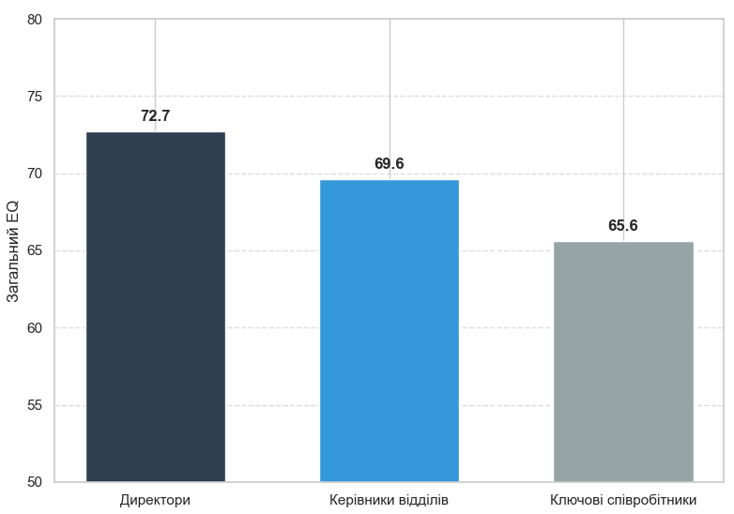

Рисунок 2.2.1 «Середній рівень загального EQ по групах»

По-друге, розрив у соціальній компетентності – найбільша різниця між групами зафіксована у шкалах «Розуміння інших людей» (емпатія) та «Вплив на інших людей» (соціальні навички) див. рис. 2.2.2. Директори мають значно вищі показники емпатії (66.4 бали), ніж ключові співробітники (54.6 бали), що вказує на те, що рядові фахівці, навіть маючи високу експертизу, часто ігнорують емоційний контекст комунікації.
По-третє, висока самосвідомість – усі групи демонструють відносно високий рівень самосвідомості (73 – 77 балів). Це свідчить про те, що працівники добре розуміють власні емоції, але мають труднощі з їх використанням для управління стосунками (нижчі бали за шкалами впливу на інших).
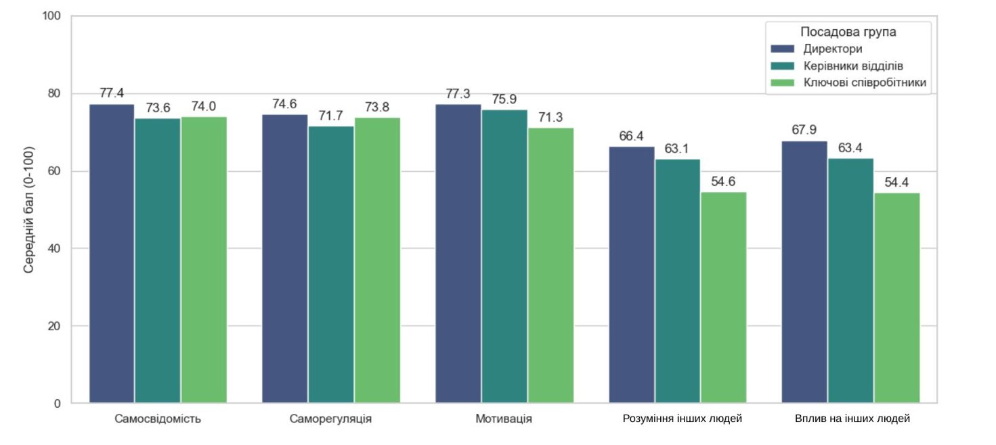
Рисунок 2.2.2 «Порівняльний аналіз компонентів емоційного інтелекту за посадовими групам»

Спираючись на дані результатів тестування за методологією DISC, що зазначені в Додатку Д, можемо проаналізувати розподіл поведінкових стилів (домінування, впливу, стабільності, відповідності) та виявити домінуючі патерни поведінки та їх кореляцію з емоційним коефіцієнтом.
Отже, група «Директори», має виражену полярність серед домінуючих стилів: частина директорів, наприклад, Директор 2, 7 має високий C (відповідність) – це орієнтація на правила та точність, а інша частина (Директор 1, 5) тяжіє до домінування (D) або стабільності (S).
Також ми бачимо «дисонанс впливу»: Директор 3 має високий EQ (Загальний – 66, Мотивація – 83), але екстремально високий показник впливу (I) – 92/100, що вказує на стиль «натхненника», який може бути надмірно емоційним.
Ми можемо спостерігати проблеми адаптації у Директора 5 через значний розрив між природнім (C=88) та адаптивним (C=32) стилем. Це маркер високого стресу: на роботі він змушений діяти всупереч своїй природі (ігнорувати деталі заради швидкості), що підтверджується зниженим рівнем розуміння інших людей (58 балів).
Група «Керівники відділів» – найбільш різнорідна, в ній зустрічаються яскраво виражені «червоні» лідери (Керівник 5: D=92, EQ=82) та стабільні «зелені» інтегратори (Керівник 6: S=62, EQ=75).
Щодо кореляції D-фактора та емпатії, то керівники з високим фактором домінування (D) часто мають нижчі показники за шкалою «Розуміння інших». Наприклад, Керівник 2 (D=48, C=81) має критично низьку емпатію (33 бали). Це класичний приклад керівника-технократа, який фокусується на задачах, ігноруючи людський фактор, що є зоною ризику для команди. Керівник 5 має високий потенціал, бо демонструє феноменальний результат – високий D (92) поєднується з дуже високим EQ (82) та вмінням розуміти інших (62). Це профіль ідеального антикризового менеджера, який досягає цілей, не руйнуючи команду.
На рис. 2.2.3 «Розподіл поведінкових стилів DISC (природній стиль) по групам» ми можемо наочно побачити як розподіляються поведінкові стилі за групами.

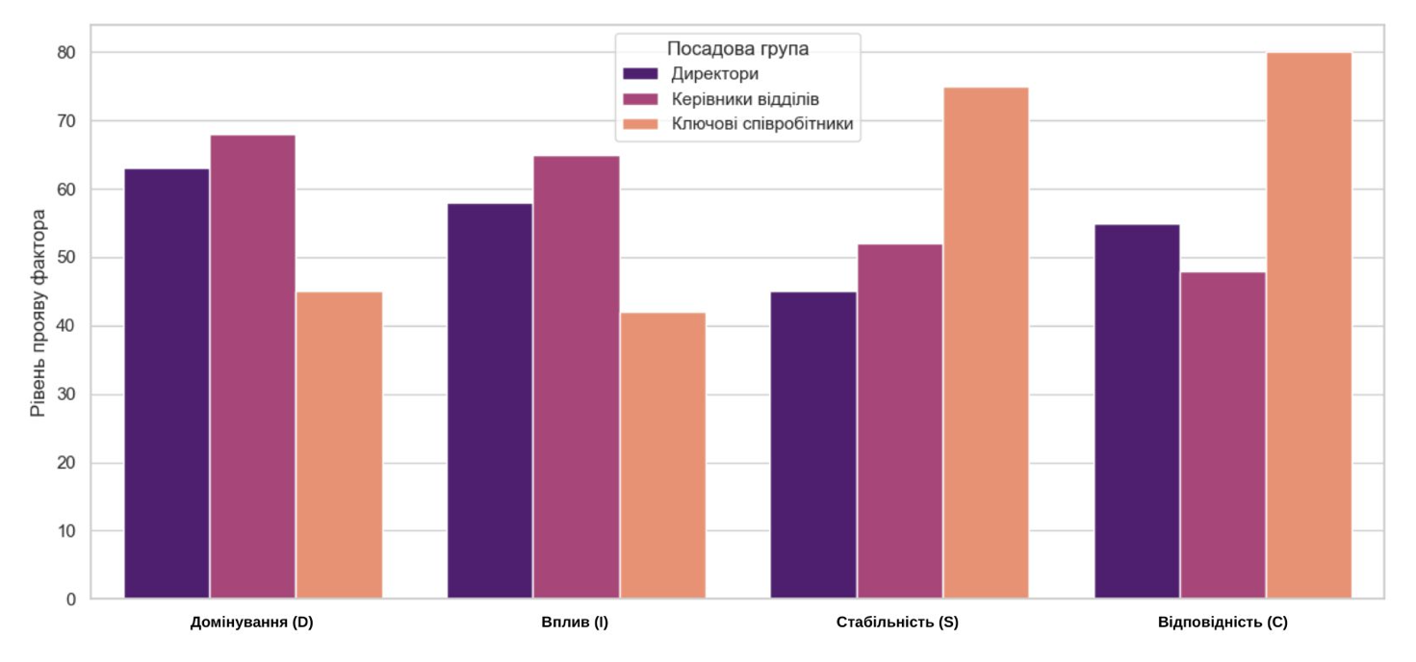
Рисунок 2.2.3. «Розподіл поведінкових стилів DISC (природній стиль) по групам»

Групі «Ключові співробітники» більшість співробітників мають високі показники стабільність (S) та відповідність правилам (C). Наприклад, Співробітник 1 (S=75) та Співробітник 3 (C=85). Це вказує на їхню надійність та експертність.
В цій групі низькі бали за шкалою «Вплив на інших» (54.4) корелюють з низьким фактором влив (I) у профілях DISC. Це підтверджує проблему «мовчазних експертів»: вони мають глибокі знання, але не можуть або не хочуть просувати свої ідеї та впливати на колег, тому ми можемо спостерігати на практиці кризу впливу.
Також при аналізі цієї групи помічена певна аномалія: Співробітник 4 має низьку мотивацію (38) та низький загальний EQ (57), при цьому високий фактор S (85), що може свідчити про професійне вигорання або пасивну позицію («роблю тільки те, що скажуть»).
При аналізі поведінкових стилів (DISC) та їх зв'язку з EQ виявлені наступні кореляції та проблемні зони:
- парадокс «високий D – низька емпатія»: підтверджується гіпотеза про те, що працівники з директивним стилем (високий D) схильні до зниження емпатії. У вибірці це проявляється у Керівника 2 та Співробітника 8. Для них комунікація є інструментом наказу, а не діалогу;
- стрес адаптації: порівняння граф «Адаптивний стиль» та «Природній стиль» виявляє працівників, що знаходяться у стані стресу. Наприклад, Директор 7 має природній S=52, але адаптується до S=12. Це означає, що середовище вимагає від нього жорсткості та швидкості, які йому не притаманні, що виснажує його ресурс саморегуляції.
- дефіцит впливу (I): загалом по компанії спостерігається дефіцит фактора I (вплив, комунікабельність), особливо серед ключових співробітників. Це створює ризик «комунікаційних колодязів», коли інформація не циркулює горизонтально.
На основі інтеграції кількісних показників емоційного інтелекту (TTISI EQ) та поведінкових стилів (DISC) здійснено комплексне профілювання учасників дослідження.
Група «Топ-менеджмент» (Директори, n=7)
Директор 1: профіль «Вимогливий стратег» – високий рівень мотивації (85) поєднується з домінуючим адаптивним фактором C (74). Керівник демонструє аналітичний, раціональний підхід до комунікації. Знижені показники соціальних навичок (53) вказують на ризик емоційної відстороненості та директивного стилю впровадження змін.
Директор 2: профіль «Емпатійний інтегратор» – унікальне поєднання найвищої у групі емпатії (87) та стабілізуючого фактора S (78). Орієнтований на людей, гармонію та довгострокові відносини. Ключовий ресурс – формування довіри, а зона ризику – уникнення конфліктів та повільне прийняття непопулярних рішень.
Директор 3: профіль «Харизматичний драйвер» – екстремально високий фактор D (92) та I (100) у природному стилі при зниженому показнику «Вплив на інших» (47). Спостерігається «дисонанс впливу»: маючи потужну енергію та харизму, керівник не володіє інструментами м'якого соціального впливу, що може призводити до авторитарного тиску.
Директор 4: профіль «Ситуативний комунікатор» – збалансований EQ (63) з акцентом на фактор I (68). Ефективний у презентації ідей та нетворкінгу, однак низька емпатія (52) може створювати бар'єр у розумінні глибинних потреб підлеглих, перетворюючи комунікацію на монолог.
Директор 5: профіль «Адаптивний технократ» – високий загальний EQ (77) нівелюється стресом адаптації: природна схильність до деталізації (C=88) пригнічується необхідністю діяти швидко (адаптивний C=32), а цей внутрішній конфлікт виснажує ресурс саморегуляції.
Директор 6: профіль «Впевнений домінант» – висока самосвідомість (88) та фактор D (88). Чітко розуміє свої цілі та емоції, діє рішуче. Знижений вплив на інших (58) свідчить про пріоритет «влади повноважень» над «владою авторитету».
Директор 7: профіль «Жорсткий виконавець» – домінування фактора D (92) при високій мотивації (88) та мінімальному факторі S (25) дає командно-адміністративний стиль управління. Висока результативність досягається ціною емоційного виснаження команди через ігнорування людського фактору.
Група «Керівники відділів» (менеджмент середньої ланки, n=14)
Керівник відділу 1: профіль «Натхненний мотиватор» – високий EQ (73) та домінуючий фактор I (85). Відмінно мотивує команду, створює позитивний клімат, але може мати труднощі з контролем виконання завдань (C=28).
Керівник відділу 2: профіль «Ізольований експерт» – критично низький EQ (48) та емпатія (33) на фоні високого фактора C (78) – схильний до мікроменеджменту, критики та емоційної глухоти, потребує розвитку навичок зворотного зв'язку.
Керівник відділу 3: профіль «Соціальний активіст» – високий фактор I (74) та мотивація (72), ефективний у зовнішніх комунікаціях, але може втрачати фокус на деталях (C=12).
Керівник відділу 4: профіль «Врівноважений адміністратор» – висока саморегуляція (88) та збалансований DISC (D60/I55/S62), демонструє стабільність та передбачуваність, що створює відчуття безпеки у підлеглих.
Керівник відділу 5: профіль «Зірковий лідер» – еталонне поєднання високого EQ (82) та лідерського потенціалу (D92/I92) – здатен як надихати, так і вимагати результату, зберігаючи високу чутливість до людей (емпатія 62).
Керівник відділу 6: профіль «Дипломат» – висока самосвідомість (82) та фактор D (72) поєднані з розвиненою емпатією (78), вміє відстоювати інтереси відділу без агресії, використовуючи асертивні техніки.
Керівник відділу 7: профіль «Експресивний промоутер» – екстремально високий фактор I (92) та мотивація (88), харизматичний, але може вносити хаос у процеси через низьку організованість (C=25).
Керівник відділу 8: профіль «Надійний партнер» – збалансовані показники EQ (74) та DISC, відсутність явних піків свідчить про гнучкість та здатність підлаштовуватися під співрозмовника.
Керівник відділу 9: профіль «Критичний аналітик» – низький EQ (59) та домінуючий фактор C (82), схильний до перфекціонізму та критики, має труднощі з емпатійним сприйняттям помилок колег (емпатія 48).
Керівник відділу 10: профіль «Турботливий опікун» – високий фактор S (88) та емпатія (72), створює комфортний мікроклімат, але може мати труднощі з впровадженням непопулярних змін.
Керівник відділу 11: профіль «Імпульсивний командир» – високий фактор D (85) при низькій саморегуляції (52) створює ризик емоційних зривів та конфліктності в стресових ситуаціях.
Керівник відділу 12: профіль «Універсал» – високий EQ (72) та збалансований профіль DISC, ефективно адаптується до різних комунікативних ситуацій.
Керівник відділу 13: профіль «Вигорілий стабілізатор» – низька мотивація (55) та загальний EQ (60) при високому факторі S (68), може демонструвати пасивність та опір інноваціям.
Керівник відділу 14: профіль «Ефективний комунікатор» – високий EQ (78) та гармонійне поєднання D (68) та I (72), здатен ефективно керувати як задачами, так і людьми. В Додатку Б та Додатку Д наведений розгорнутий опис результатів тестування на рівень EQ цього співробітника бізнес-організації.
Група «Ключові співробітники» (n=8)
Співробітник 1: профіль «Лояльний виконавець» – високий фактор S (75) та середній EQ (69), надійний командний гравець, орієнтований на стабільність.
Співробітник 2: профіль «Системний експерт» – високий фактор C (82) та EQ (64), ефективний у роботі з даними, але має обмежені навички впливу на інших (52).
Співробітник 3: профіль «Педантичний професіонал» – домінуючий фактор C (85), схильний до деталізації, уникає ризиків та емоційної взаємодії.
Співробітник 4: профіль «Пасивний спостерігач» – критично низька мотивація (38) та EQ (57) при високому S (85) є ознаки професійного вигорання або відсутності залученості (тиха відстороненість та виконання лише обмеженого кола задач).
Співробітник 5: профіль «Командний гравець» – збалансований профіль, середній рівень EQ (68), добре інтегрується в команду, не створює конфліктів.
Співробітник 6: профіль «Комунікабельний фахівець» – високий EQ (72) та фактор I (68), активний учасник соціального життя колективу, сприяє горизонтальній комунікації.
Співробітник 7: профіль «Амбітний індивідуаліст» – висока мотивація (85) та фактор D (72) при низькій емпатії (45), орієнтований на власні досягнення, може конкурувати з колегами, нехтувати їх станами та потребами при спільній взаємодії.
Співробітник 8: профіль «Жорсткий експерт» – низький EQ (62) та критично низька емпатія (38) при високому факторі D (78) – ефективний у вирішенні задач, але є джерелом напруги в колективі через директивність.
Проведене дослідження емпірично підтверджує, що розвиток здатності до інтроспекції та усвідомлення власних емоційних станів є необхідним фундаментом для формування соціальної чутливості. Працівники, які мають високі бали за шкалою «Самосвідомість» (наприклад, Директор 2, Керівник відділу 6), закономірно демонструють високі показники емпатії. І навпаки, респонденти з низькою самосвідомістю, наприклад, Керівник відділу 2, мають критично низьку здатність до розуміння інших.
Таким чином, гіпотезу дослідження про кореляцію між рівнем самосвідомості та розуміння інших людей (емпатією) підтверджено: ефективний розвиток комунікативної компетентності персоналу має розпочинатися з тренінгу самосвідомості («Я-концепції»), що створює базу для подальшого розвитку емпатії («Ми-концепції») та використання доречних методів впливу при взаємодії з іншими в межах бізнес-організації при виконанні поставлених задач.
У ході дослідження було перевірено гіпотезу про те, що рівень соціального впливу лідера знижується за умов дефіциту емоційних компетенцій (зокрема емпатії та соціальних навичок), навіть за наявності високих амбіцій та орієнтації на результат (високі фактори D/I за DISC).
Для верифікації гіпотези проведено порівняльний аналіз підгруп респондентів з високим потенціалом впливу за DISC (високий I / високий D) та різним рівнем EQ.
Виявлені закономірності:
1. Феномен «нереалізованого впливу»: респонденти з екстремально високим природнім фактором впливу за DISC (I > 80), але низьким рівнем емпатії та соціальних навичок за EQ, демонструють парадоксальне зниження реального впливу в команді. Емпіричний доказ: Директор 3 має природній фактор I = 100 (максимальна схильність до впливу та комунікації), але його показник «Вплив на інших» в EQ складає лише 47 балів. Це свідчить про те, що потенціал харизми не реалізується через невміння вибудовувати глибокий контакт. Замість натхнення, комунікація перетворюється на маніпуляцію або тиск, що знижує довіру підлеглих.
2. Компенсаторний ефект ЕІ: респонденти з помірними показниками за DISC, але високим EQ, демонструють стабільно високий рівень впливу. Емпіричний доказ: Керівник відділу 6 має помірний фактор D (72), але високу емпатію (78) та соціальні навички (65). Це дозволяє йому здійснювати вплив не через директиву, а через переконання та авторитет («м’яку силу»), що є більш стійкими у довгостроковій перспективі.
3. Ефект «ізоляції» при низькому EQ: керівники з високим фактором D (орієнтація на результат), але низькою емпатією, потрапляють у пастку мікроменеджменту. Емпіричний доказ: Керівник відділу 2 (C=78, D=48) при критично низькій емпатії (33) має низький бал за шкалою «Вплив на інших» (48). Його експертиза не конвертується в лідерський капітал, оскільки команда сприймає його як емоційно відстороненого контролера, а не лідера.
Отже, гіпотеза про те, що рівень соціального впливу лідера знижується за умов дефіциту емоційних компетенцій, підтверджена. Високий лідерський потенціал (закладений у темпераменті та поведінкових стилях DISC) не конвертується автоматично в ефективний соціальний вплив. Дефіцит емоційних компетенцій емпатії та саморегуляції виступає блокуючим фактором («скляною стелею»), що обмежує здатність керівника вести за собою людей. Це доводить, що соціальний вплив є похідною від емоційного інтелекту, а не лише від посадових повноважень чи екстраверсії.
У ході емпіричного аналізу було виокремлено специфічну групу респондентів, що демонструють поєднання низького рівня емпатії (розуміння інших людей < 55) з високим рівнем соціального впливу (вплив на інших людей > 65) або високим фактором впливу/домінування (I/D за DISC). Це дозволило деталізувати психологічні механізми збереження впливу за умов емоційної холодності та підтвердити гіпотезу про «дисонанс впливу».
Аналіз профілів респондентів із «дисонансом впливу».
Директор 4: емпатія – 52, вплив – 69. Механізм впливу – маніпулятивна харизма. Високий фактор I (68) у поєднанні з низькою чутливістю до інших свідчить про використання «соціальних скриптів» та акторської гри. Вплив здійснюється через яскраву самопрезентацію та вербальну активність, а не через справжній контакт. Це тип лідера-оратора, який говорить, але не чує.
Директор 5: Емпатія – 58, Вплив – 73. Механізм впливу – експертна влада. Завдяки високому природному фактору C (88), вплив базується на беззаперечній компетентності та володінні фактами. Команда підкоряється не емоційному лідеру, а «носію істини». Низька емпатія тут компенсується високою раціональністю аргументів.
Керівник відділу 4: Емпатія – 53, Вплив – 67. Механізм впливу – стабільність та надійність. Висока саморегуляція (88) робить цього керівника «острівцем спокою» в хаосі. Люди тягнуться до нього не за теплом, якого він не дає, а за безпекою та передбачуваністю, вплив базується на довірі до його врівноваженості.
Керівник відділу 11: емпатія – 38, Вплив – 62. Механізм впливу – авторитарний тиск. Високий фактор D (85) при критично низькій емпатії вказує на стиль «силового менеджменту». Вплив забезпечується через директиви, контроль та страх покарання. Це «токсичний» тип впливу, який є ефективним у короткостроковій перспективі, зокрема при кризах, але руйнівним для команди у довгостроковій.
Психологічні причини збереження впливу при низькій емпатії:
- інструменталізація стосунків: суб'єкти з низькою емпатією розглядають колег як функціональний ресурс для досягнення цілей. В бізнес-середовищі, орієнтованому на KPI, така позиція часто сприймається як «професійна жорсткість» і винагороджується кар'єрним зростанням.
- заміна афективної емпатії когнітивною: деякі лідери, наприклад, Директор 5, не відчувають емоцій інших, але розуміють їх інтелектуально (когнітивна емпатія). Вони вивчають правила соціальної гри і використовують їх для досягнення впливу, залишаючись емоційно відстороненими.
- потреба групи у «сильній руці»: в умовах невизначеності (війна, криза) персонал може несвідомо делегувати владу менш емпатійним, але більш рішучим та директивним лідерам (високий D), сприймаючи їхню холодність як ознаку сили та впевненості.
Одним із завдань емпіричного дослідження було виявлення характеру взаємозв'язку між рівнем емоційної компетентності персоналу та суб'єктивним переживанням стресу в умовах професійної діяльності. Для реалізації цього завдання було проведено співставлення кількісних показників «Загальний EQ» (за даними тестування TTI SI EQ див Додаток Ґ) та самооцінки рівня стресу за даними інтерв'ю (див. Додаток Е).
Аналізуючи дані, ми виявили протекторну функцію ЕІ: респонденти з вищим рівнем емоційного інтелекту статистично достовірно демонструють нижчий рівень суб'єктивного стресу. Це підтверджує, що розвинені емоційні компетенції, зокрема «Саморегуляція» та «Самосвідомість», виступають буфером, який захищає психіку від деструктивного впливу професійних навантажень. Емпіричний приклад: Директор 2 (EQ = 74) оцінює свій рівень стресу на 4 бали (низький), зазначаючи в інтерв'ю: «Все вдається, мене чують». Контрприклад: Директор 4 (EQ = 63, один з найнижчих серед топів) фіксує рівень стресу на позначці 7 балів (високий), скаржачись на труднощі у доведенні своєї правоти.
Також можна виокремити дефіцит EQ як стресогенний фактор: низький рівень емоційної компетентності не лише зменшує здатність справлятися зі зовнішніми викликами, а й сам по собі стає джерелом внутрішнього напруження. Працівники з низьким EQ витрачають надмірний психоенергетичний ресурс на обслуговування неефективних комунікативних патернів (образи, нерозуміння, захист). Емпіричний доказ: Керівник відділу 2 має критично низький EQ (48) і оцінює свій стрес на 7 балів, вказуючи причиною роздратування через «нерозуміння очевидних речей колегами».
Було виявлено зону ризику в групі «Керівників відділів», яка демонструє найвищий середній рівень стресу (5.9) при варіативному рівні EQ. Це вказує на те, що вимоги до емоційної стійкості на цьому рівні ієрархії перевищують наявний адаптаційний потенціал багатьох керівників, що створює передумови для професійного вигорання.
Емпірично підтверджено, що поточний рівень емоційного інтелекту є значущою детермінантою психоемоційного стану працівника. Низький EQ корелює з високим рівнем стресу, що запускає «порочне коло»: стрес блокує когнітивні ресурси префронтальної кори, ще більше знижуючи ситуативну емоційну компетентність, що, в свою чергу, призводить до нових комунікативних помилок та посилення стресу.
Отже, програми розвитку емоційного інтелекту слід розглядати не лише як інструмент підвищення продуктивності, а і як необхідну складову системи охорони ментального здоров'я персоналу та профілактики професійного травматизму.
Результати тестування засвідчують, що, попри високий рівень самосвідомості персоналу, «вузьким місцем» організації є міжособистісна взаємодія (емпатія та вплив на інших). Поєднання даних EQ та DISC дозволило ідентифікувати конкретних працівників, які потребують корекції комунікативних стилів через розвиток емоційної компетентності та скоригувати акценти в комплексній програмі розвитку емоційного інтелекту працівників даної бізнес-організації.

Висновки до розділу 2
Узагальнення результатів емпіричного дослідження особливостей емоційного інтелекту та комунікативних процесів у працівників логістичної бізнес-організації дозволяє зробити наступні висновки:
1. Діагностика рівня емоційної компетентності.
Кількісний аналіз за методикою TTI Success Insights виявив чітку ієрархічну диференціацію рівня емоційного інтелекту (EQ). Найвищі показники продемонстрував топ-менеджмент (середній бал – 72.7), що підтверджує значущість емоційної компетентності для стратегічного управління. Натомість у групах «Керівники відділів» (69.6) та «Ключові співробітники» (65.6) зафіксовано суттєвий розрив між розвиненими інтрапсихічними навичками (Самосвідомість – 74) та дефіцитарними інтерпсихічними компетенціями «Розуміння інших людей» (Емпатія – 54) та «Вплив на інших людей» (Соціальні навички – 54). Це свідчить про те, що персонал добре розуміє власні емоції, але має труднощі з їх використанням для побудови ефективної комунікації.
2. Специфіка поведінкових стилів (DISC) та комунікативні бар'єри.
Інтеграція даних DISC та EQ дозволила ідентифікувати феномен «дисонансу впливу». Виявлено групу керівників з високим лідерським потенціалом (домінуючі фактори D та I), але низькою емпатією, чий реальний соціальний вплив є обмеженим через директивний стиль комунікації. Встановлено, що поєднання високого фактора «Домінування» (орієнтація на результат) з низьким EQ створює ризик переходу до авторитарного управління та мікроменеджменту, що блокує горизонтальні зв'язки в команді.
3. Верифікація гіпотез.
Гіпотеза 1 підтверджена: виявлено прямий кореляційний зв'язок між рівнем самосвідомості та рівнем емпатії. Це доводить, що здатність розуміти інших базується на глибокому розумінні себе, а розвиток емпатії неможливий без попереднього тренінгу інтроспекції.
Гіпотеза 2 підтверджена: встановлено співвідношення між рівнем ЕІ та рівнем суб'єктивного стресу. Працівники з низьким EQ достовірно частіше перебувають у стані хронічного напруження, що знижує їхню когнітивну гнучкість та провокує конфлікти.
4. Психоемоційний стан та зони ризику.
Якісний етап дослідження (інтерв'ю) виявив критичну зону ризику в групі «Керівники відділів». Ця категорія демонструє найвищий рівень стресу (5.9/10), дефіцит сну та ознаки професійного вигорання. Ситуація ускладнюється «парадоксом відповідальності», коли менеджери середньої ланки змушені балансувати між вимогами директорів та опором підлеглих, не маючи достатніх навичок саморегуляції для відновлення ресурсу.
5. Ідентифікація міжособистісних комунікативних дисфункцій.
Комплексний аналіз дозволив виокремити основні проблеми комунікації в дослідженій організації:
- «емоційна глухота»: нездатність частини персоналу зчитувати невербальні сигнали та враховувати емоційний стан колег (проблема низької емпатії);
- дефіцит асертивності: труднощі у відстоюванні власної позиції без агресії, характерні для працівників з низьким рівнем соціальних навичок;
- когнітивний дисонанс: роздратування та конфлікти, викликані несприйняттям інакшості (інших темпів роботи, стилів мислення).
Узагальнюючи, емпіричне дослідження засвідчило, що «вузьким місцем» організації є не професійна кваліфікація, а дефіцит навичок управління стосунками та емоційної регуляції. Отримані дані обґрунтовують необхідність впровадження комплексної програми розвитку емоційного інтелекту, сфокусованої на тренінгу емпатії, саморегуляції та стрес-менеджменту, особливо для ланки середнього менеджменту.
РОЗДІЛ 3. ПСИХОЛОГІЧНІ ЗАСОБИ ТА ПРОГРАМА КОРЕКЦІЇ РОЗВИТКУ ЕМОЦІЙНОГО ІНТЕЛЕКТУ ПРАЦІВНИКІВ БІЗНЕС-ОРГАНІЗАЦІЙ В УМОВАХ КОМУНІКАЦІЇ

3.1. Психологічні засоби розвитку емоційного інтелекту у дорослих

У сучасній психологічній науці аксіоматичним є твердження про те, що емоційний інтелект (ЕІ) є динамічним конструктом, який, на відміну від когнітивного IQ, піддається цілеспрямованому розвитку протягом усього онтогенезу. Це стає можливим завдяки нейропластичності мозку – здатності нейронних мереж префронтальної кори та лімбічної системи змінюватися під впливом нового досвіду та інтенсивного тренування [5, с.65].
Розвиток ЕІ у дорослих базується на принципах андрагогіки, де навчання є суб'єктивним, усвідомленим та інтегрованим у професійну практику. Процес потребує реструктуризації когнітивних схем (переконань) та поведінкових патернів (автоматичних реакцій) [49].
Нижче наведено деталізовану класифікацію засобів розвитку ЕІ за механізмом їхнього впливу на особистість.
1. Групові методи активного навчання (соціально-психологічний тренінг).
Тренінг є найбільш інтенсивним методом, оскільки він створює «соціальну лабораторію» для негайного випробування нових моделей поведінки.
- Рольове моделювання та інсценування:
Механізм: відтворення складних управлінських або комунікативних ситуацій (делегування, догана, переговори). Використання відео-фідбеку (запису гри на камеру) дозволяє респонденту побачити розрив між своєю інтенцією та реальним невербальним проявом. Взаємодіючи з іншими учасниками тренінгу можна освоїти альтернативні способи комунікації, вирішення спірних питань чи реакції на конфлікти, які притаманні учасникам і були не відомі нам через наше виховання чи усталені патерни взаємодії у звичному середовищі.
Мета: формування навичок асертивності та розвиток здатності «тримати удар» в умовах емоційного тиску.
- Метод «Акваріуму» :
Механізм: частина групи бере участь у дискусії, інша – спостерігає за емоційними реакціями та невербальними сигналами учасників, після чого надає структурований зворотний зв'язок.
Мета: розвиток соціальної свідомості та здатності до об'єктивної детекції емоцій інших [8, с. 98-105].
- Аналіз кейсів:
Механізм: груповий розбір реальних організаційних конфліктів.
Мета: навчання прогнозуванню емоційних наслідків управлінських рішень та розвиток стратегічного бачення комунікації, створення бази стратегій, які успішно вже були використані та можуть знадобитися учасникам в їх життєвих чи робочих ситуаціях.
2. Індивідуальні рефлексивні практики спрямовані на подолання «емоційної алекситимії» – нездатності розпізнавати та вербалізувати власні почуття.
- Ведення щоденника емоцій та використання підходу «замір настрою»:
Механізм: фіксація емоцій за двома осями: енергія (висока/низька) та приємність (позитивна/негативна) або фіксація подій, які викликали різні емоції протягом дня.
Мета: розширення емоційного тезаурусу. Усвідомлення зв'язку: «Подія – Думка – Емоція – Тілесна реакція» [2, с. 90].
- Техніка «Zoom In / Zoom Out» (психологічна дистанція):
Механізм: свідоме переключення з позиції учасника (емоційне занурення) на позицію «мудрого спостерігача» або «вид згори».
Мета: розвиток метакогнітивної позиції, що дозволяє знизити інтенсивність афекту та прийняти раціональне рішення.
3. Когнітивно-поведінкові техніки (CBT) базуються на постулаті А. Елліса: «Нас засмучують не події, а наші погляди на них».
- Когнітивний рефреймінг (переоцінка):
Механізм: виявлення когнітивних викривлень (катастрофізація, чорно-біле мислення). Заміна деструктивної думки «Він мене ігнорує, щоб принизити» на конструктивну «Він зараз перевантажений і потребує часу».
Мета: превенція «захоплення мигдалеподібного тіла» та збереження доступу до ресурсів префронтальної кори [5, с.118].
- Техніка «ABCDE» (за М. Селігманом):
Механізм: аналіз ланцюжка: Adversity (подія) → Belief (переконання) → Consequence (емоційний наслідок) → Disputation (спір з ірраціональною думкою) → Energization (оновлений стан).
Мета: формування оптимістичного стилю атрибуції та резильєнтності.
4. Тілесно-орієнтовані практики та Mindfulness
Спрямовані на розвиток навичок саморегуляції через фізіологічний рівень.
- Медитація усвідомленості (Mindfulness):
Механізм: практика фокусування на диханні або відчуттях тіла в поточному моменті. Доведено, що 8 тижнів регулярної практики збільшують щільність сірої речовини в ділянках мозку, відповідальних за емпатію та регуляцію емоцій [41].
Мета: збільшення «вікна толерантності» – здатності витримувати сильні емоції, не переходячи до автоматичних реакцій.
- Техніка «STOP»:
Механізм: Stop (зупинись), Take a breath (зроби вдих), Observe (спостерігай за станом), Proceed (дій усвідомлено).
Мета: створення паузи між стимулом і реакцією, що є основою емоційно інтелектуальної поведінки.
5. Методи зворотнього зв'язку та діагностики дозволяють подолати «когнітивні сліпі плями».
- Оцінка «360 градусів» та Вікно Джохарі:
Механізм: отримання даних про свій стиль комунікації від різних рівнів організаційної ієрархії. Порівняння «Відкритої зони» (що знаю я і знають інші) та «Сліпої зони» (що бачать інші, але не бачу я).
Мета: актуалізація потреби в саморозвитку через усвідомлення реального впливу своєї поведінки на оточуючих.
6. Психотерапія як фундаментальний психологічний метод розвитку емоційного інтелекту. У системі засобів розвитку емоційної компетентності дорослих психотерапія посідає особливе місце як метод глибинної психокорекції, забезпечує реструктуризацію особистості, усуваючи глибинні бар'єри, що блокують розвиток емоційного інтелекту (ЕІ). Наукове обґрунтування використання психотерапії як засобу розвитку ЕІ базується на принципі єдності афекту та інтелекту за Л. Виготським та теорії нейропластичності, яка доводить можливість зміни нейронних ланцюгів емоційного реагування під впливом корекційного досвіду.
Психотерапевтичний процес впливає на всі чотири кластери емоційного інтелекту (за моделлю Д. Гоулмана), використовуючи специфічні механізми:
- Розвиток Самосвідомості:
Механізм: подолання алекситимії (нездатності вербалізувати емоції).Через техніки інтроспекції клієнт навчається диференціювати складні емоційні стани, відокремлювати власні почуття від інтроектів (нав'язаних установок) та усвідомлювати тілесні маркери емоцій [15].
- Розвиток Саморегуляції:
Механізм: «контейнування» афекту. Терапевт виконує функцію зовнішнього контейнера, допомагаючи клієнту пережити нестерпні емоції без руйнівних дій. Згодом ця функція інтеріоризується (привласнюється), формуючи здатність до самостійної регуляції імпульсів.
- Розвиток Соціальної свідомості та емпатії:
Механізм: досвід прийняття. Переживаючи емпатійне ставлення з боку терапевта (безумовне прийняття за К. Роджерсом) [13], клієнт розвиває здатність до емпатії щодо інших. Терапія також працює з феноменом проекції, коли людина приписує іншим власні витіснені емоції.
- Управління взаєминами:
Механізм: аналіз трансферу (перенесення). У терапевтичних стосунках клієнт відтворює звичні патерни комунікації, а їх усвідомлення дозволяє змінити деструктивні сценарії взаємодії в реальному житті (робочому колективі) [18].
Психотерапія є найбільш глибинним методом розвитку емоційного інтелекту, який працює з першопричинами емоційних дефіцитів. Для керівників вищої ланки особиста психотерапія є не лише засобом психогігієни, а й інструментом професійного розвитку, що дозволяє усунути внутрішні конфлікти, які транслюються на рівень організації.
7. Коучинг як психологічний засіб та метод розвитку емоційного інтелекту в організаційному контексті. У сучасній практиці розвитку персоналу коучинг дефініюється як інноваційна технологія супроводу особистісного та професійного розвитку, що базується на суб'єкт-суб'єктній взаємодії та спрямована на актуалізацію внутрішнього потенціалу індивіда. На відміну від групових форм навчання, коучинг забезпечує максимальну індивідуалізацію процесу розвитку емоційного інтелекту (ЕІ), фокусуючись на специфічних емоційних патернах та когнітивних установках конкретного суб'єкта [3].
Ефективність коучингу у розвитку ЕІ зумовлена активацією низки психологічних механізмів:
- Рефлексивний діалог: через систему відкритих запитань коуч стимулює клієнта до глибокої саморефлексії, що сприяє переходу від неусвідомленого емоційного реагування до усвідомленого спостереження за власними станами (розвиток компонента «Самосвідомість»).
- Екстерналізація емоційного досвіду: процес вербалізації почуттів під час сесії дозволяє клієнту дисоціюватися від афекту, подивитися на ситуацію об'єктивно та виявити ірраціональні переконання, що провокують деструктивні емоції [35].
- Створення зони психологічної безпеки: емпатійна підтримка коуча створює «контейнуюче» середовище, в якому клієнт може безпечно експериментувати з новими моделями поведінки та визнавати власні вразливості, що є критичним для розвитку соціальної свідомості.
Деніел Гоулман виокремлює коучинг як один із шести ключових стилів лідерства, що має найбільш тривалий позитивний вплив на організаційний клімат. У контексті розвитку ЕІ коучинг фокусується на трансформації «внутрішньої гри» лідера [7, с. 144]:
1. Розвиток саморегуляції: коуч допомагає клієнту ідентифікувати «тригери» (ситуації, що викликають автоматичні негативні реакції) та розробити нові, конструктивні стратегії відповіді.
2. Підсилення емпатії: через техніки зміни перспективи («погляд очима іншого») коучинг розвиває здатність лідера зчитувати емоційний контекст команди, що безпосередньо покращує якість організаційної комунікації.
3. Стимулювання самомотивації: метод спрямований на пошук внутрішніх смислів та цінностей працівника, що забезпечує стійку мотивацію до змін, яка не залежить від зовнішніх стимулів.
Найбільш поширеною в бізнес-коучингу є модель GROW Дж. Вітмора, яка при розвитку ЕІ набуває специфічного змісту [68]:
- Goal (Ціль): визначення конкретної емоційної компетенції, яку клієнт прагне розвинути (наприклад, «залишатися спокійним під час критики»).
- Reality (Реальність): аналіз поточних емоційних реакцій, виявлення розриву між наявною поведінкою та бажаним станом.
- Options (Варіанти): пошук нових способів емоційного реагування та комунікативних стратегій.
- Will/Way Forward (Дія): формування конкретного плану впровадження нових навичок у щоденну професійну діяльність.
У таблиці 3.1.1 надано порівняння трьох ключових методів розвитку ЕІ у дорослих, які варто додати до програм корпоративного навчання управлінців всіх ланок в бізнес-організаціях для підвищення їх рівня EQ.
Таблиця 3.1.1
«Відмінність психотерапії від коучингу та тренінгу»
Критерій | Психотерапія | Коучинг | Тренінг
Фокус уваги | Минуле та теперішнє (причини, травми) | Майбутнє (цілі, потенціал) | Теперішнє (навички)
Глибина змін | Реструктуризація особистості | Корекція поведінки та установок | Формування конкретних умінь
Мета в контексті ЕІ | Зцілення емоційних травм, що блокують розвиток | Актуалізація наявного ресурсу ЕІ | Інструментальне оснащення (техніки)

Наукові дослідження підтверджують, що коучинг має вищу прогностичну валідність щодо стійкості поведінкових змін порівняно з тренінгами. Це пояснюється ефектом «індивідуального супроводу»: коуч допомагає подолати «сліпі зони», які людина не здатна виявити самостійно. Для вищої управлінської ланки коучинг часто є єдиним прийнятним форматом навчання через вимоги конфіденційності та високу ціну управлінської помилки, спричиненої низьким EQ [27].
Коучинг є системним методом розвитку емоційного інтелекту, що інтегрує когнітивний аналіз, емоційну підтримку та поведінковий тренінг. Він дозволяє трансформувати емоційну компетентність із теоретичного знання у стійку професійну навичку, що безпосередньо конвертується в ефективність бізнес-комунікації.
Ефективний розвиток емоційного інтелекту дорослих можливий лише за умови холістичного (цілісного) підходу, який включає:
- Когнітивний рівень: розуміння природи емоцій.
- Афективний рівень: проживання досвіду в безпечному середовищі тренінгу або під час індивідуальної психотерапії чи коучингу.
- Поведінковий рівень: впровадження нових навичок у щоденну професійну діяльність та отримання зворотного зв'язку.

3.2. Структура та зміст психологічної програми розвитку емоційного інтелекту в комунікативній діяльності працівників бізнес-організацій

Сучасні умови функціонування вітчизняного бізнесу, що характеризуються перманентною невизначеністю та екзистенційними викликами воєнного часу, висувають нові вимоги до психологічної компетентності персоналу. Як засвідчили результати теоретичного аналізу у Розділі 1, емоційний інтелект (ЕІ) трансформувався з допоміжної «м'якої навички» у стратегічний ресурс організаційної стійкості.
Проте, розробка ефективної інтервенції неможлива без урахування специфіки конкретної організації. Запропонована Програма розвитку базується на даних емпіричного дослідження (Розділ 2.2.), проведеного на базі логістичної компанії у 2025 році, яке виявило низку критичних дисфункцій у комунікативній сфері персоналу.
Запропонована нижче, програма розвитку емоційного інтелекту працівників досліджуваної бізнес-організації, розроблена в парадигмі змішаної моделі емоційного інтелекту Д. Гоулмана та спирається на андрагогічні принципи навчання дорослих (навчання через досвід). Вона спрямована не лише на засвоєння теоретичних знань про емоції, а й на реструктуризацію поведінкових патернів через тренінгові форми роботи, когнітивно-поведінкові техніки та рефлексивні практики.
Програма розвитку емоційного інтелекту та стресостійкості управлінського персоналу бізнес-організації в умовах воєнного стану побудована автором даної наукової роботи згідно власного практичного досвіду та напрацьованих технік, які показали свою дієвість за останні роки при роботі з управлінцями вищої та середньої ланки.
Актуальність програми: в умовах перманентної невизначеності та екзистенційних викликів воєнного часу людський капітал залишається ключовим активом бізнес-організації. Здатність управлінського персоналу до емоційної саморегуляції, збереження резильєнтності та запобігання професійному вигоранню виступає детермінантою організаційної ефективності. Програма спрямована на формування психологічної компетентності керівників, необхідної для мобілізації ресурсів команди та забезпечення стабільності бізнес-процесів.
Мета програми: розвиток емоційної компетентності управлінської ланки як інструменту підвищення адаптаційного потенціалу особистості, оптимізації міжособистісної взаємодії в колективі та профілактики деструктивних психічних станів (стрес, вигорання) в умовах кризи.
Завдання програми:
1. Когнітивне: формування єдиного понятійно-категоріального апарату щодо феноменології емоцій, структури емоційного інтелекту (ЕІ), механізмів стресу та посттравматичних стресових розладів (ПТСР).
2. Діагностичне: підвищення рівня рефлексії та емоційної самосвідомості керівників задля своєчасної ідентифікації ознак дезадаптації у себе та підлеглих.
3. Корекційно-розвивальне: опанування методів саморегуляції, технік відновлення психоенергетичного ресурсу та стратегій конструктивного управління емоційним станом колективу.
4. Поведінкове: інтеграція навичок емоційно-збалансованої поведінки в управлінську практику для забезпечення ефективності прийняття рішень під тиском обставин.
Методологічні засади: програма базується на принципах гуманістичної психології, когнітивно-поведінкового підходу, коучингу та теорії емоційного інтелекту.
Організація навчання:
- Цільова група: Управлінський персонал та ключові співробітники (n=29).
- Загальна аудиторія на вебінарах: весь штатний персонал організації.
- Загальний обсяг: 32 академічні години (тренінгова частина) + вебінарний супровід (4 години).
- Тривалість реалізації: 10 тижнів.
Структурно-змістова характеристика програми.
Модуль 1 «Основи емоційного інтелекту та як справлятися зі стресом»: теоретико-методологічні основи емоційного інтелекту та психофізіологія стресу.
Форма: соціально-психологічний тренінг (тривалість 8 годин).
Змістовий блок 1.1. Концептуалізація емоційного інтелекту.
• Аналіз взаємозв'язку між самокеруванням та управлінською ефективністю.
• Структурна модель ЕІ: компоненти та їх функціональне значення.
• Психологічна природа емоцій та почуттів: дефініції, закономірності перебігу, функції.
• Механізми кодування емоційних реакцій та методи їхньої реструктуризації.
• Технологія «емоційного очищення» (психогігієна): критерії ефективності та алгоритми щоденного застосування.
Змістовий блок 1.2. Психологія стресу та резильєнтність.
• Етіологія стресу: психофізіологічні механізми виникнення та протікання.
• Феномен «життєвої кризи»: стадії проходження та копінг-стратегії.
• Патогенез синдрому емоційного вигорання: фактори ризику та методи переривання деструктивного циклу.
• Комплекс вправ для екстреної саморегуляції та виходу з гострого стресового стану.
• Діагностика та корекція індивідуальних дезадаптивних стратегій реагування на стресори.
Модуль 2 «Емоційна самосвідомість»: розвиток емоційної самосвідомості та мотиваційної сфери.
Форма: Соціально-психологічний тренінг (тривалість 8 годин).
Змістовий блок 2.1. Робота з афективною сферою.
• Психологічний аналіз емоції гніву: функціональне призначення та енергетичний потенціал. Техніки конструктивної утилізації агресії.
• Вплив афекту керівника на групову динаміку: механізми емоційного зараження.
• Диференціація базових емоцій (печаль, страх, здивування, огида, презирство, радість): аналіз функцій та відпрацювання навичок ідентифікації.
• Методики підвищення рівня інтроспекції (саморозуміння) та використання енергії емоцій для досягнення цілей.
Змістовий блок 2.2. Ресурсність та мотивація.
• Емоційні детермінанти енергетичного балансу особистості.
• Психологічні принципи формування внутрішньої мотивації: розробка індивідуальних стратегій.
• Методи підтримки мотиваційного профілю персоналу в умовах ресурсного дефіциту.
Модуль 3 «Емоційна збалансованість»: формування емоційної збалансованості та емпатії
Форма: Соціально-психологічний тренінг (тривалість 8 годин).
Змістовий блок 3.1. Корекція поведінкових патернів.
• Діагностика автоматичних емоційно-поведінкових реакцій.
• Техніки деконструкції ригідних емоційних стратегій.
• Моделювання адаптивних поведінкових алгоритмів: критеріальний аналіз та поетапне впровадження.
• Розвиток причинно-наслідкового мислення в контексті емоційної регуляції.
Змістовий блок 3.2. Розвиток соціальної перцепції (емпатія).
• Наукове визначення емпатії: деміфологізація поняття.
• Тренінг емпатійних здібностей.
• Психологія невербальної комунікації: декодування емоційних станів співрозмовника.
• Психологічні кордони особистості в емпатійній взаємодії: баланс між залученістю та дистанціюванням.
Модуль 4 «Управління емоціями в колективі»: управління емоційним кліматом колективу та конфліктологія.
Форма: Соціально-психологічний тренінг (тривалість 8 годин).
Змістовий блок 4.1. Конструктивне вирішення конфліктів.
• Психологічна природа конфлікту: детермінанти виникнення.
• Аналіз індивідуальних стратегій поведінки в конфлікті: оцінка ефективності.
• Емоційні аспекти конфліктної взаємодії: ідентифікація маніпуляцій та протидія деструктивним реакціям.
• Технології управління емоційним станом опонентів у конфліктних ситуаціях.
Змістовий блок 4.2. Стратегічний емоційний менеджмент.
• Діагностика наявних управлінських стратегій емоційного впливу.
• Розробка комплексної стратегії емоційного балансування персоналу та управління соціально-психологічним кліматом організації.
Психоедукаційний компонент (дистанційний формат).
Вебінар 1 «Психологія стрес-менеджменту та ресурсності» (тривалість 2 години).
Зміст: диференціація понять «стресор», «стрес», «дистрес». Ідентифікація індивідуальних тригерів («точок входу» в стрес), опанування технік релаксації та відновлення ресурсу.
Вебінар 2 «Психологічні особливості ПТСР в умовах воєнного часу» (тривалість 2 години).
Зміст: феноменологія психотравми та посттравматичного стресового розладу (ПТСР). Діагностичні маркери ПТСР у себе та оточення, зняття упереджень щодо ПТСР, алгоритми першої психологічної допомоги та профілактики травматизації.
Етапи реалізації програми
1. Діагностично-проектувальний етап:
- Проведення вхідного тестування, анкетування та інтерв’ю управлінського складу.
- Адаптація змісту програми до специфіки запиту організації.
2. Формувальний етап (навчальний):
- Реалізація вебінару 1 «Психологія стрес-менеджменту та ресурсності» (загальна психоедукація всього персоналу бізнес-організації).
- Проведення модулів 1 та 2 (розвиток інтрапсихічної компетентності директорів, керівників відділів та ключових співробітників).
- Реалізація вебінару 2 «Психологічні особливості ПТСР в умовах воєнного часу» (ознайомлення всього персоналу бізнес-організації з поняттям травма та гострий стрес).
3. Моніторинговий етап:
- Проміжний діагностичний зріз (анкетування).
4. Закріплюючий етап:
- Проведення Модулів 3 та 4: розвиток інтерпсихічної компетентності у керівників.
5. Підсумковий етап:
- Створення річних програм індивідуального розвитку ЕІ для кожного учасника модулів.
- Вихідне анкетування, аналіз ефективності програми, надання рекомендацій.
Програма розроблена в парадигмі змішаної моделі емоційного інтелекту Д. Гоулмана та спирається на андрагогічні принципи навчання дорослих (навчання через досвід). Вона спрямована не лише на засвоєння теоретичних знань про емоції, а й на реструктуризацію поведінкових патернів через тренінгові форми роботи, когнітивно-поведінкові техніки та рефлексивні практики.
Реалізація програми дозволить нівелювати виявлені в ході дослідження дефіцити, трансформувати комунікацію з реактивної (емоційне реагування) у проактивну (свідоме управління) та забезпечити створення психологічно безпечного середовища для ефективної роботи в умовах кризи.
Оскільки, під час інтерв’ю були зазначені проблеми в комунікації та вирішенні конфліктів, доречним було б запропонувати наступні психологічні та управлінські інструменти для покращення комунікативного клімату в бізнес-організації у формі чек-листа для HR-менеджера та лідера.
Чек-лист "Оптимізація комунікаційного середовища".
1. Рівень психологічної безпеки:
[ ] Легітимізація помилок: впровадьте практику "Failure Friday" або "Аналіз уроків", де керівники відкрито розповідають про свої промахи, це знижує страх комунікації у підлеглих.
[ ] Анонімні канали зворотного зв'язку: використовуйте цифрові інструменти для збору чесної думки без страху репресій.
[ ] Запит на незгоду: під час нарад активно запитуйте: "Хто бачить ризики, які ми пропустили?" замість "Всі згодні?".
2. Рівень цифрового добробуту.
[ ] Маніфест комунікації: чітко пропишіть правила: наприклад, "жодних повідомлень у Telegram після 19:00" або "відповідь на e-mail протягом 24 годин, на терміновий запит у Slack – 2 години".
[ ] Візуалізація тону: заохочуйте використання емодзі або відеоповідомлень для пом'якшення нейтрального тексту, щоб уникнути хибної інтерпретації або негативного сприйняття "сухого" тексту задач та повідомлень.
[ ] "Зустрічі без камер": заддля зменшення Zoom-втоми виділяйте дні або типи нарад, де відео є необов'язковим.
3. Рівень розвитку EQ та навичок:
[ ] Навчання активному слуханню: тренуйте менеджерів техніці "парафразування" ("Чи правильно я зрозумів, що ти маєш на увазі...?").
[ ] Радикальна відвертість : навчіть команду надавати фідбек за формулою: "Особиста турбота + Прямий виклик".
4. Рівень структури (за Gallup):
[ ] Зустрічі 1-на-1: мінімум 15-30 хвилин щотижня для кожного працівника, фокус не на завданнях, а на стані працівника та бар'єрах, які йому заважають.
[ ] Чіткість ролей: регулярно перевіряйте, чи розуміє працівник свої KPI та межі відповідальності, щоб уникнути конфліктів через дублювання функцій.
Даний інструмент підсилить отримані навички під час тренінгів з розвитку ЕІ та дозволить змістити фокус із кількості комунікацій на їхню якість. Адже, що менше страху в системі, то швидше та точніше по ній рухається інформація.
Оскільки в досліджуваній групі «Керівники відділів» є напруження щодо нерозуміння колегами поставлених задач, можна рекомендувати методику зворотнього зв’язку «Start – Stop – Continue» (Почати – Припинити – Продовжувати), яка використовується в командах та для особистого розвитку, щоб проаналізувати роботу та покращити результати в майбутньому. Ця модель часто застосовується в Agile-командах під час ретроспектив, а також менеджерами для оцінки ефективності працівників.
Основні компоненти
1. Start (Почати): відповідь на запитання «Які нові ідеї, процеси чи дії варто впровадити?», «Чого нам не вистачало для досягнення цілей?». Наприклад: «Почати записувати всі зустрічі для тих, хто не зміг бути присутнім».
2. Stop (Припинити): відповідь на запитання «Які дії є неефективними, забирають забагато часу або не приносять цінності?», «Від яких шкідливих звичок у роботі варто відмовитися?». Наприклад: «Припинити проводити наради без чіткого порядку денного».
3. Continue (Продовжувати): відповідь на запитання «Що ми робимо добре? Що дає реальний результат?», «Які практики є нашими сильними сторонами, і їх варто закріпити?». Наприклад: «Продовжувати проводити щотижневі короткі зідзвони для синхронізації».
Цю модель варто використовувати для:
• ретроспективи проєкту (аналіз того, що спрацювало, а що ні після завершення етапу роботи);
• особистої ефективності (для самоаналізу власних звичок та кар'єрного росту);
• оцінки персоналу (1-на-1), коли керівник хоче надати конструктивний фідбек підлеглому (або навпаки);
• стратегічних сесіях для швидкого коригування курсу всієї компанії.
Перевагами методу є орієнтованість на дію (на відміну від простого обговорення проблем, цей метод змушує формулювати конкретні кроки), простота (не потребує спеціального навчання чи складних інструментів). Та позитивне налаштування (категорія «Continue» допомагає команді відчути успіх та визнати свої досягнення).
Алгоритм сесії:
1. Підготуйте дошку (фізичну або онлайн, наприклад Miro).
2. Дайте учасникам 5–10 хвилин, щоб вони самостійно виписали пункти в кожну колонку.
3. Обговоріть кожну пропозицію в групі.
4. Виберіть 1–3 пріоритетні дії з категорій «Start» та «Stop», які ви реалізуєте найближчим часом.
Ця модель є основою для багатьох сучасних технік менеджменту, оскільки вона дозволяє швидко перетворити роздуми на конкретний план дій, уникнути конфліктів щодо очікувань у виконанні завдань та об’єднати команду на шляху реалізації мети.
Для самостійного опрацювання набутих на тренінгу навиків з управління емоціями, розвитку емпатії та для підвищення ефективності комунікації в бізнес-організації можна застосувати рекомендації та вправи, зазначені в книзі Джил Хессон «Кишенькова книжка з розвитку емоційного інтелекту» [17]:
1. Принцип «емоції як дані»: відмовитися від поділу емоцій на «хороші» та «погані». Рекомендація: сприймати будь-яку емоцію (гнів, страх, нудьгу) як нейтральний інформаційний сигнал, що вказує на незадоволену потребу або порушення кордонів та замість придушення («я не повинен злитися»), практикувати валідацію («я злюся, і це сигнал, що щось іде не так»).
2. Алгоритм «свідомої паузи»: впровадити правило «часового люфту» у напружених ситуаціях. Між тригером (подією) та дією (відповіддю робити фізичну паузу (3–5 секунд або кілька вдихів), що дозволяє переключитися з автоматичної реакції лімбічної системи («бий або біжи») на раціональну відповідь префронтальної кори.
3. Техніка вербалізації: використовувати проговорювання емоційного стану для зниження рівня стресу, це допомагає знизити активність мигдалеподібного тіла та повертає контроль над ситуацією. Рекомендація: у стресовій ситуації подумки або вголос назвати емоцію («Я зараз відчуваю роздратування»).
4. Розмежування фактів та інтерпретацій: для розвитку емпатії чітко розділяти об'єктивні дії співрозмовника та власні припущення щодо його мотивів. Рекомендація: замість «Він мене ігнорує» (інтерпретація), фіксувати «Він не відповів на лист протягом години» (факт) і шукати альтернативні пояснення.
5. Асертивність через «Я-повідомлення»: використовувати «Я-повідомлення» для відстоювання кордонів без агресії. Рекомендація будувати комунікацію за формулою: «Коли відбувається [факт], я відчуваю [емоція], тому що [причина]. Будь ласка, [прохання]».
Для покращення комунікації в досліджуваній бізнес-організації важливо на регулярній основі використовувати щотижневі звірки («Weekly Check-in»). Це дозволить трансформувати традиційну процедуру управлінського контролю в інструмент емоційного моніторингу, що сприяє побудові психологічної безпеки, своєчасному виявленню бар'єрів продуктивності та зміцненню міжособистісного зв'язку між керівником і підлеглим. Зустріч рекомендовано проводити у форматі індивідуального діалогу (one-on-one) тривалістю 30 хвилин. Структура бесіди передбачає чотири послідовні етапи.
Етап 1. «Емоційний чек-ін» (діагностика стану, часовий ліміт 5 хвилин).
Завдання: Вимірювання поточного психоенергетичного ресурсу працівника. Замість формального «Як справи?», керівник застосовує шкалювання або рефлексивні запитання. Наприклад: «За шкалою від 1 до 10, як ти оцінюєш свій рівень енергії сьогодні?» або «Яка подія цього тижня викликала у тебе найбільше емоційне піднесення/спад?».
Обґрунтування: це дозволяє керівнику калібрувати очікування, якщо рівень ресурсу низький (<4/10), недоцільно ставити амбітні завдання; пріоритетом стає аналіз причин втоми (профілактика вигорання).
Етап 2. Ретроспективний аналіз: досягнення та бар'єри (часовий ліміт: 10 хвилин).
Завдання: фокусування на суб'єктивному досвіді успіху та ідентифікація перешкод («блокерів») через запитання: «Що ти вважаєш своїм головним успіхом за тиждень?» (валідація компетентності), «З якою основною перешкодою ти зіткнувся і яка підтримка тобі потрібна?» (виявлення проблем). Базується на принцип EІ: активне слухання без перебивання, де замість директивних порад, керівник застосовує коучинговий підхід («Як я можу допомогти?»), що стимулює автономність працівника.
Етап 3. Моніторинг психологічної безпеки та зворотний зв'язок (часовий ліміт: 10 хвилин).
Завдання: виявлення прихованих конфліктів та комунікативних розривів через запитання: «Чи були моменти в нашій комунікації, які здалися тобі незрозумілими або демотивуючими?» (запрошення до критики), «Чи є щось важливе, про що ми зараз мовчимо, але що варто було б обговорити?»
Обґрунтування: цей етап є критичним для профілактики феномену «організаційного мовчання», він легітимізує право на помилку та незгоду.
Етап 4. Планування та завершення (часовий ліміт: 5 хвилин)
Завдання: узгодження пріоритетів та емоційна фіксація контакту шляхом запитання «На чому ти плануєш сфокусуватися наступного тижня? Чи маєш ти всі необхідні ресурси?».
Завершення зустрічі: висловлення вдячності за відвертість, що підкріплює довіру.
Для забезпечення ефективності методики керівник має дотримуватися трьох правил, що базуються на емоційному інтелекті:
1. Принцип Парето в комунікації (80/20): керівник має слухати 80% часу, а говорити – лише 20%, це зміщує фокус з контролю на розуміння співробітника.
2. Принцип «радикальної присутності»: повна відмова від гаджетів та мультизадачності під час зустрічі, адже нерозділена увага є найвищим проявом поваги та емпатії.
3. Принцип «подвійного протоколювання»: керівник фіксує не лише факти (виконані завдання), а й емоційні маркери (наприклад: «працівник звітує про успіх, але має вигляд виснаженого»), що дозволяє відстежувати динаміку вигорання в довгостроковій перспективі.
Індикаторами успішної інтеграції «Weekly Check-in» через 4–8 тижнів є: зниження реактивності (зменшення кількості «термінових пожеж», оскільки проблеми ідентифікуються на ранніх стадіях), зростання ініціативності (працівники частіше пропонують ідеї, відчуваючи безпеку) та гармонізація емоційного фону в колективі (зниження рівня токсичності та напруги в командних каналах комунікації).
Таким чином, розроблена структура та зміст психологічної програми розвитку емоційного інтелекту являє собою науково обґрунтовану систему інтервенцій, адаптовану до специфічних потреб персоналу досліджуваної бізнес-організації. Архітектоніка програми, побудована за модульним принципом, забезпечує послідовну трансформацію емоційної компетентності працівників: від формування базової навички самосвідомості та резильєнтності (Модулі 1–2) до розвитку складних соціально-комунікативних компетенцій та лідерського потенціалу (Модулі 3–4).
Інтеграція різнорівневих методів впливу – когнітивного навчання, тренінгового відпрацювання навичок, рефлексивних практик та індивідуального коучингового супроводу – дозволяє забезпечити комплексний розвиток усіх кластерів емоційного інтелекту згідно з моделлю Д. Гоулмана. Реалізація запропонованої програми спрямована на нівелювання виявлених у ході емпіричного дослідження дисфункцій (зокрема, розриву між самосвідомістю та емпатією, високого рівня стресу управлінців), що є необхідною передумовою для підвищення ефективності міжособистісної комунікації працівників та збереження людського капіталу бізнес-організації в умовах кризи.

Висновки до розділу 3

Узагальнення результатів теоретико-методичного аналізу засобів розвитку емоційного інтелекту (ЕІ) та розробки комплексної програми психологічної корекції дозволяє зробити наступні висновки:
1. Концептуалізація методів розвитку ЕІ: встановлено, що ефективний розвиток емоційної компетентності дорослих базується на принципах андрагогіки та нейропластичності. Аналіз психологічних засобів дозволив класифікувати їх за механізмом впливу на когнітивні, афективні та поведінкові (CBT) компоненти ЕІ. Найбільш дієвими визначено:
- когнітивно-поведінкові техніки (рефреймінг, аналіз ABC) для корекції ірраціональних установок та розвитку саморегуляції;
- групові методи (соціально-психологічний тренінг, рольове моделювання) для відпрацювання комунікативних навичок у безпечному середовищі;
- індивідуальні рефлексивні практики (коучинг, психотерапія, mindfulness) для подолання «сліпих зон» у самосприйнятті та підвищення резильєнтності.
2. Обґрунтування структури програми: розроблена «Програма розвитку емоційного інтелекту та стресостійкості» базується на емпіричних даних, отриманих у ході дослідження (Розділ 2), які виявили дисбаланс між розвиненою самосвідомістю та дефіцитарною емпатією персоналу. Архітектоніка програми реалізує модульний принцип і забезпечує послідовний перехід від інтрапсихічних змін (модулі 1–2: самосвідомість, стрес-менеджмент, саморегуляція) до інтерпсихічної ефективності (модулі 3–4: емпатія, управління конфліктами). Така логіка відповідає кореляційній залежності згідно з якою розуміння себе є фундаментом для розуміння інших.
3. Інтегративний підхід до навчання: специфікою програми є поєднання тренінгових форм (для масового охоплення) та індивідуального коучингу (для корекції глибинних патернів керівників). Включення блоків з профілактики ПТСР та технік екстреної саморегуляції адаптує програму до актуальних викликів воєнного часу, роблячи її інструментом не лише професійного розвитку, а й психогігієни.
4. Впровадження інструментів «емоційного менеджменту»: запропоновано практичні методики (зокрема, Weekly Check-in), які трансформують рутинні управлінські процедури в інструменти побудови довіри. Перехід від директивного контролю до емпатійного моніторингу стану підлеглих через запитання-детектори та емоційні чек-іни, що дозволяє проактивно виявляти бар'єри продуктивності та запобігати вигоранню.
5. Прогнозована ефективність: очікуваними результатами реалізації програми є:
- на індивідуальному рівні: підвищення точності ідентифікації емоцій, зниження рівня ситуативної тривожності та формування навичок конструктивної конфронтації.
- на організаційному рівні: зниження кількості деструктивних конфліктів, гармонізація соціально-психологічного клімату та зростання ініціативності персоналу завдяки створенню атмосфери психологічної безпеки.
Розроблена програма являє собою науково обґрунтовану систему психологічних інтервенцій, спрямовану на трансформацію міжособистісної комунікативної культури бізнес-організації. Її впровадження дозволяє нівелювати вплив виявлених дефіцитів ЕІ (зокрема, «дисонансу впливу» та низької емпатії), забезпечуючи збереження людського капіталу та підвищення управлінської ефективності в умовах кризи.
ВИСНОВКИ

У магістерській роботі здійснено теоретичне узагальнення та нове вирішення наукового завдання, що полягає у визначенні психологічних особливостей впливу емоційного інтелекту на ефективність міжособистісної комунікації працівників бізнес-організації, а також розробці та обґрунтуванні програми його розвитку. Результати проведеного дослідження дозволяють сформулювати наступні висновки:
1. Трансформація теоретичних підходів до організаційної комунікації.
Встановлено, що в сучасній організаційній психології комунікація інтерпретується не як технічний процес передачі даних, а як феномен створення спільного смислового поля. Ефективність міжособистісної бізнес-комунікації детермінується здатністю учасників долати психологічні бар'єри (когнітивні викривлення, емоційні фільтри). Обґрунтовано, що емоційний інтелект (ЕІ) є інтегральною метаздібністю, яка забезпечує узгодженість когнітивних та афективних процесів і виступає ключовим предиктором комунікативної надійності персоналу.
2. Емпірична діагностика емоційної компетентності.
Кількісне дослідження на базі логістичної компанії (n=29) з використанням методики TTI Success Insights виявило структурний дисбаланс у профілі емоційної компетентності персоналу. При відносно високому рівні інтрапсихічних навичок (самосвідомість: 73–77 балів), зафіксовано дефіцит інтерпсихічних компетенцій (розуміння інших людей/ емпатія: 54–66 балів, вплив на інших людей/ соціальний вплив: 54–67 балів). Це свідчить про те, що працівники розуміють власні емоції, але мають труднощі з їх використанням для побудови ефективної міжособистісної взаємодії.
3. Верифікація дослідницьких гіпотез та кореляційних зв'язків.
Гіпотезу про кореляцію між рівнем самосвідомості та розуміння інших людей (емпатією) підтверджено. Таким чином, доведено, що ефективний розвиток комунікативної компетентності персоналу має розпочинатися з тренінгу самосвідомості («Я-концепції»), що створює базу для подальшого розвитку емпатії («Ми-концепції») та використання доречних методів впливу при взаємодії з іншими в межах бізнес-організації при виконанні поставлених задач.
У ході дослідження було також перевірено гіпотезу про те, що рівень соціального впливу лідера знижується за умов дефіциту емоційних компетенцій (зокрема емпатії та соціальних навичок), навіть за наявності високих амбіцій та орієнтації на результат (високі фактори D/I за DISC).
4. Дослідження феномену «дисонансу впливу».
Інтеграція даних EQ та DISC дозволила виявити специфічну групу респондентів, що демонструють поєднання низького рівня емпатії (розуміння інших людей < 55) з високим рівнем соціального впливу (вплив на інших людей > 65) або високим фактором домінування. З’ясовано психологічні механізми, що уможливлюють збереження формального впливу у таких суб'єктів: використання директивного стилю, опора на посадові повноваження та ігнорування емоційного контексту, що в довгостроковій перспективі призводить до зниження рівня довіри в команді.
5. Психоемоційний стан як детермінанта комунікації.
Реалізовано завдання щодо виявлення взаємозв'язку між рівнем емоційної компетентності та суб'єктивним переживанням стресу. Співставлення кількісних показників «Загальний EQ» та самооцінки рівня стресу за даними інтерв'ю виявило, що працівники з нижчими показниками ЕІ частіше фіксують хронічне напруження, що підтверджує протекторну функцію емоційного інтелекту у профілактиці професійного вигорання. Критичну зону ризику виявлено в групі керівників середньої ланки («парадокс відповідальності»).
6. Практична реалізація результатів.
На основі отриманих даних розроблено та науково обґрунтовано «Програму розвитку емоційного інтелекту та стресостійкості управлінського персоналу». Програма реалізується за модульним принципом і забезпечує послідовну трансформацію компетентності від інтрапсихічних навичок до інтерпсихічної ефективності. Запропоновано комплекс методів (когнітивно-поведінкові техніки, тренінг, коучинг, щотижневі зустрічі, зустрічі один на один керівника з підлеглими), спрямованих на формування навичок конструктивної конфронтації, емоційної валідації та створення психологічно безпечного середовища.
Проведене дослідження підтвердило, що емоційний інтелект є стратегічним ресурсом організації, який визначає якість комунікаційних процесів та стійкість бізнесу в умовах невизначеності. Впровадження запропонованої програми розвитку дозволяє трансформувати міжособистісну комунікацію з реактивної (емоційне реагування) у проактивну (свідоме управління стосунками), що сприяє збереженню людського капіталу та підвищенню управлінської ефективності в бізнес-організації.

СПИСОК ВИКОРИСТАНИХ ДЖЕРЕЛ

- Андрушків Б. М., Кузьмін О. Є. Основи менеджменту : методологічні положення та прикладні механізми. Тернопіль : Лілея, 1997. 292 с.
- Бредберрі Т., Грівз Д. Емоційний інтелект 2.0 / пер. з англ. Київ : Фабула, 2019. 208 с.
- Вітмор Дж. Коучинг високої ефективності / пер. з англ. Київ : Видавництво Старого Лева, 2021. 240 с.
- Войтюк Т. Модель «4 вуха» у спілкуванні – ключ до кращого розуміння [Електронний ресурс]. Асоціація сімейних медіаторів України. URL: https://c20ffca5-687a-4531-ab61-597795ce8094.filesusr.com/ugd/e520db_e88b3dd056ec4737ae08ca358afe74fa.pdf (дата звернення: 07.07.2025).
- Гоулман Д. Емоційний інтелект / пер. з англ. С.-Л. Гумецька. Харків : Віват, 2019. 512 с.
- Ґоулман Д., Бояціс Р., Маккі Е. Емоційний інтелект лідера / пер. з англ. В. Глінка. 3-тє вид. Київ : Наш Формат, 2021. 288 с.
- Гоулман Д., Бояцис Р., Маккі Е. Емоційний інтелект лідера. Як розвинути й управляти / пер. з англ. Ю. Гіфи. Київ : Наш Формат, 2019. 288 с.
- Дерев’янко С. П. Актуалізація емоційного інтелекту у процесі соціально-психологічного тренінгу. Психологія і суспільство. 2008. № 1. С. 98–105.
- Мескон М., Альберт М., Хедоурі Ф. Основи менеджменту / пер. з англ. Київ : ВМЗ, 2012. 624 с..
- Носенко Е. Л., Коврига Н. В. Емоційний інтелект: концептуалізація феномену, основні функції : монографія. Київ : Вища школа, 2003. 126 с.
- Петришин Л. Й. Емоційний інтелект як ресурс професійної успішності фахівця. Науковий вісник Миколаївського національного університету імені В. О. Сухомлинського. Психологічні науки. 2017. № 1 (17). С. 138–143.
- Роббінс С. П., Джадж Т. А. Організаційна поведінка / пер. з англ. О. В. Сидоренко та ін. Київ : Вид-во Соломії Павличко «Основи», 2004. 670 с.
- Роджерс К. Становлення особистості. Погляд на психотерапію / пер. з англ. Київ : Основи, 2001. 416 с.
- Стоун Д., Хін Ш. Дякую за зворотний зв’язок. Наука і мистецтво сприймати критику / пер. з англ. А. Саган. Київ : Наш Формат, 2019. 312 с.
- Тейлор Г. Дж. Психосоматична медицина і сучасний психоаналіз. Київ : Пульсари, 2004.
- Тренди-2025 в корпоративних комунікаціях [Електронний ресурс]. Асоціація корпоративних медіа України, 2025 URL: https://corpmedia.com.ua (дата звернення: 03.01.2026).
- Хессон Д. Кишенькова книжка емоційного інтелекту: невеличкі вправи для інтуїтивного життя / пер. з англ. Є. Бондаренко. Харків : Вид-во «Ранок» ; Фабула, 2020. 176 с.
- Ялом І. Групова психотерапія. Теорія і практика / пер. з англ. Київ : Софія, 2018. 576 с.
- Applied Emotional Intelligence. 2025 Global Culture Report [Electronic resource]. O.C. Tanner Institute, 2024. URL: https://www.octanner.com/global-culture-report (date of access: 06.10.2025).
- Bar-On R. The development of an operational concept of psychological well-being : doctoral dissertation. Grahamstown : Rhodes University, 1988.
- Bar-On R. The Bar-On model of emotional-social intelligence (ESI). Psicothema. 2006. Vol. 18, Suppl. P. 13–25.
- Beasley K. The emotional quotient. Mensa Magazine. 1987. May. P. 25.
- Beldock M. Sensitivity to emotional expression in three modes of communication. In: The Communication of Emotional Meaning / ed. by J. R. Davitz. New York : McGraw-Hill, 1964. P. 31–42.
- Bonnstetter B. J., Suansing A. The TTI Success Insights Emotional Quotient Technical Manual. Scottsdale, AZ : TTI Success Insights, 2013. 34 p.
- Bonnstetter B. J., Suiter J. I. The Universal Language of DISC: A Reference Manual. Scottsdale : Target Training International, 2013. 360 p.
- Boyatzis R. E., Goleman D. Emotional and Social Competency Inventory (ESCI): University Edition. Boston : The Hay Group, 2007. 58 p. P. 11–27.
- Boyatzis R. E., Smith M. L., Blaize N. Developing sustainable leaders through coaching and compassion. Academy of Management Learning & Education. 2006. Vol. 5, no. 1. P. 8–24.
- Bradberry T., Greaves J. Emotional Intelligence 2.0. San Diego : TalentSmart, 2009. 255 p. Emotional Intelligence Statistics by Demographic, Importance and Facts [Electronic resource]. ElectroIQ, 2025. URL: https://electroiq.com/emotional-intelligence-statistics/ (date of access: 03.01.2026).
- Cherniss C. The business case for emotional intelligence. In: The Emotionally Intelligent Workplace. San Francisco : Jossey-Bass, 2001. P. 3–29.
- Creating Business Impact with Emotional Intelligence: Case Studies [Electronic resource]. Consortium for Research on Emotional Intelligence in Organizations. URL: http://www.eiconsortium.org (date of access: 03.01.2026).
- Daft R. L. Management. 13th ed. Boston : Cengage Learning, 2017. 800 p.
- Dearborn D. C., Simon H. A. Selective perception: A note on the departmental identifications of executives. Sociometry. 1958. Vol. 21, No. 2. P. 140–144. URL: https://www.jstor.org/stable/2785898 (date of access: 09.08.2025).
- Employing your imagination: Cultivating organizational resilience [Electronic resource]. McKinsey Health Institute, 2023. URL: https://www.mckinsey.com/mhi/our-insights (date of access: 05.06.2025).
- Employing your imagination: Cultivating organizational resilience [Electronic resource]. McKinsey Health Institute, 2024. URL: https://www.mckinsey.com/mhi/our-insights (date of access: 08.10.2025).
- Grant A. M. Is it time to REGROW the GROW model? Issues related to teaching coaching questions. The Coaching Psychologist. 2011. Vol. 7, no. 2. P. 118–122.
- Goleman D. Emotional Intelligence: Why It Can Matter More Than IQ. New York : Bantam Books, 1995. 352 p.
- Goleman D. What makes a leader? Harvard Business Review. 1998. Vol. 76, No. 6. P. 93–102.
- Google. Guide: Understand team effectiveness [Electronic resource]. Google re:Work, 2015. URL: https://rework.withgoogle.com/intl/en/guides/understanding-team-effectiveness (date of access: 09.08.2025).
- Jordan P. J., Troth A. C. Managing emotions during team problem solving: emotional intelligence and conflict resolution. Human Performance. 2004. Vol. 17, No. 2. P. 195–218. URL: https://www.tandfonline.com/doi/abs/10.1207/s15327043hup1702_4 (date of access: 10.07.2025).
- Joseph D. L., Jin J., Newman D. A., O’Boyle E. H. Why does self-reported emotional intelligence predict job performance? Journal of Applied Psychology. 2015. Vol. 100, No. 2. P. 298–342; 306–330. URL: https://psycnet.apa.org/doiLanding?doi=10.1037/a0037681 (date of access: 05.04.2025).
- Kabat-Zinn J. Mindfulness-based interventions in context: Past, present, and future. Clinical Psychology: Science and Practice. 2003. Vol. 10, no. 2. P. 144–156.
- Katz D., Kahn R. L. The Social Psychology of Organizations. 2nd ed. New York : Wiley, 1978. 838 p.
- Leuner H. Emotionale Intelligenz und Emanzipation. Praxis der Kinderpsychologie und Kinderpsychiatrie. 1966. Vol. 15. S. 196–203.
- Lieberman M. D. Social: Why Our Brains Are Wired to Connect. New York : Crown, 2013. P. 40–75.
- Marston W. M. Emotions of Normal People. New York : Harcourt, Brace and Company, 1928. 405 p.
- Mayer J. D., Salovey P. Emotional intelligence and the construction and regulation of feelings. Applied and Preventive Psychology. 1995. Vol. 4. P. 197–208.
- Mayer J. D., Salovey P. What is emotional intelligence? In: Emotional development and emotional intelligence: Educational implications / ed. by P. Salovey, D. Sluyter. New York : Basic Books, 1997. P. 3–31.
- Mayer J. D., Salovey P., Caruso D. R. Models of emotional intelligence. In: Handbook of Intelligence / ed. by R. J. Sternberg. Cambridge : Cambridge University Press, 2000. P. 396–420.
- Nelis D., Quoidbach J., Mikolajczak M., Hansenne M. Increasing emotional intelligence: (How) is it possible? Personality and Individual Differences. 2009. Vol. 47, no. 1. P. 36–41.
- Oluwafemi O. J., Ametepe P. K. Mediating role of emotional intelligence between organizational climate and transfer of learning among civil service employees. Journal of Workplace Learning. 2023. Vol. 35, no. 5. P. 417–431. DOI: https://www.google.com/search?q=https://doi.org/10.1108/JWL-11-2022-0159]
- Payne W. L. A study of emotion: developing emotional intelligence: doctoral dissertation. Cincinnati : The Union for Experimenting Colleges and Universities, 1985. 419 p.
- Petrides K. V. Psychometric properties of the Trait Emotional Intelligence Questionnaire (TEIQue). In: Assessing Emotional Intelligence / ed. by C. Stough et al. New York : Springer, 2009. P. 85–101.
- Petrides K. V., Pita R., Kokkinaki F. The location of trait emotional intelligence in personality factor space. British Journal of Psychology. 2007. Vol. 98, No. 2. P. 273–289. URL: https://bpspsychub.onlinelibrary.wiley.com/doi/10.1348/000712606X120618 (date of access: 04.05.2025).
- Robbins S. P., Judge T. A. Organizational Behavior. 18th ed. New York : Pearson, 2018. 747 p.
- Salovey P., Mayer J. D. Emotional intelligence. Imagination, Cognition and Personality. 1990. Vol. 9, No. 3. P. 185–211. URL: https://journals.sagepub.com/doi/10.2190/DUGG-P24E-52WK-6CDG (date of access: 10.08.2025).
- Shannon C. E., Weaver W. The Mathematical Theory of Communication. Urbana : University of Illinois Press, 1949. 117 p.
- State of the Global Workplace: 2023 Report [Electronic resource]. Gallup. URL: https://www.gallup.com/workplace/349484/state-of-the-global-workplace.aspx (date of access: 07.06.2025).
- Sugerman J. Using the DISC model to improve communication and reduce conflict. Journal of Staff Development. 2009. Vol. 30, no. 4. P. 46–50.
- The Future of Jobs Report 2020 [Electronic resource]. World Economic Forum. URL: https://www.weforum.org/reports/the-future-of-jobs-report-2020/ (date of access: 5.04.2025).
- The Future of Jobs Report 2023. Geneva : World Economic Forum, 2023. 296 p. URL: https://www.weforum.org/reports/the-future-of-jobs-report-2023 (date of access: 10.09.2025).
- Troth A. C., Jordan P. J., Lawrence S. A., Tse H. H. Conflict in organizational groups. Research on Emotion in Organizations. 2012. Vol. 8. P. 1–16.
- TTI Success Insights. Emotional Quotient (EQ) [Electronic resource]. URL: https://www.ttisi.com/assessments/eq/ (date of access: 04.05.2025).
- Turkle S. Reclaiming Conversation: The Power of Talk in a Digital Age. New York : Penguin Press, 2015. 448 p.
- Work Trend Index Annual Report: Will AI Fix Work? [Electronic resource]. Microsoft, 2023. URL: https://www.microsoft.com/en-us/worklab/work-trend-index/will-ai-fix-work (date of access: 05.04.2025).
- Work Trend Index Annual Report: Will AI Fix Work? [Electronic resource]. Microsoft, 2024. URL: https://www.microsoft.com/en-us/worklab/work-trend-index/will-ai-fix-work (date of access: 05.04.2025).
- Emotional Intelligence Statistics By Demographic, Importance and Facts. ElectroIQ. 2025. [Electronic resource]. URL: https://www.google.com/search?q=https://electroiq.com/emotional-intelligence-statistics/ (date of access: 03.01.2026).
- Branca J. et al. Impact of emotional intelligence on the success of startups in business incubators. Frontiers in Organizational Psychology. 2025. Vol. 2. DOI: 10.3389/forgp.2025.1491792.
- Whitmore J. Coaching for Performance: The Principles and Practice of Coaching and Leadership. 5th ed. London : Nicholas Brealey Publishing, 2017. 248 p.

ДОДАТКИ
Додаток А
Перелік питань до тесту ТТІ Insights SI Emotional Quotient™ 2025

Інструкція до тесту:
Наступні сторінки містять запитання, призначені для оцінювання рівня вашого емоційного інтелекту. Прочитайте кожне твердження та, користуючись наведеною нижче шкалою, оберіть варіант, який найточніше описує вас:
- Зовсім не відповідає дійсності
- Не відповідає дійсності
- Скоріше не відповідає дійсності
- Скоріше відповідає дійсності
- Відповідає дійсності
- Повністю відповідає дійсності
№ п/п | Питання | Оберіть варіант відповіді
№ п/п | Питання | 1 | 2 | 3 | 4 | 5 | 6
1 | Я довіряю точності власної самооцінки.
2 | Я можу заспокоїти себе в напружених ситуаціях.
3 | Мене нелегко відволікти.
4 | Я співчуваю тим, кому гірше, ніж мені.
5 | Люди сприймають мене як дружню людину.
6 | Я усвідомлюю почуття, які переживаю.
7 | Мене нелегко вибити з рівноваги подіями.
8 | Мені подобається працювати над розв’язанням навіть найскладніших проблем.
9 | Я добре вмію розпізнавати почуття інших людей.
10 | Коли люди засмучені, вони звертаються до мене за підтримкою.
11 | Я впевнений(а) у своєму усвідомленні власних емоцій.
12 | Коли я злюся, я підвищую голос.
13 | Розв’язання складних проблем розкриває мої найкращі якості.
14 | Я можу відчувати почуття інших людей на основі їхньої мови тіла.
15 | Мене визнавали хорошим перемовником.
16 | Я усвідомлюю, коли мої емоції впливають на мої рішення.
17 | Я часто реагую занадто швидко.
18 | Я дуже добре вмію зберігати концентрацію.
19 | Я дуже чутливий(а) до емоційного стану інших.
20 | Впливати на інших — моя сильна сторона.
21 | Я розумію емоції, які відчуваю в більшості ситуацій.
22 | Іноді я надто довго зациклююся на негативних подіях.
23 | Мені складно щодня підтримувати зосередженість.
24 | Мені важливо намагатися розуміти, що відчувають інші.
25 | Мені казали, що інші сприймають мене як дружню людину.
26 | Я розумію свої найбільші сильні сторони.
27 | Я не здатний(а) контролювати свої емоції.
28 | Мені легко впоратися з короткочасними відволікаючими факторами.
29 | Я не витрачаю час на переживання щодо емоцій інших людей.
30 | Я можу змусити інших побачити мою точку зору.
31 | Мені легко розпізнавати власні почуття.
32 | За потреби я можу стримувати тривожні емоції.
33 | Коли я знаю, чого хочу, я намагаюся цього досягти.
34 | Мені легко зрозуміти, коли хтось говорить саркастично.
35 | Я дуже добре вмію доносити свою точку зору до інших.
36 | Я усвідомлюю, коли емоції беруть гору.
37 | Мене нелегко вибити з рівноваги негативними подіями.
38 | Після невдачі я швидко відновлююся.
39 | Я співчуваю бездомним людям.
40 | Колеги часто довіряються мені, коли справи йдуть не найкраще.
41 | Мені легко розуміти власні почуття.
42 | За потреби я можу стримувати негативні емоції.
43 | Я не дозволяю перешкодам ставати на заваді моїм мріям.
44 | З мене вийшов(ла) б чудовий терапевт.
45 | Впливати на інших — не моя сильна сторона.
46 | Я впевнений(а), що добре знаю себе.
47 | Іноді я надто довго зосереджуюся на стресових ситуаціях.
48 | Мені подобаються складні завдання.
49 | Я намагаюся бути чутливим(ою) до емоційного стану людей навколо мене.
50 | Люди вважають мене хорошим перемовником.
51 | Я не дозволяю важким ранками впливати на решту мого дня.
52 | Мені справді подобається виклик, пов’язаний із досягненням моїх цілей.
53 | Спілкуючись з людиною, я думаю про те, що вона відчуває.
54 | Колеги часто звертаються до мене по допомогу у вирішенні проблем.
55 | За потреби я здатний(а) контролювати свої негативні емоції.
56 | У процесі досягнення мети я можу впоратися з короткочасними відволікаючими факторами.
57 | Коли інші діляться своїми почуттями, я слухаю, щоб зрозуміти, а не щоб відповісти.

Додаток Б
Приклад опису результатів тесту ТТІ Insights SI Emotional Quotient™ 2025 англійською мовою




Emotional Quotient™

КЕРІВНИК ВІДДІЛУ 14

Department
COMPANY
07.15.2025

Table of Contents

Introduction 3
Emotional Characteristics 5
Emotional Quotient Assessment Results 7
Emotional Quotient Scoring Information 8
Self-Awareness 9
Self-Regulation 10
Motivation 11
Social Awareness 12
Social Regulation 13
Emotional Quotient™ Wheel 14

Introduction

The Emotional Quotient™ (EQ) report looks at a person's emotional intelligence, which is the ability to sense, understand and effectively apply the power and acumen of emotions to facilitate higher levels of collaboration and productivity. The report was designed to provide insight into two broad areas: Self and Others.
Research shows that successful leaders and superior performers have well-developed emotional intelligence skills. This makes it possible for them to work well with a wide variety of people and to respond effectively to the rapidly changing conditions in the business world. In fact, a person's EQ may be a better predictor of success performance than intelligence (IQ).
Emotional intelligence is an area you can focus on and develop regardless of your current score in each dimension. One model to help you assess your emotional levels throughout the day is to check your emotional clarity. Think of red as poor emotional clarity or an inability to utilize all skills and resources because of your emotional cloudiness. When you’re identifying yourself as having a red glass, you may be experiencing emotions such as fear, anger, sadness or loss. Think of a clear glass as your ideal state of clarity, or when you’re emotionally “in the zone.” You may experience emotions such as happiness, joy, peace or excitement. Most of the time you are somewhere in between. You may not be able to place an exact descriptor on how you feel, but you’re relatively clear-headed and free from distractions. Remember, the higher your EQ scores, the easier it will be to apply this model to you and to those around you.

Introduction

This report measures five dimensions of emotional intelligence:

Emotional Intelligence - Self
What goes on inside of you as you experience day-to-day events.
Self-Awareness is the ability to recognize and understand your moods, emotions and drives, as well as their effect on others. In practice, it is your ability to recognize when you are red, clear or somewhere in-between.
Self-Regulation is the ability to control or redirect disruptive impulses and moods and the propensity to suspend judgment and think before acting. In practice, it is your ability to influence your emotional clarity from red to clear when the situation requires.
Motivation is a passion to work for reasons that go beyond the external drive for knowledge, utility, surroundings, others, power or methodology and are based on an internal drive or propensity to pursue goals with energy and persistence.

Emotional Intelligence - Others
What goes on between you and others.
Social Awareness is the ability to understand the emotional makeup of other people and how your words and actions affect others. In practice, it is the ability to assess if they are in a red, clear or somewhere in-between state.
Social Regulation is your ability to influence the emotional clarity of others through a proficiency in managing relationships and building networks.

Is the report 100% true? Yes, no and maybe. We are only measuring emotional intelligence. We only report statements from areas in which tendencies are shown. To improve accuracy, feel free to make notes or edit the report regarding any statement from the report that may or may not apply, but only after checking with friends or colleagues to see if they agree.

Emotional Characteristics

Based on «КЕНРІВНИК ВІДДІЛУ 14»'s responses, the report has selected general statements to provide a broad understanding of his level of emotional intelligence.

«КЕРІВНИК ВІДДІЛУ 14» may have trouble articulating unique strengths and/or weaknesses due to not understanding the impact of his emotional state. He may have difficulty prioritizing tasks. He can experience stress because he doesn't recognize when downtime is needed. He may find it difficult to anticipate his own emotional reactions to events. «КЕРІВНИК ВІДДІЛУ 14» may have trouble identifying his passions, resulting in a string of unfulfilling jobs. He may be seen as indecisive by others due to the lack of emotional awareness and how emotions can interrupt the decision making process.

«КЕРІВНИК ВІДДІЛУ 14»has the ability to lift himself out of a bad mood, but he may not always use it. He may struggle with weighing the practical issues versus emotional issues of a situation, and this can cause confusion in the decision-making process. Sometimes «КЕРІВНИК ВІДДІЛУ 14»s emotions may cause him to act before he fully thinks things through. Others may question whether «КЕРІВНИК ВІДДІЛУ 14» can handle more responsibility during times of stress. «КЕРІВНИК ВІДДІЛУ 14» might benefit from improving his emotional regulation strategies. He does not overreact to minor stressors but may have trouble managing his emotions with more significant stressors.

«КЕРІВНИК ВІДДІЛУ 14» will look for ways to develop his skills or improve his career when he sees the need. He tends to pursue his goals with enthusiasm and energy. «КЕРІВНИК ВІДДІЛУ 14»'s level of Motivation will keep procrastination from becoming an issue, even when he is not interested in the project. He will usually strive for success, only rarely settling for good enough. «КЕРІВНИК ВІДДІЛУ 14» will continue to look for ways to succeed when faced with challenges or resistance. He generally will not allow objections or obstacles to keep him from achieving his goals.

Emotional Characteristics

«КЕРІВНИК ВІДДІЛУ 14» can be thoughtful and understanding, but may not come across this way to others. He is able to get along with others but may not always understand where people are coming from. Others may not always feel that «КЕРІВНИК ВІДДІЛУ 14» understands them. He may have trouble understanding the viewpoints of others who are not like him. «КЕРІВНИК ВІДДІЛУ 14» is able to work with others but at times will need help understanding their emotional needs. He would benefit from working on his active listening skills.

«КЕРІВНИК ВІДДІЛУ 14»’s networking capabilities can be an asset to his career. He is persuasive and finds it easy to negotiate with others. Others enjoy interacting with «КЕРІВНИК ВІДДІЛУ 14». «КЕРІВНИК ВІДДІЛУ 14»'s comfort with meeting new people is a distinct advantage. «КЕРІВНИК ВІДДІЛУ 14» may occasionally focus too much on trying to settle the emotional tone of the situation. He deciphers nonverbal clues in any interaction.
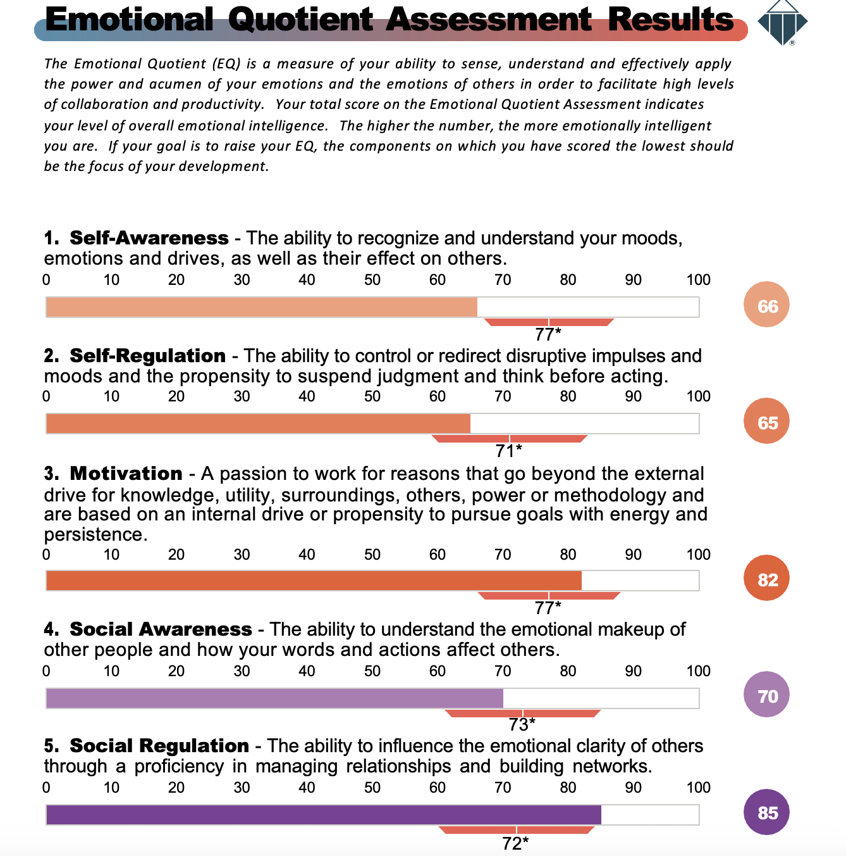

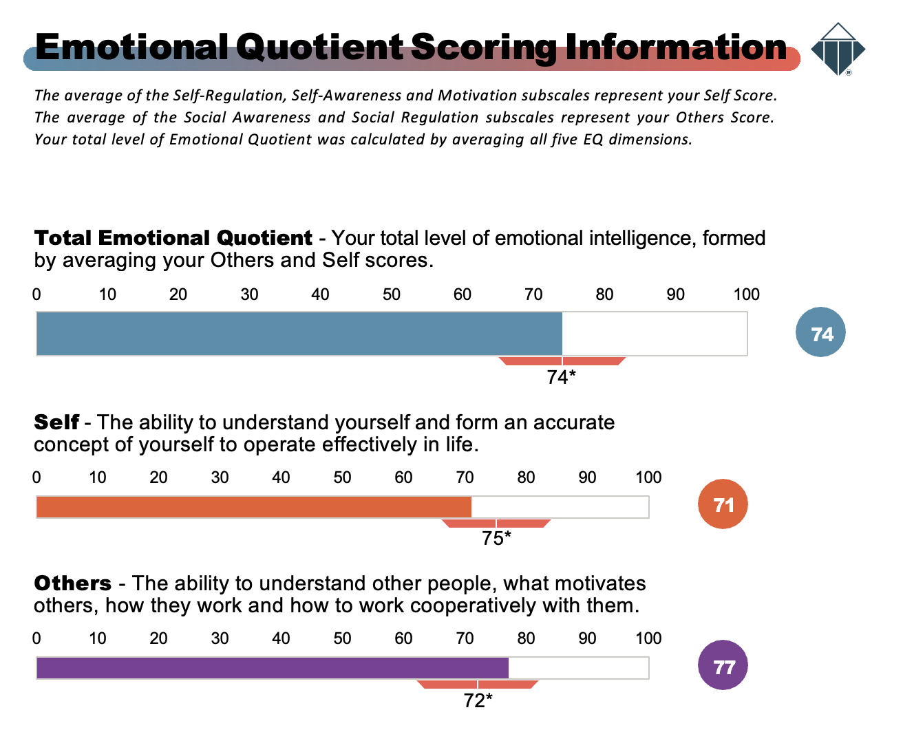

Self-Awareness

Based on «КЕРІВНИК ВІДДІЛУ 14»'s level of Self-Awareness, he may find it hard to identify and express his emotions which may impact his decisions. Because of «КЕРІВНИК ВІДДІЛУ 14»'s level of EQ in this dimension, he may not have a realistic assessment of himself.

What «КЕРІВНИК ВІДДІЛУ 14» can do:
- Practice self-reflection. Can you identify and name your current emotional state? Check your emotional clarity. What is your current state: red, clear or somewhere in-between?
- To improve decision-making, look for trends in your behavior and seek to recognize what prompts your reactions.
- Reflect on how your emotions influence your behavior.
- Identify how negative or hurtful behavior triggers your emotions.
- To improve your ability to self-assess, ask a family member, friend or trusted advisor to describe your strengths and weaknesses.
- Make a list of your strengths and areas for improvement. Look at it daily.
- Make notes of your thoughts and feelings then discuss them with a trusted friend or family member.
- Create an action plan to develop your areas for improvement.
- Develop Self-Awareness goals and revisit them at least twice a month. (Make sure your goals and action items are SMART - specific, measurable, actionable, realistic and timely.)
- Make notes several times a day in a journal about your emotional responses to the current situations to help raise your emotional awareness.

Self-Awareness - The ability to recognize and understand your moods, emotions and drives, as well as their effect on others.

0 10 20 30 40 50 60 70 80 90 100

66

77*

Self-Regulation

Based on «КЕРІВНИК ВІДДІЛУ 14»'s current level of EQ in this dimension, he has a moderately developed level of Self-Regulation. «КЕРІВНИК ВІДДІЛУ 14» is able to regulate some negative emotions and, in these cases, allow himself to manage his reactions to given situations.

What «КЕРІВНИК ВІДДІЛУ 14» can do:
- Implement self-restraint by listening first, pausing and then responding.
- When becoming frustrated, stop and assess your emotional reaction and attempt to disrupt the negative behavior.
- Create effective responses to stressful situations by finding strategies for altering a distraction or negative mood.
- Discuss ways of dealing with change and stress with family members, friends or a trusted advisor.
- Make note of and focus on events that provide a sense of calm or positive emotions to change your clarity from red to clear or somewhere in-between.
- Choose a family member, friend or trusted advisor to discuss how you deal with change and how you can practice self-restraint.
- Ask yourself, "What is the worst thing that can happen?" in order to consider the reality of the situation.
- Journal occurrences during which you were able to regulate your responses or emotions.
- Discuss ways of expressing emotions appropriately with your co-workers.
- There is a strong mind-body connection. Take control of your body through meditation or yoga to learn to self-regulate your emotions over time.
- Begin regular exercise to increase your ability to manage your emotions and relax both body and mind.

Self-Regulation - The ability to control or redirect disruptive impulses and moods and the propensity to suspend judgment and think before acting.

0 10 20 30 40 50 60 70 80 90 100

65

71*

Motivation

Based on «КЕРІВНИК ВІДДІЛУ 14»'s current level of Motivation, he generally manages his goals well and tends to seek out new challenges.

What «КЕРІВНИК ВІДДІЛУ 14» can do:
- Document specific goals with target dates and revisit them regularly to ensure you are on track to achieve them.
- Post your goals and aspirations in a place where you will see them every day.
- Schedule time each day to reflect on the progress you are making towards your goals.
- Envision someone you know that models internal Motivation and develop those traits in yourself.
- Celebrate when you achieve one of your goals and document your success.
- Conduct a strengths, weaknesses, opportunities and threats analysis of your long-term goals to ensure your success.
- Challenge the status quo and make suggestions for improvement.
- Define qualities that may hold you back from attaining your goals and brainstorm ways to overcome them.
- Share your goals with a trusted advisor, family member or friend and ask them to help hold you accountable for reaching them.
- Spend time visualizing the achievement of your goals.
- Create detailed objectives to reach the overall goals.

Motivation - A passion to work for reasons that go beyond the external drive for knowledge, utility, surroundings, others, power or methodology and are based on an internal drive or propensity to pursue goals with energy and persistence.

0 10 20 30 40 50 60 70 80 90 100

82

77*

Social Awareness

Based on «КЕРІВНИК ВІДДІЛУ 14»'s level of Social Awareness, at times he may find it difficult to understand others' emotional responses to situations and may need to adapt his communication.

What «КЕРІВНИК ВІДДІЛУ 14» can do:
- Attempt to predict and understand the emotional responses of others before communicating your point of view.
- Observe nonverbal behavior to evaluate the emotional temperature of others.
- Analyze and understand things from others' perspectives before responding to your peers at work or family members.
- Think about an invisible clarity meter over people and ask yourself, “What is their emotional state: red, clear or somewhere in-between?” Know that if it is not clear, the optimal outcome may be compromised.
- Continue to develop interpersonal habits, such as listening to others until they are finished with their thought before asking questions or making statements.
- Observe body language for nonverbal messages being expressed.
- Seek clarification from others when attempting to interpret emotional responses.
- Be nonjudgmental in your interactions with others. Ask questions before drawing conclusions.
- Offer assistance to your friends, family and even strangers on occasion. Be careful to give the assistance they are looking for versus what you think they need.

Social Awareness - The ability to understand the emotional makeup of other people and how your words and actions affect others.

0 10 20 30 40 50 60 70 80 90 100

70

73*

Social Regulation

Based on «КЕРІВНИК ВІДДІЛУ 14»'s well-developed level of Social Regulation, he has an ability to find common ground and build rapport with others. «КЕРІВНИК ВІДДІЛУ 14» has the emotional intelligence level to be persuasive and effective in group or team settings.

What «КЕРІВНИК ВІДДІЛУ 14» can do:
- Ask those you admire for feedback about your interpersonal style.
- Seek to gain experiential knowledge on how to fine tune your level of Social Regulation to emotionally improve any situation.
- Appeal to others' uniqueness, build on mutual interests and show a genuine curiosity for others' well-being.
- Practice allowing others to take the lead so you can influence from a positive emotional standpoint.
- Find additional ways to be an influence at work by helping others understand what Social Regulation can do to improve communication.
- Give advice and feedback about effective Social Regulation techniques to coworkers.
- Extrapolate leadership wisdom and knowledge from your mentor to continue improving your ability to change the emotional state of the situation.
- Make an effort to stay in touch with people you meet; connect with your contacts regularly.
- Seek quality, not quantity, in your social bonds. Converse with others on a deeper level.
- Talk about ways to recognize and adjust the emotional state of meetings or conversations.
- Join a professional group or affiliation to continue building your ability to enhance networking situations.
- Remember people's name as well as a unique fact about them and refer to it during conversations. This is a great way to keep the communication going in the direction you desire.

Social Regulation - The ability to influence the emotional clarity of others through a proficiency in managing relationships and building networks.

0 10 20 30 40 50 60 70 80 90 100

85

72*

Emotional Quotient™ Wheel
The Emotional Quotient wheel is a visualization of your scores in the report. The circle, split into quadrants, is encompassed by Motivation and divided by Self and Others. Your Motivation score starts at Self-Awareness and wraps around the wheel clockwise. This starting position is due to all EQ dimensions being influenced first by your level of Self-Awareness. The volume of color illustrates the strength of your overall EQ score which is also notated in the center circle.
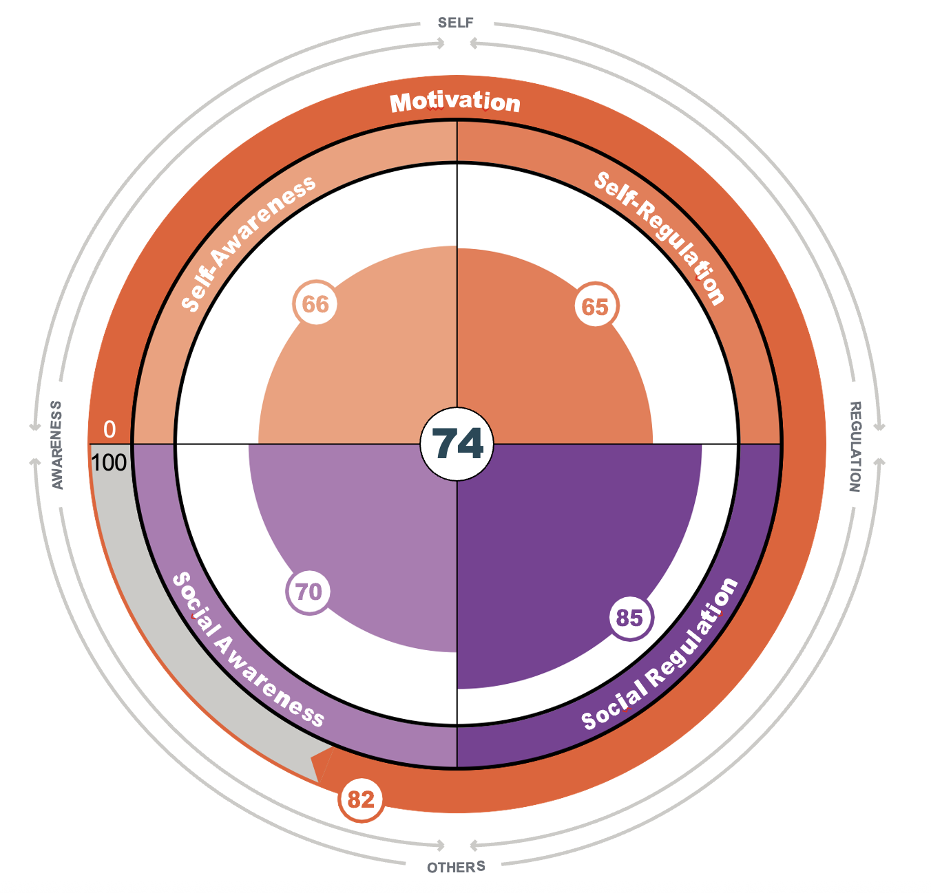

Додаток В
Приклад опису результатів тесту
ТТІ Insights SI Емоційний коефіцієнт™ 2025 українською мовою

Емоційний коефіцієнт™

КЕРІВНИК ВІДДІЛУ 14

Департамент
Компанія
15.07.2025

Зміст

Вступ 3
Загальна характеристика 5
РЕЗУЛЬТАТИ ОЦІНКИ ЕМОЦІЙНОГО ІНТЕЛЕКТУ 7
Як розраховується емоційний коефіцієнт 8
Самосвідомість 9
Саморегуляція 10
Мотивація 11
Розуміння інших людей 12
Вплив на інших людей 13
Колесо емоційного коефіцієнту 14

Вступ

У звіті про емоційний інтелект розглядається емоційний інтелект (EQ) людини,
тобто здатність сприймати, розуміти та успішно використовувати виваженість і
силу емоцій для досягнення високих результатів і продуктивної співпраці.
Метою цього звіту є розкриття двох глобальних сфер: «Я» та «Інші люди».

Дослідження показують, що успішні лідери та високорезультативні
співробітники володіють добре розвиненими навичками, пов'язаними з
емоційним інтелектом. Це дає їм можливість успішно працювати з різними
типами людей та ефективно реагувати на умови ділового життя, що швидко змінюються. Фактично, емоційний інтелект людини (EQ) може дати їй більше
шансів на успіх, ніж звичайний інтелект (IQ).

Емоційний інтелект є сукупністю навичок, які можна розвивати незалежно від
поточного рівня розвитку будь-якого з його показників. Одним із підходів в
оцінці рівня емоцій людини протягом дня є перевірка стабільності її емоційного
стану. Уявіть, що «забарвлений» стан позначає емоційну нестабільність або
нездатність використовувати всі навички та можливості через сплутаність
ваших емоцій. Давайте уявимо, що забарвлена рідина у склянці — це страх,
гнів, смуток або втрата. Прозора ж вода у склянці являє собою ідеальний стан
ясності, коли людина емоційно перебуває «в собі». Вона може відчувати такі
емоції, як щастя, радість, умиротворення або натхнення. Більшу частину часу
ми перебуваємо десь між цими станами. Людина може і не бути здатною чітко
описати свій стан, але при цьому мати відносно ясну голову і не відволікатися.
Пам'ятайте, що чим вищий бал, отриманий вами в результаті оцінки EQ, тим
легше буде застосовувати цю модель до себе і до тих, хто вас оточує.

Визначення

У цьому звіті оцінюються п'ять показників емоційного інтелекту:

Емоційний інтелект — Я
— це те, що відбувається у людини всередині при зіткненні з повсякденними ситуаціями.
Самосвідомість — це здатність розпізнавати та розуміти свій настрій, емоції та мотиви, а також їхній вплив на оточення. На практиці - це здатність розпізнавати забарвлений, прозорий або будь-який проміжний стан своїх емоцій.
Саморегуляція — це здатність контролювати або переспрямовувати деструктивні пориви та настрій, не поспішати з висновками та думати, перш ніж діяти. На практиці - це здатність переводити забарвлений емоційний стан у стан прозорості, коли того вимагає ситуація.
Мотивація — це захоплення роботою, обумовлене не зовнішніми мотивами, пов'язаними зі знаннями, користю, обстановкою, оточенням, владою або принципами, а засноване на внутрішніх стимулах або властивості енергійно та наполегливо досягати цілей.

Емоційний інтелект — Інші люди
— це те, що відбувається між людиною та оточенням.
Розуміння інших людей — це здатність розуміти емоційний стан інших людей і те, який вплив на них справляють ваші слова та дії. На практиці - це здатність оцінювати, чи перебуває людина в забарвленому, прозорому або якомусь проміжному емоційному стані.
Вплив на інших людей — це здатність людини впливати на емоційну стабільність інших людей завдяки майстерному управлінню взаємовідносинами та налагодженню зв'язків.

Чи правильний звіт на 100%? І так, і ні, і можливо. Ми оцінюємо тільки емоційний інтелект і лише формулюємо достовірні твердження, що стосуються сфер з вираженими тенденціями. Щоб підвищити точність, сміливо вносьте коментарі або правки в будь-яке з тверджень звіту, яке, можливо, має або не має до вас відношення, але тільки після того, як уточните думку друзів і колег.

Загальна характеристика
У результаті аналізу відповідей, які дав «КЕРІВНИК ВІДДІЛУ 14», до звіту було включено твердження загального характеру, щоб якомога глибше зрозуміти рівень його емоційного інтелекту.

«КЕРІВНИК ВІДДІЛУ 14» може бути важко сформулювати унікальні сильні або слабкі сторони, оскільки він не розуміє, який вплив на нього може справляти його емоційний стан. Він може відчувати труднощі у визначенні пріоритетності завдань. Він може відчувати стрес, оскільки не усвідомлює, коли треба відпочити. Йому може бути важко прогнозувати свої емоційні реакції на деякі ситуації. «КЕРІВНИК ВІДДІЛУ 14» може відчувати труднощі у визначенні своїх захоплень, що призводить до незадоволеності від робіт, які не розкривають всього його потенціалу. Він може здаватися оточуючим нерішучою людиною внаслідок недостатнього розуміння емоцій і того, як емоції можуть втручатися в процес прийняття рішень.

«КЕРІВНИК ВІДДІЛУ 14» має здатність справлятися з поганим настроєм, але не завжди нею користується. Йому може бути важко зважувати практичну та емоційну сторони ситуації, і це може стати на заваді процесу прийняття рішень. Іноді його емоції змушують його діяти перш ніж він повністю все обміркує. Оточуючі можуть сумніватися, чи здатний він впоратися з більшою відповідальністю в стресових ситуаціях. Йому може піти на користь вдосконалення методів контролю своїх емоцій. Він не надто гостро реагує на малопомітні фактори стресу, але може відчувати труднощі з контролем своїх емоцій у випадках більш значних факторів стресу.

«КЕРІВНИК ВІДДІЛУ 14» шукатиме способи розвинути свої навички або просунутися кар'єрними сходами, коли вважатиме це за необхідне. Він схильний йти до своїх цілей з ентузіазмом та енергією. Його рівень мотивації позбавить його такої проблеми, як прокрастинація, навіть якщо «КЕРІВНИК ВІДДІЛУ 14» не зацікавлений у проекті. Зазвичай «КЕРІВНИК ВІДДІЛУ 14» прагнутиме успіху, рідко задовольняючись посереднім результатом. Зіткнувшись зі складними завданнями або опором, «КЕРІВНИК ВІДДІЛУ 14» продовжуватиме шукати способи досягти успіху. Загалом він не допустить, щоб заперечення або перешкоди заважали йому досягати цілей.

Загальна характеристика

«КЕРІВНИК ВІДДІЛУ 14» може проявляти чуйність і розуміння, але оточуючі можуть цього не бачити. Він здатний ладнати з іншими людьми, але може не завжди розуміти, що ними рухає. Оточуючі можуть не завжди відчувати, що «КЕРІВНИК ВІДДІЛУ 14» їх розуміє. Йому може бути важко зрозуміти точку зору людей, які несхожі на нього. «КЕРІВНИК ВІДДІЛУ 14» здатний працювати з іншими людьми, але іноді йому буде потрібна допомога в розумінні їхніх емоційних потреб. Йому могла б піти на користь робота над своїми навичками активного слухання.

«КЕРІВНИК ВІДДІЛУ 14» вміє переконувати, і йому не важко домовитися з оточуючими. Його здатність здобувати зв'язки може бути цінним ресурсом для його кар'єри. Оточуючі отримують задоволення від спілкування з ним. Його здатність легко знайомитися з новими людьми є відмінною перевагою. У деяких ситуаціях «КЕРІВНИК ВІДДІЛУ 14» іноді може занадто концентруватися на прагненні зняти емоційну напругу. Він розпізнає невербальні сигнали під час будь-якого спілкування.

Результати оцінки емоційного коефіцієнта
Емоційний коефіцієнт (EQ) є мірою здатності людини сприймати, розуміти та успішно використовувати виваженість і силу емоцій для досягнення високих результатів і продуктивної співпраці. Отриманий у результаті оцінки підсумковий бал відображає загальний рівень емоційного інтелекту людини. Чим більше балів ви набрали, тим сильніше розвинений ваш емоційний інтелект. Якщо ви ставите перед собою мету підняти свій рівень EQ, слід у своєму розвитку сконцентруватися на тих його показниках, які отримали найнижчі оцінки.

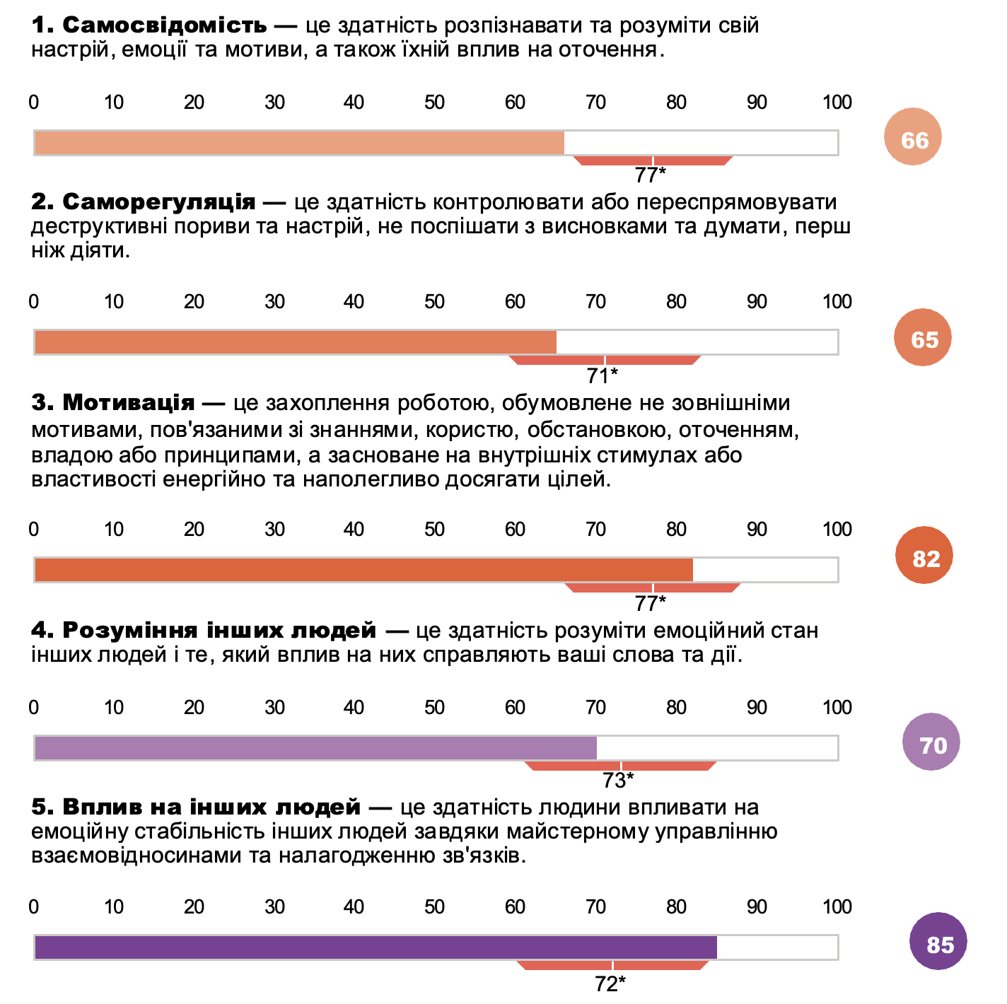

Як рахується емоційний коефіцієнт
Усереднене значення за такими шкалами, як «Саморегуляція», «Самосвідомість» і «Мотивація», представлено на узагальнюючій шкалі «Я». Усереднене ж значення за шкалами «Розуміння інших людей» і «Вплив на інших людей» представлено на узагальнюючій шкалі «Інші люди». Ваш підсумковий рівень емоційного коефіцієнта розраховується усередненням балів за всіма п'ятьма EQ шкалами.

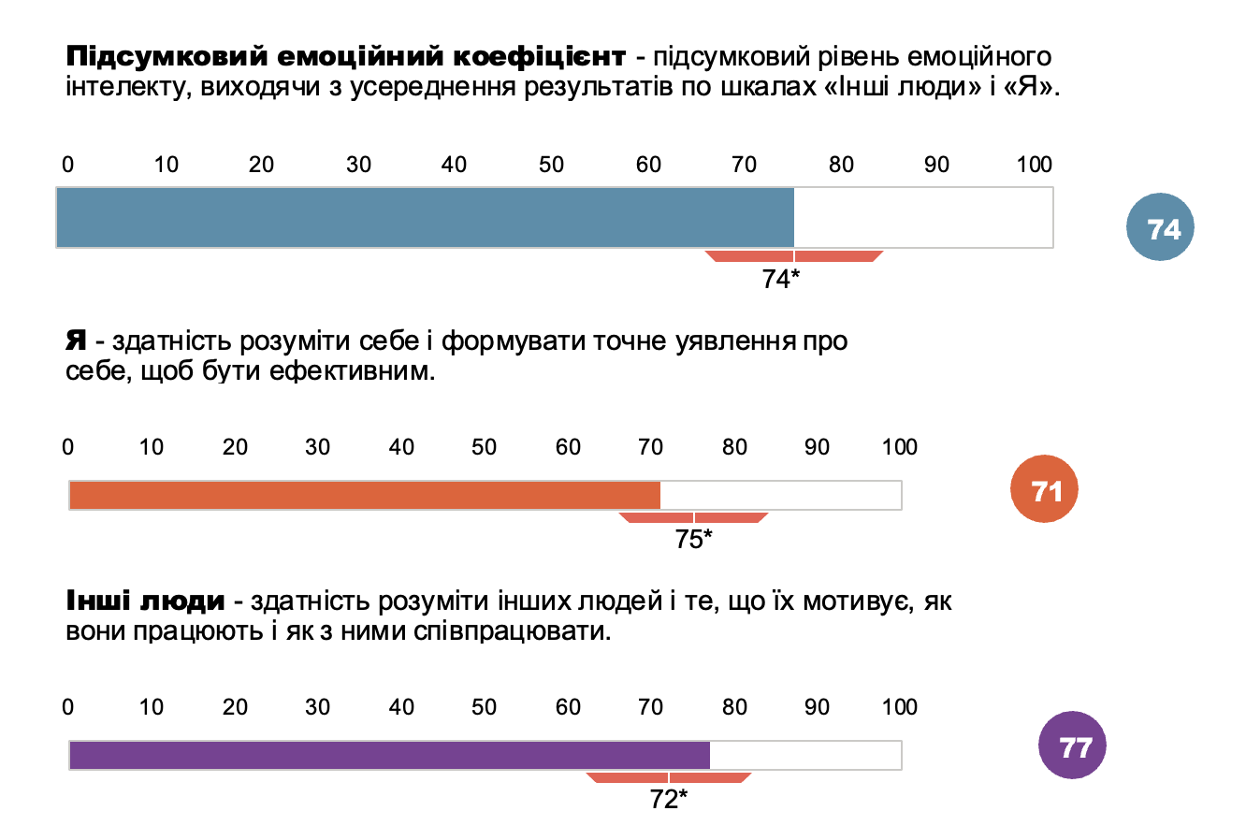

Самосвідомість
Виходячи з рівня розвитку навички самосвідомості, «КЕРІВНИК ВІДДІЛУ 14» може відчувати складнощі у визначенні та вираженні своїх емоцій, які можуть впливати на його рішення. Внаслідок рівня розвитку цього EQ показника «КЕРІВНИК ВІДДІЛУ 14» може оцінювати себе нереалістично.

Якими рекомендаціями може скористатися «КЕРІВНИК ВІДДІЛУ 14»:
- Попрактикуйтесь у самоаналізі: чи можете ви визначити свій поточний емоційний стан і назвати його? Перевірте рівень своєї емоційної стабільності. Який ваш поточний стан: забарвлений, прозорий чи знаходиться десь посередині?
- Щоб краще приймати рішення, зверніть увагу на тенденції у своїй поведінці та постарайтеся розпізнати, що провокує ваші реакції.
- Поміркуйте, як ваші емоції впливають на вашу поведінку.
- Визначте, яким чином негативна або образлива поведінка «вмикає» ваші емоції.
- Щоб розвинути здатність оцінювати свій стан, попросіть члена сім'ї, друга або довірену особу описати ваші сильні та слабкі сторони.
- Складіть список своїх сильних сторін і зон розвитку. Щодня переглядайте його.
- Запишіть свої думки та почуття, а потім обговоріть їх із другом, якому довіряєте, або з членом сім'ї.
- Розробіть план розвитку областей, які потребують покращення.
- Визначте цілі з розвитку самосвідомості та переглядайте їх щонайменше двічі на місяць. (Переконайтеся, що ваші цілі та дії відповідають SMART-критеріям: конкретність, вимірюваність, досяжність, реалістичність, наявність термінів).
- Кілька разів на день записуйте в журнал свої емоційні реакції на ситуації, що відбуваються, щоб краще розуміти власні емоції.
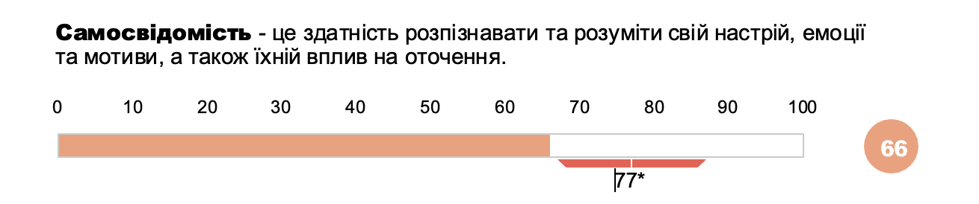

Саморегуляція
«КЕРІВНИК ВІДДІЛУ 14» володіє помірно розвиненою саморегуляцією. «КЕРІВНИК ВІДДІЛУ 14» здатний регулювати деякі негативні емоції, що дозволяє йому в цих випадках контролювати свої реакції на дані ситуації.

Якими рекомендаціями може скористатися «КЕРІВНИК ВІДДІЛУ 14»:
- Реалізуйте вміння володіти собою, спочатку вислуховуючи, витримуючи паузу, а потім відповідаючи.
- Якщо настає відчай або почуття безсилля, зупиніться, оцініть свою емоційну реакцію і спробуйте припинити поводитися негативно.
- Розробіть ефективні способи реагування на стресові ситуації, визначивши стратегії того, як змінювати тривожний і пригнічений настрій.
- Обговоріть із членами сім'ї, друзями або довіреною особою, як справлятися зі стресом і змінами.
- Робіть нотатки і зосереджуйтеся на подіях, які приносять почуття спокою або викликають позитивні емоції, щоб знизити свій рівень «замутніння» із забарвленого до прозорого або проміжного.
- Оберіть члена сім’ї, друга або довірену особу, щоб обговорити, як ви справляєтеся зі змінами та як розвивати навичку самоконтролю.
- Запитайте себе: «Що найгірше може трапитися?», щоб проаналізувати реальний стан справ.
- Записуйте в журнал випадки, коли вам вдавалося контролювати свої реакції або емоції.
- Обговоріть із колегами прийнятні способи вираження емоцій.
- Існує тісний зв'язок між тілом і розумом. Контролюйте своє тіло за допомогою медитації або йоги, щоб з часом навчитися регулювати свої емоції.
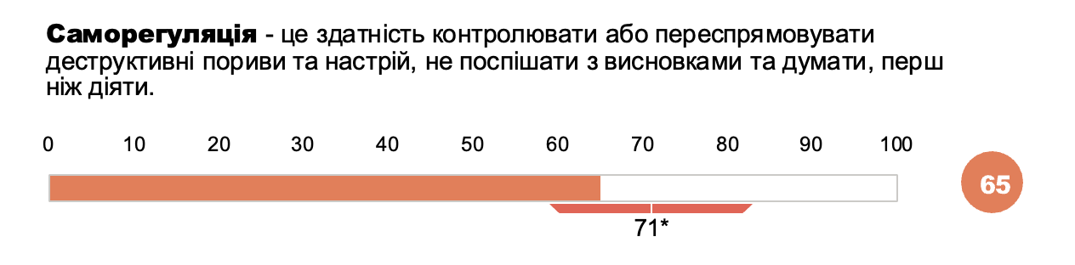
- Почніть регулярно виконувати вправи, щоб удосконалити здатність контролювати свої емоції та дати відпочинок тілу й розуму.

Мотивація
Виходячи з поточного рівня розвитку навички самомотивації, «КЕРІВНИК ВІДДІЛУ 14» загалом справляється з досягненням своїх цілей і схильний шукати нові складні завдання.

Якими рекомендаціями може скористатися «КЕРІВНИК ВІДДІЛУ 14»:
- Фіксуйте конкретні цілі із наміченим терміном їх виконання і регулярно їх переглядайте, щоб переконатися, що ви на правильному шляху до їх досягнення.
- Прикріпіть список своїх цілей і бажань там, де зможете бачити його щодня.
- Щодня виділяйте час на те, щоб поміркувати, наскільки ви просунулися до своїх цілей.
- Уявіть собі свого знайомого, який є рольовою моделлю в питаннях внутрішньої мотивації, і розвивайте у себе ці якості.
- Святкуйте досягнення якоїсь вашої цілі та фіксуйте свій успіх.
- Для гарантії свого успіху проведіть SWOT-аналіз (сильні і слабкі сторони, можливості, загрози) своїх довгострокових цілей.
- Киньте виклик наявному стану речей і запропонуйте шляхи вдосконалення.
- Визначте якості, які можуть заважати вам у досягненні ваших цілей, і продумайте, як їх у собі викорінити.
- Поділіться своїми цілями з довіреною особою, членом сім’ї або другом і попросіть допомогти вам впоратися з відповідальністю за досягнення ваших цілей.
- Приділяйте час тому, щоб подумки уявити, як досягаєте своїх цілей.
- Ставте чіткі завдання для досягнення спільних цілей.
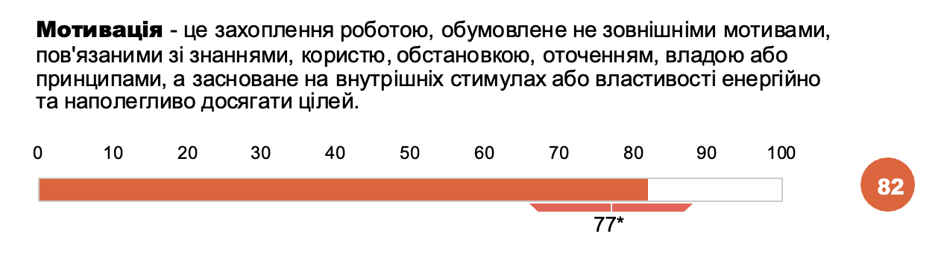

Розуміння інших людей
Виходячи з рівня розвитку навички розуміння інших людей, «КЕРІВНИК ВІДДІЛУ 14» може відчувати труднощі в розумінні емоційних реакцій інших людей на обставини і може потребувати адаптації свого спілкування з оточуючими.

Якими рекомендаціями може скористатися «КЕРІВНИК ВІДДІЛУ 14»:
- Спробуйте передбачити і зрозуміти емоційні реакції оточуючих, перш ніж ділитися своєю точкою зору.
- Спостерігайте за невербальною поведінкою, щоб оцінити емоційний настрій оточуючих.
- Аналізуйте та осмислюйте речі з позиції інших людей, перш ніж відповідати колегам по роботі або членам сім'ї.
- Уявляйте собі невидимий вимірювач забарвленості емоційного стану оточуючих і запитуйте себе: «Який їхній емоційний стан: забарвлений, прозорий чи знаходиться десь посередині?». Пам’ятайте, що якщо його не вдається визначити, бажаний результат може опинитися під загрозою.
- Продовжуйте виробляти такі звички у спілкуванні з людьми, як слухати інших доти, доки вони не закінчать свою думку, перш ніж ставити запитання або висловлюватися.
- Спостерігайте за мовою тіла, що виражає невербальні повідомлення.
- Намагайтеся отримувати від оточуючих роз'яснення, коли намагаєтеся інтерпретувати емоційні реакції.
- Уникайте упередженості у своєму спілкуванні з оточуючими. Задавайте питання, перш ніж робити висновки.
- Час від часу пропонуйте допомогу друзям, членам сім’ї та навіть незнайомим людям. Не плутайте ту допомогу, якої вони насправді очікують, із тим, як ви це собі уявляєте.
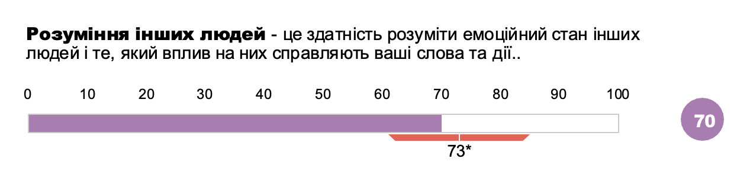

Вплив на інших людей
Виходячи з рівня добре розвиненої навички впливати на інших людей, «КЕРІВНИК ВІДДІЛУ 14» здатний знайти спільну мову і досягти взаєморозуміння з оточуючими. «КЕРІВНИК ВІДДІЛУ 14» володіє достатнім рівнем емоційного інтелекту для переконливості та результативності в умовах колективної або командної роботи.

Якими рекомендаціями може скористатися «КЕРІВНИК ВІДДІЛУ 14»:
- Запитайте у людей, якими захоплюєтеся, що вони думають про ваш стиль спілкування з оточуючими.
- Прагніть до отримання практичних знань про те, як відточити свою навичку впливу на інших людей, щоб поліпшити емоційну сторону будь-якої ситуації.
- Звертайте увагу на своєрідність інших людей, розвивайте взаємний інтерес і проявляйте щиру небайдужість до благополуччя оточуючих.
- Дозволяйте іншим людям брати на себе керівництво, щоб мати можливість чинити вплив, вдаючись до позитивних емоцій.
- Знайдіть додаткові способи впливати на інших людей на роботі, допомагаючи оточуючим зрозуміти, як здатність впливати на інших може покращити комунікацію.
- Діліться з колегами порадами та зауваженнями з приводу ефективних технік впливу на інших людей.
- Розширюйте сферу застосування знань і досвіду керівництва людьми, отриманих від свого наставника, для подальшого вдосконалення здатності змінювати емоційну складову ситуації.
- Постарайтеся підтримувати контакт з новими людьми; регулярно зв'язуйтеся зі знайомими.
- У своїх контактах з оточуючими прагніть до якості, а не до кількості. Підтримуйте стосунки на більш серйозному рівні.
- Поговоріть про способи розпізнавання та пристосування емоційної атмосфери зустрічей і розмов.
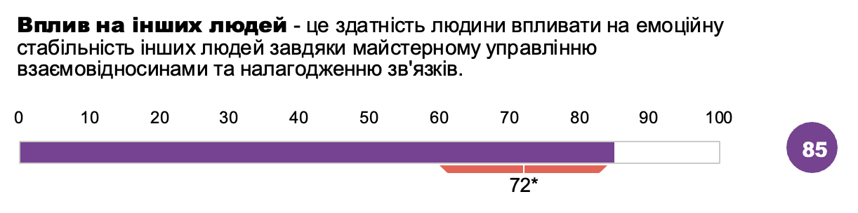
- Вступіть до групи або організації з професійними інтересами, щоб продовжити розвивати свою здатність здобувати та розширювати зв'язки.

Колесо емоційного коефіцієнта
Колесо наочно ілюструє результати оцінки EQ. Чотири його показники представлені квадрантами, утвореними перетином осей «Я — Інші люди» та «Розуміння — Регуляція». П'ятий же показник «Мотивація» — представлений круговою стрілкою, яка бере початок у сектора «Самосвідомість». Місце цієї стартової точки обумовлено тим, що саме самосвідомість людини насамперед впливає на всі інші показники емоційного інтелекту. Зафарбована площа в центральній частині кола і число в центрі вказують на загальний рівень EQ
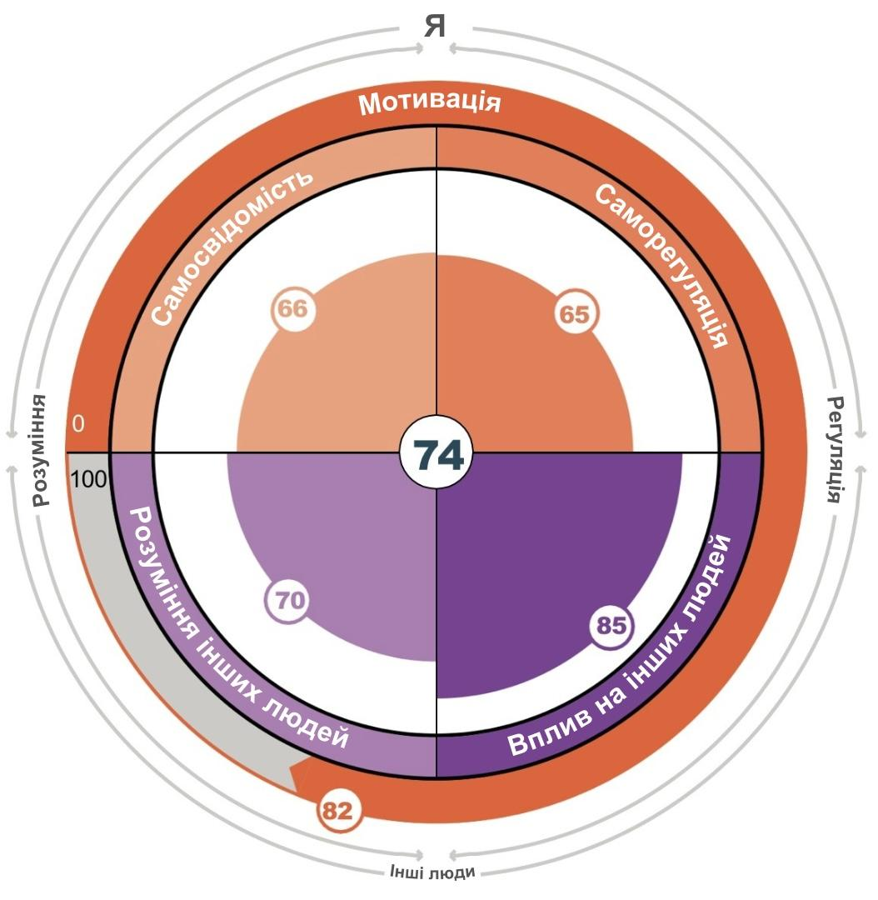

Додаток Г
Перелік питань до напівструктурованого інтерв’ю

- Як вам зараз вдається вирішувати конфлікти? Від 1 до 10, де 1 – емоційно важко 10 – емоційно спокійно
- З ким у вас найбільше конфлікті протягом місяця?
- Колеги по роботі
- Керівництво
- Чоловік/дружина/дівчина/хлопець
- Батьки
- Сестри/брати
- Конфлікти відсутні
- Інше (власна відповідь)
- Що вам найважче дається в комунікації з колегами? Чому?
- Який ваш рівень стресу наразі? Від 1 до 10, де 1 – низький, 10 – високий.
- Про що найбільше ви переживаєте в роботі, чому?
- На скільки комфортний емоційний клімат в колективі для вас? Від 1 до 10, де 1 – некомфортно, 10 – комфортно
- Скільки ви спите вдень?
- 10 годин
- 9 годин
- 8 годин
- 7 годин
- 6 годин
- 5 і менше годин
- Який ваш сон?
- Тривожний
- Сплю спокійно
- Прокидаюсь від сирен
- Легко засинаю
- Важко встаю
- Регулярно просипаю

Додаток Ґ
«Результати тестування на рівень EQ»
Кодове ім'я учасника | РЕЗУЛЬТАТИ ОЦІНКИ ЕМОЦІЙНОГО КОЕФІЦІЄНТУ |  |  |  |  | СЕРЕДНЄ ЗНАЧЕННЯ
Кодове ім'я учасника | Самосвідомість, бал | Саморегуляція, бал | Мотивація, бал | Розуміння інших людей, бал | Вплив на інших людей, бал | Підсумковий емоційний коефіцієнт | Я | Інші люди
Директори
Директор 1 | 72 | 77 | 85 | 57 | 53 | 69 | 78 | 55
Директор 2 | 82 | 65 | 60 | 87 | 76 | 74 | 68 | 82
Директор 3 | 70 | 62 | 83 | 65 | 47 | 66 | 72 | 57
Директор 4 | 70 | 68 | 58 | 52 | 69 | 63 | 65 | 60
Директор 5 | 64 | 60 | 70 | 58 | 58 | 62 | 65 | 58
Директор 6 | 72 | 65 | 73 | 63 | 60 | 67 | 70 | 62
Директор 7 | 52 | 72 | 78 | 67 | 55 | 65 | 68 | 61
Керівники відділів
Керівник відділу 1 | 96 | 82 | 90 | 83 | 76 | 85 | 89 | 80
Керівник відділу 2 | 52 | 57 | 63 | 33 | 33 | 48 | 58 | 33
Керівник відділу 3 | 62 | 58 | 72 | 55 | 64 | 62 | 64 | 59
Керівник відділу 4 | 68 | 88 | 77 | 53 | 67 | 71 | 78 | 60
Керівник відділу 5 | 90 | 93 | 87 | 62 | 82 | 82 | 90 | 71
Керівник відділу 6 | 82 | 73 | 78 | 78 | 65 | 75 | 78 | 72
Керівник відділу 7 | 84 | 70 | 88 | 72 | 56 | 74 | 81 | 64
Керівник відділу 8 | 72 | 73 | 78 | 70 | 75 | 74 | 75 | 72
Керівник відділу 9 | 86 | 67 | 88 | 60 | 76 | 75 | 80 | 68
Керівник відділу 10 | 68 | 63 | 63 | 58 | 62 | 63 | 65 | 60
Керівник відділу 11 | 68 | 53 | 70 | 57 | 42 | 58 | 64 | 50
Керівник відділу 12 | 76 | 65 | 83 | 77 | 78 | 76 | 75 | 77
Керівник відділу 13 | 52 | 47 | 62 | 62 | 56 | 56 | 54 | 59
Керівник відділу 14 | 66 | 65 | 82 | 70 | 85 | 74 | 71 | 77
Ключові співробітники
Ключовий співробітник 1 | 74 | 63 | 72 | 57 | 58 | 65 | 69 | 57
Ключовий співробітник 2 | 84 | 55 | 75 | 55 | 58 | 65 | 71 | 57
Ключовий співробітник 3 | 80 | 78 | 85 | 63 | 58 | 73 | 81 | 61
Ключовий співробітник 4 | 84 | 70 | 90 | 80 | 64 | 78 | 81 | 72
Ключовий співробітник 5 | 84 | 73 | 72 | 77 | 65 | 74 | 76 | 71
Ключовий співробітник 6 | 66 | 70 | 77 | 67 | 67 | 69 | 71 | 67
Ключовий співробітник 7 | 66 | 50 | 77 | 57 | 53 | 60 | 64 | 55
Ключовий співробітник 8 | 70 | 67 | 80 | 62 | 62 | 68 | 72 | 62

Додаток Д
«Результати тестування поведінкових стилів DISC»
Кодове ім'я учасника | Адаптивний стиль поведінки |  |  |  | Природній стиль поведінки
Кодове ім'я учасника | D | I | S | C | D | I | S | C
Директори
Директор 1 | 63 | 38 | 28 | 74 | 68 | 35 | 42 | 58
Директор 2 | 42 | 58 | 78 | 35 | 38 | 48 | 85 | 36
Директор 3 | 92 | 32 | 12 | 62 | 100 | 25 | 15 | 61
Директор 4 | 36 | 48 | 62 | 74 | 45 | 28 | 65 | 74
Директор 5 | 93 | 12 | 12 | 72 | 94 | 8 | 28 | 81
Директор 6 | 94 | 38 | 8 | 52 | 96 | 34 | 18 | 58
Директор 7 | 48 | 35 | 68 | 62 | 48 | 42 | 62 | 61
Керівники відділів
Керівник відділу 1 | 93 | 38 | 12 | 45 | 95 | 42 | 8 | 56
Керівник відділу 2 | 48 | 32 | 55 | 78 | 63 | 15 | 60 | 81
Керівник відділу 3 | 74 | 48 | 12 | 63 | 82 | 56 | 8 | 58
Керівник відділу 4 | 55 | 62 | 42 | 58 | 65 | 62 | 34 | 48
Керівник відділу 5 | 92 | 42 | 18 | 55 | 93 | 48 | 22 | 42
Керівник відділу 6 | 63 | 48 | 38 | 62 | 52 | 48 | 48 | 58
Керівник відділу 7 | 92 | 35 | 25 | 55 | 92 | 48 | 12 | 52
Керівник відділу 8 | 58 | 42 | 35 | 72 | 88 | 42 | 15 | 56
Керівник відділу 9 | 58 | 42 | 35 | 72 | 88 | 42 | 15 | 56
Керівник відділу 10 | 17 | 28 | 72 | 93 | 15 | 32 | 85 | 91
Керівник відділу 11 | 46 | 48 | 48 | 72 | 65 | 42 | 38 | 61
Керівник відділу 12 | 96 | 52 | 12 | 22 | 94 | 66 | 18 | 25
Керівник відділу 13 | 48 | 63 | 45 | 58 | 53 | 64 | 38 | 52
Керівник відділу 14 | 18 | 85 | 62 | 52 | 22 | 73 | 78 | 52
Ключові співробітники
Ключовий співробітник 1 | 58 | 35 | 42 | 72 | 66 | 22 | 38 | 81
Ключовий співробітник 2 | 8 | 66 | 76 | 64 | 17 | 62 | 80 | 61
Ключовий співробітник 3 | 66 | 12 | 42 | 76 | 82 | 8 | 48 | 71
Ключовий співробітник 4 | 93 | 42 | 22 | 45 | 92 | 38 | 32 | 45
Ключовий співробітник 5 | 46 | 35 | 64 | 68 | 48 | 38 | 71 | 54
Ключовий співробітник 6 | 14 | 55 | 48 | 92 | 25 | 48 | 57 | 91
Ключовий співробітник 7 | 38 | 38 | 64 | 75 | 45 | 32 | 66 | 71
Ключовий співробітник 8 | 28 | 28 | 62 | 92 | 35 | 32 | 66 | 85

Додаток Е
«Результати напівструктурованого інтерв’ю»
Кодове ім'я учасника | Як вам зараз вдається вирішувати конфлікти?  Від 1 до 10, де 1 – емоційно важко 10 – емоційно спокійно | З якими людьми у вас найбільше конфліктів протягом місяця? | Що вам найважче дається в комунікації з колегами?
Директори
Директор 1 | 9 | Колеги по роботі | донести своє власне бачення
Директор 2 | 9 | Конфлікти відсутні | все вдається, мене чують і я чую колег
Директор 3 | 8 | Колеги по роботі | довести свою правоту
Директор 4 | 3 | Колеги по роботі | довести свою правоту
Директор 5 | 8 | Конфлікти відсутні | іноді занадто складно пояснюю прості речі
Директор 6 | 7 | Конфлікти відсутні | довести свою правоту
Директор 7 | 7 | Чоловік/дружина/дівчина/хлопець | бути почутою
Керівники відділів
Керівник відділу 1 | 6 | Колеги по роботі | вислухати до кінця і зрозуміти справжню суть негативу чи запиту
Керівник відділу 2 | 5 | Конфлікти відсутні | Найскладніше дається комунікація з маніпуляторами
Керівник відділу 3 | 7 | син, 15 років | не дратуватися, коли колега не розуміє очевидних речей
Керівник відділу 4 | 8 | Чоловік/дружина/дівчина/хлопець | вислухати до кінця і зрозуміти справжню суть негативу чи запиту
Керівник відділу 5 | 4 | Конфлікти відсутні | не дратуватися, коли колега не розуміє очевидних речей і не виконує якісно свою роботу
Керівник відділу 6 | 7 | Колеги по роботі | не дратуватися, коли колега не розуміє очевидних речей
Керівник відділу 7 | 6 | Колеги по роботі | не дратуватися, коли колега не розуміє очевидних речей
Керівник відділу 8 | 9 | Конфлікти відсутні | важко сказати
Керівник відділу 9 | 8 | Колеги по роботі | не дратуватися, коли колега не розуміє очевидних речей
Керівник відділу 10 | 8 | Колеги по роботі | не дратуватися, коли колега не розуміє очевидних речей або не дотримується термінів виконання задач
Керівник відділу 11 | 8 | Колеги по роботі | не дратуватися, коли колега не розуміє очевидних речей і не виконує якісно свою роботу
Керівник відділу 12 | 6 | Колеги по роботі | не дратуватися, коли колега не розуміє очевидних речей
Керівник відділу 13 | 5 | Колеги по роботі | не дратуватися, коли колега не розуміє очевидних речей і не виконує якісно свою роботу
Керівник відділу 14 | 7 | Колеги по роботі | не дратуватися, коли керівництво не розуміє, що на виконання задач мого відділу потриьно бильше часу, ніж вони вимагають
Ключові співробітники
Ключовий співробітник 1 | 6 | Колеги по роботі | Відсутність проактивності від колег і вирішувати більше задач, ніж маю робити
Ключовий співробітник 2 | 7 | Колеги по роботі | не дратуватися, коли колега не розуміє очевидних речей і не виконує якісно свою роботу
Ключовий співробітник 3 | 7 | Чоловік/дружина/дівчина/хлопець | не дратуватися, коли колега не розуміє очевидних речей
Ключовий співробітник 4 | 6 | Колеги по роботі | не дратуватися, коли колега не розуміє очевидних речей, а аткож важко відстоювати свою думку в конфліктах
Ключовий співробітник 5 | 5 | Конфлікти відсутні | Розгубленість під час конфліктів чи обговорення спірних питань
Ключовий співробітник 6 | 7 | Колеги по роботі | не дратуватися, коли колега не розуміє очевидних речей і не виконує якісно свою роботу
Ключовий співробітник 7 | 8 | Колеги по роботі | не дратуватися, коли колега не розуміє очевидних речей
Ключовий співробітник 8 | 8 | Колеги по роботі | не дратуватися, коли колега не розуміє очевидних речей і не виконує якісно свою роботу

Кодове ім'я учасника | Який ваш рівень стресу наразі?  Від 1 до 10,  де 1 – низький, 10 – високий. | Про що найбільше ви переживаєте в роботі? | Наскільки комфортний емоційний клімат в колективі для вас?  Від 1 до 10, де 1 – некомфортно, 10 – комфортно | Скільки ви спите вдень? | Який ваш сон?
Директори
Директор 1 | 4 | підвести команду | 9 | 8 годин | Сплю спокійно
Директор 2 | 4 | не виконати поставлених цілей | 9 | 8 годин | Важко встаю
Директор 3 | 5 | не виправдати очікування власника | 8 | 7 годин | Сплю спокійно
Директор 4 | 7 | зриви дедлайнів | 7 | 5 і менше годин | Легко засинаю
Директор 5 | 6 | про виконання домовленостей | 8 | 8 годин | Легко засинаю
Директор 6 | 7 | не виконати поставлених цілей | 8 | 6 годин | Регулярно просипаю
Директор 7 | 8 | підвести колег | 7 | 7 годин | Тривожний
Керівники відділів
Керівник відділу 1 | 5 | не зробити всі задачі яксно та вчасно | 7 |  | Прокидаюсь від сирен
Керівник відділу 2 | 5 | підвести команду | 9 | 5 і менше годин | Прокидаюсь від сирен
Керівник відділу 3 | 6 | що не буду такою ефективною, якою хотіла б бути та якою уявляю керівника відділу. | 8 | 7 годин | Прокидаюсь від сирен
Керівник відділу 4 | 3 | бути не почутою і не мати змоги донести суть проблеми чи питання, яке хвилює | 7 | 6 годин | Тривожний
Керівник відділу 5 | 7 | не зробити всі задачі яксно та вчасно | 8 | 7 годин | Сплю спокійно
Керівник відділу 6 | 6 | що підлеглі не справляться і мені доведеться виконувати їх роботу | 7 | 6 годин | Прокидаюсь від сирен
Керівник відділу 7 | 8 | підвести команду | 6 | 7 годин | Тривожний
Керівник відділу 8 | 4 | Вчасно та якісно виконати всі поставлні задачі | 8 | 7 годин | Встаю важко
Керівник відділу 9 | 5 | не виконати поставлених цілей | 7 | 6 годин | Тривожний
Керівник відділу 10 | 7 | втрати мотивацію | 8 | 5 і менше годин | Прокидаюсь від сирен
Керівник відділу 11 | 7 | підвести команду | 7 | 5 і менше годин | Прокидаюсь від сирен
Керівник відділу 12 | 4 | підвести команду | 7 | 7 годин | Тривожний
Керівник відділу 13 | 6 | втрати мотивацію | 8 | 7 годин | Встаю важко
Керівник відділу 14 | 8 | підвести команду та директорів | 8 | 5 і менше годин | Прокидаюсь від сирен
Ключові співробітники
Ключовий співробітник 1 | 2 | втрати мотивацію | 6 | 8 годин | Сплю спокійно
Ключовий співробітник 2 | 5 | втрати мотивацію | 7 | 7 годин | Сплю спокійно
Ключовий співробітник 3 | 7 | втрати мотивацію | 8 | 5 і менше годин | Встаю важко
Ключовий співробітник 4 | 3 | бути не почутою і не мати змоги донести суть проблеми чи питання, яке хвилює | 7 | 6 годин | Прокидаюсь від сирен
Ключовий співробітник 5 | 6 | не зробити всі задачі яксно та вчасно | 9 | 5 і менше годин | Тривожний
Ключовий співробітник 6 | 8 | не зробити всі задачі яксно та вчасно | 8 | 6 годин | Тривожний
Ключовий співробітник 7 | 5 | не зробити всі задачі яксно та вчасно | 6 | 7 годин | Встаю важко
Ключовий співробітник 8 | 7 | втрати мотивацію | 7 | 5 і менше годин | Встаю важко

